E/ECE/324  E/ECE/TRANS/505 |  | Rev.1/Add.15/Rev.5
2005. gada 24. februāris

NOLĪGUMS

PAR VIENOTU TEHNISKO PRASĪBU PIEŅEMŠANU RITEŅTRANSPORTLĪDZEKĻIEM, APRĪKOJUMAM UN DETAĻĀM, KO VAR IEMONTĒT UN/VAI IZMANTOT RITEŅTRANSPORTLĪDZEKĻOS, KĀ ARĪ PAR NOSACĪJUMIEM TO APSTIPRINĀJUMU SAVSTARPĒJAI ATZĪŠANAI, KAS PIEŠĶIRTI, PAMATOJOTIES UZ MINĒTAJĀM PRASĪBĀM*

(2. redakcija, kurā iekļauti grozījumi, kas stājušies spēkā 1995. gada 16. oktobrī)

_________

15. papildinājums: Noteikumi Nr. 16

5. redakcija

Iekļauts viss spēkā esošais teksts, tostarp:

04. grozījumu sērijas 10. papildmateriāls, spēkā stāšanās datums – 2000. gada 27. decembris;

04. grozījumu sērijas 11. papildmateriāls, spēkā stāšanās datums –2001. gada 8. septembris;

04. grozījumu sērijas 12. papildmateriāls, spēkā stāšanās datums – 2002. gada 20. februāris**;

04. grozījumu sērijas 13. papildmateriāls, spēkā stāšanās datums – 2003. gada 31. janvāris;

04. grozījumu sērijas 14. papildmateriāls, spēkā stāšanās datums – 2003. gada 16. jūlijs;

04. grozījumu sērijas 15. papildmateriāls, spēkā stāšanās datums – 2004. gada 26. februāris;

04. grozījumu sērijas 15. papildmateriāla 1. kļūdu labojums, depozitāra paziņojums

C.N.164.2004.TREATIES-2 2004. gada 4. martā;

04. grozījumu sērijas 15. papildmateriāla 2. kļūdu labojums, depozitāra paziņojums

C.N.1279.2004.TREATIES-1 2004. gada 17. decembrī;

04. grozījumu sērijas 16. papildmateriāls, spēkā stāšanās datums – 2004. gada 12. augusts;

04. grozījumu sērijas 16. papildmateriāla 1. kļūdu labojums, depozitāra paziņojums

C.N.1034.2004.TREATIES-1 2004. gada 4. oktobrī.

Vienoti apstiprināJUMA noteikumi attiecībā uz:
I drošības jostām, ierobežotājsistēmām, bērna ierobežotājsistēmām un ISOFIX bērna ierobežotājsistēmām mehānisko transportlīdzekļu pasažieriem
II TRANSPORTLĪDZEKĻIEM, KAS APRĪKOTI AR drošības jostām, ierobežotājsistēmām, bērna ierobežotājsistēmām un ISOFIX bērna ierobežotājsistēmām


APVIENOTO NĀCIJU ORGANIZĀCIJA
Noteikumi Nr. 16

VIENOTI APSTIPRINĀJUMA NOTEIKUMI ATTIECĪBĀ UZ:
I DROŠĪBAS JOSTĀM, IEROBEŽOTĀJSISTĒMĀM, BĒRNA IEROBEŽOTĀJSISTĒMĀM UN ISOFIX BĒRNA IEROBEŽOTĀJSISTĒMĀM MEHĀNISKO TRANSPORTLĪDZEKĻU PASAŽIERIEM
ii TRANSPORTLĪDZEKĻIEM, KAS APRĪKOTI AR drošības jostām, IEROBEŽOTĀJSISTĒMĀM, bērna IEROBEŽOTĀJSISTĒMĀM Un ISOFIX bērna IEROBEŽOTĀJsistēmām

SATURS

NOTEIKUMI Lappuse
1. Darbības joma 5
2. Definīcijas 5
3. Apstiprinājuma pieteikums 11
4. Marķējumi 13
5. Apstiprinājums 13
6. Specifikācijas 16
7. Testi 24
8. Prasības attiecībā uz uzstādīšanu transportlīdzeklī
34
9. Ražojumu atbilstība 38
10. Sankcijas ražojumu neatbilstības gadījumā 38
11. Transportlīdzekļa tipa vai drošības jostas vai ierobežotājsistēmas
tipa pārveidojumi un apstiprinājuma attiecināšana uz citu tipu ...................................38
12. Pilnīga ražošanas izbeigšana 39
13. Instrukcijas 39
14. Par apstiprinājuma testu veikšanu atbildīgo tehnisko dienestu un
administratīvo dienestu nosaukumi un adreses ............................................................39
15. Pārejas noteikumi 39
SATURS (turpinājums)
PIELIKUMI

1.A pielikums. Paziņojums par apstiprinājuma piešķiršanu vai apstiprinājuma attiecināšanu uz citu tipu vai apstiprinājuma atteikumu vai apstiprinājuma atsaukumu vai pilnīgu ražošanas izbeigšanu transportlīdzekļa tipam attiecībā uz drošības jostu saskaņā ar Noteikumiem Nr. 16

1.B pielikums. Paziņojums par apstiprinājuma piešķiršanu vai apstiprinājuma attiecināšanu uz citu tipu vai apstiprinājuma atteikumu vai apstiprinājuma atsaukumu vai pilnīgu ražošanas izbeigšanu attiecībā uz mehānisko transportlīdzekļu pieaugušo pasažieru drošības jostas vai ierobežotājsistēmas tipu saskaņā ar Noteikumiem Nr. 16

2. pielikums. Apstiprinājuma marķējumu shēmas

3. pielikums. Spriegotājmehānisma izturības testa iekārtas shēma

4. pielikums. Shēma iekārtai, ko izmanto, lai veiktu bloķēšanās testu spriegotājiem ar avārijas bloķēšanu

5. pielikums. Putekļizturības testa iekārtas shēma

6. pielikums. Ratiņu, sēdekļa, stiprinājumu un apturēšanas ierīces apraksts

7. pielikums. Manekena apraksts

8. pielikums. Ratiņu palēninājuma līknes kā laika funkcijas apraksts

9. pielikums. Instrukcijas

10. pielikums. Kopīgās sprādzes tests

11. pielikums. Abrazīvā nodiluma un mikroslīdes tests

12. pielikums. Korozijas tests

13. pielikums. Testu secība

14. pielikums. Ražojuma atbilstības kontrole

15. pielikums. Punkta H un faktiskā torsa leņķa noteikšanas metode mehānisko transportlīdzekļu sēdvietām

1. papildpielikums. Punkta h trīsdimensiju manekena apraksts

2. papildpielikums. Trīsdimensiju koordinātu sistēma

3. papildpielikums. Atskaites dati sēdvietām

SATURS (turpinājums)

16. pielikums. Drošības jostas uzstādīšana un drošības jostas un spriegotāja tipu norādes

17. pielikums. Prasības attiecībā uz mehānisko transportlīdzekļu pieaugušo pasažieru drošības jostu un ierobežotājsistēmu uzstādīšanu uz priekšupvērstajiem sēdekļiem un ISOFIX bērna ierobežotājsistēmu uzstādīšanu

1. papildpielikums. Noteikumi par “universālās” kategorijas bērnu ierobežotājsistēmu uzstādīšanu kopā ar transportlīdzekļa drošības jostu aprīkojumu

2. papildpielikums. Tabula par bērna ierobežotājsistēmas uzstādīšanas piemērotību dažādās sēdvietās, kura jāiekļauj transportlīdzekļa rokasgrāmatā

* * *
1. DARBĪBAS JOMA

Šie noteikumi attiecas uz drošības jostām un ierobežotājsistēmām, kas ir paredzētas uzstādīšanai transportlīdzekļos un kas ir paredzētas atsevišķai lietošanai, t. i., kā individuālus piederumus, priekšupvērstās vai atpakaļvērstās sēdvietās sēdošajām personām ar pieauguša cilvēka ķermeņa uzbūvi. Tie attiecas arī uz bērna ierobežotājsistēmām un ISOFIX bērna ierobežotājsistēmām, ko paredzēts uzstādīt M1 un N1 kategorijas transportlīdzekļos.*

2. DEFINĪCIJAS

2.1. Drošības josta (josta)

Satveres siksnu komplekts ar aizslēgu, spriegotājiem un fiksētājierīcēm, kuru var uzstādīt mehāniskā transportlīdzekļa salonā un kas ir paredzēts, lai pasargātu tā lietotāju no traumām, sadursmes vai straujas transportlīdzekļa palēnināšanas gadījumā, ierobežojot viņa ķermeņa kustību brīvību. Šādu komplektu parasti dēvē par “jostas komplektu”, šis termins ietver arī visas enerģijas absorbcijas vai jostas spriegošanas ierīces.

Šo komplektu var pārbaudīt un apstiprināt kā drošības jostas komplektu vai kā ierobežotājsistēmu.

2.1.1. Iegurņa josta

Divpunktu drošības josta, kas aizsprādzēta šķērso lietotāja iegurņa priekšpusi.

2.1.2. Diagonālā josta

Drošības josta, kas aizsprādzēta pa diagonāli šķērso krūškurvja priekšpusi no gūžas līdz pretējās puses plecam.

2.1.3. Trīspunktu josta

Drošības josta, kas būtībā sastāv no iegurņa un diagonālās drošības jostas.

2.1.4. S tipa josta

Drošības josta, kas nav trīspunktu vai iegurņa drošības josta.

2.1.5. Četrpunktu josta

S tipa jostas komplekts, ko veido iegurņa josta un pleca siksnas; četrpunktu jostai var būt papildu kājstarpas siksnas komplekts.

2.2. Drošības jostas tips

Dažādu “tipu” jostas būtiski atšķiras viena no otras; atšķirības jo īpaši var attiekties uz:

2.2.1. cietajām daļām (sprādze, fiksētājierīces, spriegotājs u. c.);

2.2.2. satveres siksnu materiālu, auduma faktūru, izmēriem un krāsu; vai

2.2.3. drošības jostas komplekta ģeometriskajiem parametriem.

2.3. Satveres siksna

Elastīga sastāvdaļa, kas konstruēta tā, lai noturētu ķermeni un pārnestu spriegumu uz jostas stiprinājumiem.

2.4. Sprādze

Ātri attaisāma ierīce, kas nodrošina to, ka drošības josta notur lietotāju. Sprādzei, izņemot četrpunktu jostas sprādzi, var būt spriegotājs.

2.5. Drošības jostas regulētājierīce

Ierīce, ar kuru drošības jostu var pielāgot konkrētā lietotāja vajadzībām un sēdekļa novietojumam. Regulētājierīce var būt sprādzes, spriegotāja vai jebkuras citas drošības jostas sastāvdaļas daļa.

2.6. Iepriekšspriegošanas ierīce

Papildu vai integrēta ierīce, kas savelk drošības jostas siksnu, lai mazinātu drošības jostas nokari secīgu sadursmju laikā.

2.7. Atskaites zona ir zona starp divām vertikālām gareniskām plaknēm, kas atrodas 400 mm attālumā viena no otras un kas ir simetriskas attiecībā pret punktu H, un šīs zonas robežas iezīmē zveltņgalvas ierīces rotācija no vertikālā stāvokļa horizontālajā stāvoklī, kā aprakstīts Noteikumos Nr. 21, 1. pielikumā. Ierīci novieto tā, kā norādīts minētajā Noteikumu Nr. 21 pielikumā, un noregulē tā, lai maksimālais garums būtu 840 mm.

2.8. Drošības spilvena komplekts ir ierīce, ko uzstāda, lai papildinātu mehānisko transportlīdzekļu drošības jostas un ierobežotājsistēmas, proti, sistēma, kas tad, ja transportlīdzekli ietekmē spēcīgs trieciens, automātiski atver elastīgu struktūru, kas, saspiežot tajā esošo gāzi, var mazināt traumas, kas var rasties, vienai vai vairākām transportlīdzeklī esošas personas ķermeņa daļām saskaroties ar pasažieru nodalījuma iekšienes elementiem.

2.9. Pasažiera drošības spilvens ir drošības spilvena komplekts, kas paredzēts, lai frontālā sadursmē aizsargātu pasažieri (-rus), kas atrodas sēdvietās, kas nav vadītāja sēdvieta.

2.10. Bērna ierobežotājsistēma ir drošības ierīce, kas definēta Noteikumos Nr. 44.

2.11. Atpakaļvērsts ir vērsts virzienā, kas pretējs parastajam transportlīdzekļa kustības virzienam.

2.12. Fiksētājierīces

Drošības jostas komplekta daļas, tostarp nepieciešamās nostiprināšanas detaļas, ar kurām drošības jostas komplektu var savienot ar drošības jostas stiprinājumiem.

2.13. Enerģijas absorbētājs

Ierīce, kas paredzēta, lai tā viena pati vai kopā ar satveres siksnu izkliedētu enerģiju, un kas ir drošības jostas komplekta sastāvdaļa.

2.14. Spriegotājs

Ierīce, kas paredzēta, lai regulētu visu drošības jostas satveres siksnu vai daļu no tās.

2.14.1. Nebloķējošais spriegotājs (1. tips)

Spriegotājs, no kura satveres siksnu visā tās garumā izvelk, izmantojot nelielu ārējo spēku, un kas nenodrošina iespēju regulēt izvilktās siksnas garumu.

2.14.2. Manuāli atbloķējams spriegotājs (2. tips)

Spriegotājs, kuru lietotājs atbloķē ar roku, lai iegūtu vajadzīgo satveres siksnas garumu, un kas automātiski bloķējas, ja minēto darbību pārtrauc.

2.14.3. Automātiski bloķējošais spriegotājs (3. tips)

Spriegotājs, kas satveres siksnu ļauj izvilkt vajadzīgajā garumā un kas pēc sprādzes aiztaisīšanas automātiski pielāgo siksnas garumu tās lietotājam. Siksnas tālāka izvilkšanu nav iespējama bez apzinātas lietotāja līdzdalības.

2.14.4. Spriegotājs ar avārijas bloķēšanu (4. tips)

Spriegotājs, kas parastos braukšanas apstākļos neierobežo drošības jostas lietotāja kustību brīvību. Šādai ierīcei ir garuma regulētājas sastāvdaļas, kas automātiski pielāgo siksnu lietotājam, un bloķēšanas mehānisms, ko avārijas situācijā iedarbina:

2.14.4.1. transportlīdzekļa palēnināšana (vienkāršā jutība);

2.14.4.2. transportlīdzekļa palēnināšanas, siksnas kustības vai jebkuras citas automātiskas darbības kombinācija (daudzkāršā jutība).

2.14.5. Spriegotājs ar avārijas bloķēšanu, kam ir paaugstināts reakcijas slieksnis (4N tips)

Iepriekš 2.14.4. apakšpunktā definētā tipa spriegotājs, kam ir īpašas papildu īpašības, ņemot vērā tā izmantošanu M2, M3, N1, N2 un N3 kategorijas transportlīdzekļos*.

2.14.6. Drošības jostas augstuma regulēšanas ierīce

Ierīce, ar ko drošības jostas augšējās cilpas augstumu var pielāgot konkrētā lietotāja vajadzībām un sēdekļa novietojumam. Šādu ierīci var uzskatīt par drošības jostas daļu vai drošības jostas stiprinājuma daļu.

2.15. Drošības jostas stiprinājumi

Transportlīdzekļa konstrukcijas vai sēdekļa konstrukcijas daļas vai jebkura cita transportlīdzekļa daļa, pie kuras drošības jostas komplektus nostiprina.

2.16. Transportlīdzekļa tips attiecībā uz drošības jostām un ierobežotājsistēmām

Tādu mehānisko transportlīdzekļu kategorija, kas neatšķiras tādos būtiskos aspektos kā transportlīdzekļa konstrukcijas vai sēdekļa konstrukcijas vai jebkuras citas transportlīdzekļa daļas, pie kuras piestiprina drošības jostas un ierobežotājsistēmas, izmēri, kontūras un detaļu materiāli.

2.17. Ierobežotājsistēma

Īpašam transportlīdzekļa tipam vai transportlīdzekļa ražotāja noteiktam tipam paredzēta sistēma, ko ir apstiprinājis tehniskais dienests un ko veido sēdeklis un drošības josta, kas atbilstošā veidā piestiprināta transportlīdzeklim, kā arī visi elementi, kas ir paredzēti, lai mazinātu risku lietotājam gūt traumas, straujas transportlīdzekļa palēnināšanas gadījumā ierobežojot lietotāja ķermeņa kustību brīvību.

2.18. Sēdeklis

Konstrukcija, kas kopā ar pārvalku var būt vai var nebūt neatņemama transportlīdzekļa uzbūves sastāvdaļa un kas paredzēta sēdēšanai vienam pieaugušam cilvēkam. Šis termins attiecas gan uz atsevišķiem sēdekļiem, gan uz sola daļu, kas paredzēta sēdēšanai vienai personai.

2.18.1. Priekšējais pasažieru sēdeklis ir jebkurš sēdeklis, kam “priekšējais punkts H” atrodas vertikālajā šķērsplaknē, kas iet caur vadītāja sēdekļa punktu R, vai tās priekšā.

2.19. Sēdekļu grupa

Sola tipa sēdeklis vai sēdekļi, kas ir atdalīti, bet atrodas blakus viens otram (t. i., ir nostiprināti tā, ka viena sēdekļa priekšējie stiprinājumi atrodas vienā rindā ar otra sēdekļa priekšējiem vai aizmugures stiprinājumiem vai starp šī otra sēdekļa stiprinājumiem) un ir paredzēti sēdēšanai vienam vai vairākiem pieaugušajiem.

2.20. Sols

Konstrukcija ar pārvalku, kas paredzēta sēdēšanai vairākiem pieaugušajiem.

2.21. Sēdekļa regulēšanas sistēma

Gatava ierīce, ar kuru sēdekli vai tā daļas var noregulēt tādā stāvoklī, kas piemērots sēdekļa lietotāja ķermeņa formai; šī ierīce jo īpaši var ļaut veikt sēdekļa:

2.21.1. garenisku pārvietošanu;

2.21.2. vertikālu pārvietošanu;

2.21.3. leņķisko pārvietošanu.

2.22. Sēdekļa stiprinājums

Sistēma, ar ko sēdekļa komplektu nostiprina pie transportlīdzekļa konstrukcijas, tostarp attiecīgajām transportlīdzekļa konstrukcijas daļām.

2.23. Sēdekļa tips

Tādu sēdekļu kategorija, kas neatšķiras šādos būtiskos aspektos:

2.23.1. sēdekļa konstrukcijas forma, izmēri un materiāli;

2.23.2. atzveltnes regulēšanas un bloķēšanas sistēmas veids un izmēri;

2.23.3. sēdekļa drošības jostas stiprinājumu, sēdekļa stiprinājumu, un attiecīgo transportlīdzekļa konstrukcijas daļu veids un izmēri.

2.24. Sēdekļa regulēšanas sistēma

Ierīce, kas nodrošina sēdekļa vai tā daļu leņķisku vai garenisku pārvietošanu bez fiksēta starpstāvokļa (lai pasažieriem atvieglotu piekļuvi).

2.25. Sēdekļa bloķēšanas sistēma

Ierīce, kas nodrošina sēdekļa un tā daļu fiksēšanu kādā no darba stāvokļiem.

2.26. Iebūvēta atsprādzēšanas poga

Atsprādzēšanas poga, kas neļauj atvērt sprādzi ar lodīti, kuras diametrs ir 40 mm.

2.27. Neiebūvēta sprādzes atvēršanas poga

Sprādzes atvēršanas poga, kas ļauj atvērt sprādzi ar lodīti, kuras diametrs ir 40 mm.

2.28. Sprieguma mazināšanas ierīce

Ierīce, kas ir iebūvēta spriegotājā un kas automātiski samazina siksnas spriegumu, ja drošības josta ir piesprādzēta. Pēc jostas atsprādzēšanas šāda ierīce automātiski izslēdzas.

2.29. ISOFIX ir sistēma, kas nodrošina bērna ierobežotājsistēmu nostiprināšanu transportlīdzekļos, to veido divi stingri stiprinājumi transportlīdzeklī, divas atbilstošas stingras fiksētājierīces bērna ierobežotājsistēmā un mehānisms, kas ierobežo bērna ierobežotājsistēmas transversālo rotāciju.

2.30. ISOFIX bērna ierobežotājsistēma ir Noteikumu Nr. 44 prasībām atbilstoša bērna ierobežotājsistēma, ko piestiprina Noteikumu Nr. 14 prasībām atbilstošai ISOFIX stiprinājumu sistēmai.

2.31. ISOFIX stiprinājumu vieta ir sistēma, kas ļauj uzstādīt:

- vai nu universālu priekšupvērstu ISOFIX bērna ierobežotājsistēmu, kas definēta Noteikumos Nr. 44,

- vai daļēji universālu priekšupvērstu ISOFIX bērna ierobežotājsistēmu, kas definēta Noteikumos Nr. 44,

- vai daļēji universālu atpakaļvērstu ISOFIX bērna ierobežotājsistēmu, kas definēta Noteikumos Nr. 44,

- vai daļēji universālu uz sāniem vērstu ISOFIX bērna ierobežotājsistēmu, definēta Noteikumos Nr. 44,

- vai transportlīdzekli raksturīgu ISOFIX bērna ierobežotājsistēmu, kas definēta Noteikumos Nr. 44.

2.32. ISOFIX stiprinājumu sistēma ir sistēma, ko veido divi ISOFIX apakšējie stiprinājumi, kas atbilst Noteikumu Nr. 14 prasībām, un kas ir paredzēta ISOFIX bērna ierobežotājsistēmas piestiprināšanai kopā ar rotācijas novēršanas iekārtu.

2.33. ISOFIX apakšējais stiprinājums ir viens stingrs, apaļš horizontāls stienis 6 mm diametrā, kas sākas no transportlīdzekļa vai sēdekļa konstrukcijas un savienojas ar ISOFIX bērna ierobežotājsistēmu, kura aprīkota ar ISOFIX fiksētājierīcēm, un ierobežo to.

2.34. Rotācijas novēršanas iekārta:

a) universālajai ISOFIX bērna ierobežotājsistēmai rotācijas novēršanas iekārta ir ISOFIX augšējās jostas stiprinājums;

b) daļēji universālajai ISOFIX bērna ierobežotājsistēmai rotācijas novēršanas iekārtu veido augšējās jostas stiprinājums, transportlīdzekļa vadības panelis vai atbalsta kājiņa, kas paredzēta, lai ierobežotu ierobežotājsistēmas pārvietošanos frontālās sadursmes laikā;

c) universālajām un daļēji universālajām ISOFIX bērna ierobežotājsistēmām pats transportlīdzekļa sēdeklis nav rotācijas novēršanas iekārta.

2.35. ISOFIX augšējās jostas stiprinājums ir Noteikumu Nr. 14 prasībām atbilstošs mehānisms, piemēram, stienis, kas ir novietots noteiktā zonā, ko ir paredzēts savienot ar ISOFIX augšējās jostas siksnas savienotāju un kura funkcija ir pārnest tā ierobežošanas spēku uz transportlīdzekļa konstrukciju.

2.36. Vadotne ir palīglīdzeklis personai, kas uzstāda ISOFIX bērna ierobežotājsistēmu, tā ISOFIX bērna ierobežotājsistēmas ISOFIX fiksētājierīces palīdz pareizi centrēt attiecībā pret ISOFIX apakšējiem stiprinājumiem, lai atvieglotu mehānisma saslēgšanu.

2.37. ISOFIX norāde ir informatīva norāde personai, kas vēlas uzstādīt ISOFIX bērna ierobežotājsistēmu, par ISOFIX stiprinājumu vietām transportlīdzeklī un katras attiecīgās ISOFIX stiprinājumu sistēmas novietojumu.

2.38. Bērna ierobežotājsistēmas makets (BIM) ir makets, kas atbilst kādai no septiņām ISOFIX izmēru kategorijām, kuras minētas šo noteikumu 17. pielikuma 2. papildpielikuma 4. punktā, un jo īpaši kura izmēri norādīti iepriekšminētā 4. punkta 1. līdz 6. attēlā. Šajos noteikumos šos bērna ierobežotājsistēmas maketus (BIM) izmanto, lai pārbaudītu, kādas ISOFIX bērna ierobežotājsistēmu izmēru kategorijas var uzstādīt transportlīdzekļa ISOFIX stiprinājumu vietās. Vienu no iepriekš minētā 4. punkta 2. attēlā aprakstītajiem bērna ierobežotājsistēmas maketiem, ko dēvē par ISO/F2 (B), Noteikumos Nr. 14 izmanto, lai pārbaudītu visu ISOFIX stiprinājumu sistēmu izvietojumu un piekļuves iespējas šīm sistēmām.

3. APSTIPRINĀJUMA PIETEIKUMS

3.1. Transportlīdzekļa tips

3.1.1. Transportlīdzekļa tipa apstiprinājuma pieteikumu attiecībā uz drošības jostu un ierobežotājsistēmu uzstādīšanu iesniedz transportlīdzekļa ražotājs vai tā pienācīgi pilnvarots pārstāvis.

3.1.2. Pieteikumam pievieno šādus dokumentus trijos eksemplāros un šādus datus:

3.1.2.1. vispārējās transportlīdzekļa konstrukcijas rasējumus atbilstošā mērogā, kuros atspoguļots drošības jostu novietojums, kā arī detalizētus drošības jostu un to stiprinājuma vietu rasējumus;

3.1.2.2. to izmantoto materiālu aprakstu, kas var ietekmēt drošības jostu stiprību;

3.1.2.3. drošības jostu tehnisko aprakstu;

3.1.2.4. drošības jostām, kas piestiprinātas sēdekļa konstrukcijai:

3.1.2.5. sīki izstrādātu transportlīdzekļa tipa aprakstu, kurā iekļautas ziņas par sēdekļu un sēdekļu stiprinājumu konstrukciju un to regulēšanas un bloķēšanas sistēmu;

3.1.2.6. atbilstoša mēroga un pietiekami detalizētus sēdekļu, sēdekļu stiprinājumu un to regulēšanas un bloķēšanas sistēmas rasējumus.

3.1.3. Tehniskajam dienestam, kas veic apstiprinājuma testus, pēc ražotāja ieskatiem iesniedz apstiprināmā transportlīdzekļu tipa paraugu vai transportlīdzekļa daļas, ko minētais dienests uzskata par būtiskām attiecībā uz drošības jostu testiem.

3.2. Drošības jostas tips

3.2.1. Drošības jostas tipa apstiprinājuma pieteikumu iesniedz preču zīmes īpašnieks vai viņa pienācīgi pilnvarots pārstāvis. Ierobežotājsistēmas tipa apstiprinājuma pieteikumu iesniedz preču zīmes īpašnieks vai viņa pārstāvis, vai tā transportlīdzekļa ražotājs, kurā to paredzēts uzstādīt, vai arī minētā ražotāja pārstāvis.

3.2.2. Pieteikumam pievieno:

3.2.2.1. drošības jostas tipa tehnisko aprakstu, kurā norāda izmantotās satveres siksnas un cietās daļas, un kam pievieno jostas sastāvdaļu rasējumus; rasējumos attēlo apstiprinājuma numuram un papildu simbolam (-iem) paredzēto vietu attiecībā pret apstiprinājuma marķējuma apli. Aprakstā min apstiprināšanai iesniegtā modeļa krāsu un norāda transportlīdzekļa tipu (-us), kam šis jostas tips ir paredzēts. Attiecībā uz spriegotājiem sniedz sensora uzstādīšanas instrukcijas; un attiecībā uz iepriekšspriegošanas ierīcēm vai sistēmām sniedz pilnu uzbūves un funkciju tehnisko aprakstu, tostarp informāciju par sensoru, ja tāds ir, norādot aktivizēšanas veidu un visas attiecīgās metodes, kā nepieļaut nejaušu aktivizēšanu. Ierobežotājsistēmas gadījumā aprakstā iekļauj: transportlīdzekļa konstrukcijas un sēdekļa konstrukcijas, regulēšanas sistēmu un fiksētājierīču rasējumus atbilstošā mērogā, kuros pietiekami detalizēti atspoguļota sēdekļa stiprinājumu un jostas stiprinājumu un pastiprinājuma konstrukciju atrašanās vieta; kā arī to izmantoto materiālu aprakstu, kas var ietekmēt sēdekļa stiprinājumu un jostas stiprinājumu izturību; un sēdekļa stiprinājumu un jostu stiprinājumu tehnisko aprakstu. Ja drošības jostu ir paredzēts piestiprināt transportlīdzekļa konstrukcijai, izmantojot drošības jostas augstuma regulētājierīci, tehniskajā aprakstā norāda, vai šo ierīci uzskata vai neuzskata par drošības jostas daļu;

3.2.2.2. sešus jostas tipa paraugus, no kuriem vienu izmanto salīdzināšanai;

3.2.2.3. desmit metrus no katra siksnas tipa, kas izmantots attiecīgajā drošības jostas tipā.

3.2.2.4. Tehniskais dienests, kas veic tipa apstiprinājuma testus, ir tiesīgs pieprasīt papildu paraugus.

3.2.3. Ierobežotājsistēmu gadījumā tehniskajam dienestam, kas veic apstiprinājuma testus, iesniedz divus paraugus, kas var būt divi no 3.2.2.2. un 3.2.2.3. apakšpunktā noteiktajiem drošības jostas paraugiem, un pēc ražotāja izvēles – vai nu apstiprināmā transportlīdzekļa tipa paraugu vai to transportlīdzekļa daļu vai daļas, ko minētais tehniskais dienests uzskata par būtiskām attiecībā uz ierobežotājsistēmas testu.

4. MARĶĒJUMI

Drošības jostas tipa vai ierobežotājsistēmas tipa paraugiem, ko saskaņā ar iepriekš minētā 3.2.2.2., 3.2.2.3. un 3.2.2.4. apakšpunkta noteikumiem iesniedz apstiprināšanai, jābūt skaidri un neizdzēšami marķētiem ar ražotāja nosaukumu, iniciāļiem vai tirdzniecības nosaukumu vai preču zīmi.

5. APSTIPRINĀJUMS

5.1. Tipa apstiprinājuma apliecībai pievieno apliecību, kas atbilst 5.1.1. vai 5.1.2. apakšpunktā norādītajam paraugam:

5.1.1. šo noteikumu 3.1. apakšpunktā minētajiem pieteikumiem — 1.A pielikuma paraugam;

5.1.2. šo noteikumu 3.2. apakšpunktā minētajiem pieteikumiem — 1.B pielikuma paraugam.

5.2. Transportlīdzekļa tips

5.2.1. Transportlīdzekļa tipa apstiprinājumu piešķir, ja transportlīdzeklis, ko iesniedz apstiprināšanai saskaņā ar šiem noteikumiem, atbilst šo noteikumu 8. punkta un 15. un 16. pielikuma prasībām.

5.2.2. Apstiprinājuma numuru piešķir katram apstiprinātajam tipam. Tā pirmie divi cipari (pašlaik 04) norāda grozījumu sēriju, kas ietver jaunākos būtiskākos tehniskos grozījumus, kuri šajos noteikumos izdarīti apstiprinājuma izdošanas laikā. Līgumslēdzēja puse nepiešķir to pašu numuru citam transportlīdzekļa tipam, kas definēts iepriekš 2.16. apakšpunktā.

5.2.3. Paziņojumu par apstiprinājuma piešķiršanu, attiecināšanu uz citu tipu, atteikumu vai atsaukumu vai pilnīgu ražošanas izbeigšanu saskaņā ar šiem noteikumiem nosūta 1958. gada Nolīguma pusēm, kas piemēro šos noteikumus, izmantojot veidlapu, kas atbilst šo noteikumu 1.A pielikumā iekļautajam paraugam.

5.2.4. Katram transportlīdzeklim, kas atbilst transportlīdzekļa tipam, kas apstiprināts saskaņā ar šiem noteikumiem, skaidri redzamā un viegli pieejamā vietā, kas norādīta apstiprinājuma veidlapā, piestiprina starptautisku apstiprinājuma marķējumu, ko veido:

5.2.4.1. aplī ietverts burts “E”, kam seko tās valsts pazīšanas numurs, kura piešķīrusi apstiprinājumu;1

5.2.4.2. šo noteikumu numurs, aiz kura ir burts “R”, domuzīme un apstiprinājuma numurs pa labi no apļa, kas minēts 5.2.4.1. apakšpunktā.

5.2.5. Ja transportlīdzeklis atbilst transportlīdzekļa tipam, kas saskaņā ar vieniem vai vairākiem citiem noteikumiem, kas pievienoti Nolīgumam, ir apstiprināts tajā pašā valstī, kas apstiprinājumu piešķīrusi saskaņā ar šiem noteikumiem, 5.2.4.1. apakšpunktā minētais simbols nav jāatkārto; šādā gadījumā visu to noteikumu papildu numurus un simbolus, saskaņā ar kuriem apstiprinājums ticis piešķirts valstī, kas apstiprinājumu piešķīrusi saskaņā ar šiem noteikumiem, novieto vertikālās ailēs pa labi no simbola, kas minēts 5.2.4.1. apakšpunktā.

5.2.6. Apstiprinājuma marķējumam jābūt skaidri salasāmam un neizdzēšamam.

5.2.7. Apstiprinājuma marķējumu novieto tuvu pie transportlīdzekļa datu plāksnes, ko piestiprinājis tā ražotājs, vai uz tās.

5.3. Drošības jostas tips

5.3.1. Apstiprinājumu piešķir, ja drošības jostas tipa paraugi, ko iesniedz saskaņā ar 3.2. apakšpunkta noteikumiem, atbilst šo noteikumu 4. punkta, 5.3. apakšpunkta un 6. punkta prasībām.

5.3.2. Apstiprinājuma numuru piešķir katram apstiprinātajam tipam. Tā pirmie divi cipari (pašlaik 04, kas atbilst 04. grozījumu sērijai, kas stājās spēkā 1985. gada 22. decembrī) norāda grozījumu sēriju, kas ietver jaunākos būtiskākos tehniskos grozījumus, kuri šajos noteikumos izdarīti apstiprināšanas laikā. Līgumslēdzēja puse nedrīkst piešķirt tādu pašu numuru citam drošības jostas vai ierobežotājsistēmas tipam.

5.3.3. Paziņojumu par drošības jostas vai ierobežotājsistēmas tipa apstiprinājuma piešķiršanu, attiecināšanu uz citu tipu vai atsaukumu saskaņā ar šiem noteikumiem nosūta 1958. gada Nolīguma pusēm, kas piemēro šos noteikumus, izmantojot veidlapu, kas atbilst šo noteikumu 1.B pielikumā iekļautajam paraugam.

5.3.4. Papildus iepriekš 4. punktā minētajiem marķējumiem katrai drošības jostai, kas atbilst saskaņā ar šiem noteikumiem apstiprinātam tipam, piemērotā vietā piestiprina turpmāk minēto.

5.3.4.1. Starptautisku apstiprinājuma marķējumu, ko veido:

5.3.4.1.1. aplī ietverts burts “E”, kam seko tās valsts pazīšanas numurs, kas piešķīrusi apstiprinājumu;2

5.3.4.1.2. apstiprinājuma numurs.

5.3.4.2. Šādu papildu simbolu (vai simbolus):

5.3.4.2.1. burtu “A” trīspunktu drošības jostai, burtu “B” iegurņa jostai un burtu “S” īpaša tipa drošības jostām;

5.3.4.2.2. iepriekš 5.3.4.2.1. apakšpunktā minētos simbolus papildina ar šādiem papildu marķējumiem:

5.3.4.2.2.1. burtu “e” drošības jostai ar enerģijas absorbcijas ierīci,

5.3.4.2.2.2. drošības jostai ar spriegotāju – burtu “r”, kam seko izmantotā spriegotāja simbols (1, 2, 3, 4 vai 4N) atbilstīgi šo noteikumu 2.14. apakšpunktam un burtu “m”, ja izmantotais spriegotājs ir daudzkāršās jutības spriegotājs ar avārijas bloķēšanu,

5.3.4.2.2.3. burtu “p”, ja drošības jostai ir iepriekšspriegošanas ierīce,

5.3.4.2.2.4. burtu “t”, ja drošības jostai ar spriegotāju ir sprieguma mazināšanas ierīce,

5.3.4.2.2.5. uz drošības jostām, kas aprīkotas ar 4N tipa spriegotāju, jābūt simbolam, ko veido taisnstūris ar pārsvītrotu M1 kategorijas transportlīdzekli un kas norāda uz to, ka šā tipa spriegotāju ir aizliegts izmantot minētās kategorijas transportlīdzekļos,

5.3.4.2.2.6. ja drošības josta ir apstiprināta saskaņā ar šo noteikumu 6.4.1.3.3. apakšpunktu, to marķē ar taisnstūrī ietvertu vārdu “AIRBAG”.

5.3.4.2.3. ja drošības josta ir ierobežotājsistēmas sastāvdaļa, pirms 5.3.4.2.1. apakšpunktā minētā simbola pievieno burtu “z”.

5.3.5. Apstiprinājuma marķējumu izkārtojuma paraugi sniegti šo noteikumu 2. pielikuma 2. punktā.

5.3.6. Iepriekš 5.3.4. apakšpunktā minētajām norādēm jābūt skaidri salasāmām un neizdzēšamām, un tās var būt pastāvīgi piestiprinātas uzlīmes vai tieša marķējuma veidā. Uzlīmei vai marķējumam jābūt nodilumizturīgiem.

5.3.7. Iepriekš 5.3.6. apakšpunktā minētās uzlīmes var izdot vai nu iestāde, kas piešķīrusi apstiprinājumu, vai ražotājs ar minētās iestādes atļauju.

6. SPECIFIKĀCIJAS

6.1. Vispārīgas specifikācijas

6.1.1. Katram paraugam, ko iesniedz saskaņā ar šo noteikumu 3.2.2.2., 3.2.2.3. un 3.2.2.4. apakšpunktu, jāatbilst specifikācijām, kas izklāstītas šo noteikumu 6. punktā.

6.1.2. Drošības josta vai ierobežotājsistēma ir projektēta un konstruēta tā, lai pareizi uzstādīta un pasažierim to pareizi lietojot, tā darbotos labi un samazinātu miesas bojājumu risku avārijas gadījumā.

6.1.3. Drošības jostas siksnas nevar izveidot bīstamu konfigurāciju.

6.1.4. Materiālus, kam ir poliamīda 6 īpašības attiecībā uz ūdens aizturi, ir aizliegts izmantot visās mehāniskajās daļās, kurās šāda parādība varētu negatīvi ietekmēt to darbību.

6.2. Cietās daļas

6.2.1. Vispārīgi noteikumi

6.2.1.1. Tādām drošības jostas cietajām daļām kā sprādzēm, regulētājierīcēm, fiksētājierīcēm un tamlīdzīgām daļām nav asu malu, kas berzējoties varētu radīt siksnu nodilšanu vai bojājumus.

6.2.1.2. Visas drošības jostas komplekta daļas, kuras varētu skart korozija, ir pienācīgi aizsargātas pret to. Pēc 2.7.2. apakšpunktā noteiktā korozijas testa lietpratējs ar neapbruņotu aci nevar saskatīt nedz nodiluma pazīmes, kas varētu apdraudēt ierīces pareizu darbību, nedz vērā ņemamu koroziju.

6.2.1.3. Cietās daļas, kas paredzētas enerģijas absorbēšanai vai slodzes uztveršanai vai pārvadei, nav trauslas.

6.2.1.4. Drošības jostas cietajiem elementiem un daļām, kas veidotas no plastmasas, jābūt novietotām un uzstādītām tā, lai mehānisko transportlīdzekli lietojot ikdienā, tās nevarētu iesprūst zem bīdāmā sēdekļa vai transportlīdzekļa durvīs. Ja kāds no šiem elementiem vai daļām neatbilst iepriekš minētajiem nosacījumiem, tiem veic turpmāk 7.5.4. apakšpunktā minēto triecienizturības testu zemā temperatūrā. Ja pēc testa cieto elementu plastmasas korpusā vai aiztures ierīcē ir redzamas plaisas, tad visas plastmasas daļas noņem un turpina pārbaudīt pārējā komplekta drošumu. Ja pārējā drošības jostas komplekta daļa ir droša vai ja nav redzamu plaisu, pēc tam pārbauda jostas atbilstību prasībām, kas izklāstītas 6.2.2., 6.2.3. un 6.4. apakšpunktā.

6.2.2 Sprādze

6.2.2.1. Sprādzes konstrukcija ir tāda, lai to nebūtu iespējams izmantot nepareizi. Tas inter alia nozīmē, ka sprādzi nav iespējams atstāt daļēji aiztaisītā stāvoklī. Sprādzes atvēršanas paņēmienam ir jābūt nepārprotami skaidram. Sprādzes daļām, kas var saskarties ar lietotāja ķermeni, laukums ir vismaz 20 cm² un platums vismaz 46 mm, mērot plaknē, kas neatrodas tālāk par 2,5 mm no saskares virsmas. Attiecībā uz četrpunktu drošības jostu sprādzēm iepriekšējo prasību uzskata par izpildītu, ja sprādzes un lietotāja ķermeņa saskares virsma ir 20 līdz 40 cm².

6.2.2.2. Sprādze paliek aiztaisīta neatkarīgi no transportlīdzekļa stāvokļa, arī tad, ja tā nav noslogota. Sprādzi nav iespējams attaisīt neuzmanības vai nejaušības dēļ vai nepieliekot vismaz 1 daN lielu spēku. Sprādze ir viegli lietojama un satverama; ja tā nav noslogota vai ja uz to darbojas turpmāk 7.8.2. noteiktā slodze, lietotājs to var attaisīt ar vienu roku, izdarot vienu vienkāršu kustību vienā virzienā; turklāt to drošības jostas komplektu sprādzes, ko paredzēts izmantot priekšējās sānu sēdvietās, izņemot četrpunktu drošības jostas, lietotājs jāvar aiztaisīt ar vienu roku, izdarot vienkāršu kustību vienā virzienā. Sprādzi attaisa, nospiežot pogu vai tamlīdzīgu ierīci. Ja poga faktiski ir attaisīta, projicējot plaknē, kas perpendikulāra pogas kustības sākotnējam virzienam, virsmai, uz kuru izdara spiedienu, ir šādi izmēri: iebūvētām pogām – laukums vismaz 4,5 cm² un platums vismaz 15 mm; neiebūvētām pogām – laukums vismaz 2,5 cm² un platums vismaz 10 mm. Atsprādzēšanas laukums ir sarkanā krāsā. Sprādzes pārējās daļas nav šajā krāsā.

6.2.2.3. Sprādze, ko pārbauda saskaņā ar šo noteikumu 7.5.3. apakšpunktu, darbojas labi.

6.2.2.4. Sprādzei jābūt spējīgai izturēt atkārtotu izmantošanu, un pirms 7.7. apakšpunktā minētā dinamiskā testa tai normālos lietošanas apstākļos veic 5 000 atvēršanas un aizvēršanas ciklus. Četrpunktu drošības jostām šo testu var veikt, neizmantojot visas mēlītes.

6.2.2.5. Spēks, kas jāpieliek sprādzei, lai to attaisītu, veicot 7.8. punktā aprakstīto testu, nepārsniedz 6 dan.

6.2.2.6. Sprādzes stiprību pārbauda saskaņā ar 7.5.1. apakšpunktu un attiecīgā gadījumā – saskaņā ar 7.5.5. apakšpunktu. Noteiktās slodzes radītā spiediena dēļ tā nedrīkst salūzt, ievērojami deformēties vai atdalīties.

6.2.2.7. Ja sprādzei ir sastāvdaļa, kas ir kopīga diviem jostu komplektiem, 7.7. un 7.8. apakšpunktā minētās stiprības un atsprādzēšanas testus veic arī, sprādzes daļu, kas pieder vienam komplektam, samontējot ar atbilstošo otra komplekta daļu, ja vien sprādzi šādi ir iespējams samontēt izmantošanai.

6.2.3. Drošības jostas regulētājierīce

6.2.3.1. Kad lietotājs drošības jostu ir uzlicis, tā vai nu automātiski noregulējas tā, lai pielāgotos lietotāja ķermenim, vai arī ir konstruēta tā, lai sēdošajam lietotājam būtu viegli pieejama manuālā regulētājierīce, kas ir ērti un viegli lietojama. Minētā ierīce arī nodrošina iespēju drošības jostu savilkt ar vienu roku, lai to pielāgotu lietotāja ķermeņa uzbūvei un transportlīdzekļa sēdekļa novietojumam.

6.2.3.2. Divus katras drošības jostas regulētājierīces paraugus pārbauda saskaņā ar 7.3. apakšpunkta prasībām. Siksnas slīdes vērtība vienam regulētājierīces paraugam nepārsniedz 25 mm, un visu regulētājierīču kopējā novirze nepārsniedz 40 mm.

6.2.3.3. Visu regulētājierīču stiprību pārbauda saskaņā ar 7.5.1. noteikumiem. Tās nedrīkst salūzt vai atdalīties noteiktās slodzes radītā spiediena dēļ.

6.2.3.4. Veicot testu, kas noteikts 7.5.6. apakšpunktā, spēks, kas nepieciešams jebkuras manuālas regulētājierīces darbināšanai, nepārsniedz 5 daN.

6.2.4. Fiksētājierīces un drošības jostas augstuma regulētājierīces

Fiksētājierīču stiprību pārbauda saskaņā ar 7.5.1. un 7.5.2. apakšpunkta noteikumiem. Faktisko drošības jostas augstuma regulētājierīču stiprību pārbauda saskaņā ar šo noteikumu 7.5.2. apakšpunkta noteikumiem, ja tās transportlīdzeklī nav pārbaudītas, piemērojot Noteikumus Nr. 14 (to jaunāko grozīto redakciju) par drošības jostu stiprinājumiem. Šīs daļas nedrīkst salūzt vai atdalīties noteiktās slodzes radītā spiediena dēļ.

6.2.5. Spriegotāji

Spriegotājiem veic testus, tostarp 7.5.1. un 7.5.2. apakšpunktā noteiktos stiprības testus, un tiem ir jāatbilst turpmāk noteiktajām prasībām. (Minētās prasības neattiecas uz nebloķējošajiem spriegotājiem.)

6.2.5.1. Manuāli atbloķējami spriegotāji

6.2.5.1.1. Ar manuāli atbloķējumu spriegotāju aprīkota drošības jostas komplekta siksna attiecībā pret spriegotāja bloķēšanās pozīcijām nepārvietojas vairāk nekā par 25 mm.

6.2.5.1.2. Pieliekot siksnai spēku, kas nav mazāks par 1,4 daN un nav lielāks par 2,2 daN, parastajā attīšanas virzienā, to no manuāli atbloķējamā spriegotāja var izvilkt par ne vairāk kā 6 mm no drošības jostas komplekta siksnas maksimālā garuma.

6.2.5.1.3. Siksnu izvelk no spriegotāja un ļauj tai atkal savilkties, līdz ir veikti 5000 izvilkšanas un savilkšanās cikli, un to dara saskaņā ar 7.6.1. apakšpunktā aprakstīto metodi. Tad spriegotājam veic korozijas testu, kas minēts 7.2. apakšpunktā, un putekļizturības testu, kas minēts 7.6.3. apakšpunktā. Pēc tam spriegotājam jāuzrāda labi rezultāti vēl 5000 izvilkšanas un savilkšanās ciklos. Pēc iepriekš minēto testu veikšanas spriegotājs labi darbojas un joprojām atbilst šo noteikumu 6.2.5.1.1. un 6.2.5.1.2. apakšpunkta prasībām.

6.2.5.2. Automātiski bloķējošie spriegotāji

6.2.5.2.1. Ar automātiski bloķējošo spriegotāju aprīkota drošības jostas komplekta siksna attiecībā pret spriegotāja bloķēšanās pozīcijām nepārvietojas vairāk nekā par 30 mm. Ja drošības jostas lietotājs pavirzās atpakaļ, josta vai nu paliek tās sākotnējā stāvoklī, vai automātiski atgriežas šajā stāvoklī, ja drošības jostas lietotājs pēc tam pavirzās uz priekšu.

6.2.5.2.2. Ja spriegotājs ir iegurņa jostas daļa, siksnas savilkšanas spēks ir vismaz 0,7 daN, mērot jostas brīvajā posmā starp manekenu un spriegotāju, kā noteikts 7.6.4. apakšpunktā. Ja spriegotājs ir ķermeņa augšdaļas jostas daļa, siksnas savilkšanas spēks, mērot tādā pašā veidā, ir vismaz 0,2 daN, bet nepārsniedz 0,7 daN. Ja siksna iet caur vadāmierīci vai trīsi, tad savilkšanās spēku mēra siksnas brīvajā posmā starp manekenu un vadāmierīci vai trīsi. Ja komplektā ietilpst tāda ierīce ar manuālu vai automātisku vadību, kas neļauj siksnai pilnīgi savilkties, tad, novērtējot atbilstību šīm prasībām, šādu ierīci nedarbina.

Ja spriegotājs ir ķermeņa augšdaļas jostas daļa, tad siksnas savilkšanās spēks, mērot tādā pašā veidā, ir vismaz 0,1 dan, bet nepārsniedz 0,7 dan.

6.2.5.2.3. Siksnu izvelk no spriegotāja un ļauj tai atkal savilkties, līdz ir veikti 5000 izvilkšanas un savilkšanās cikli, un to dara saskaņā ar 7.6.1. apakšpunktā aprakstīto metodi. Tad spriegotājam veic korozijas testu, kas minēts 7.2. apakšpunktā, un putekļizturības testu, kas minēts 7.6.3. apakšpunktā. Pēc tam spriegotājam jāuzrāda labi rezultāti vēl 5000 izvilkšanas un savilkšanās ciklos. Pēc iepriekš minēto testu veikšanas spriegotājam labi darbojas un joprojām jāatbilst šo noteikumu 6.2.5.1.1. un 6.2.5.1.2. apakšpunkta prasībām.

6.2.5.3. Spriegotāji ar avārijas bloķēšanu

6.2.5.3.1. Veicot testus atbilstoši 7.6.2. apakšpunktam, spriegotājs ar avārijas bloķēšanu atbilst turpmāk izklāstītajiem nosacījumiem. Saskaņā ar 2.14.4.1. apakšpunktu uz vienkāršas jutības spriegotājiem attiecas tikai specifikācijas par transportlīdzekļa palēnināšanu.

6.2.5.3.1.1. Spriegotājs nobloķējas, ja transportlīdzekļa palēninājums sasniedz 0,45 g 3 vērtību 4. tipa spriegotājiem vai 0,85 g vērtību 4N tipa spriegotājiem.

6.2.5.3.1.2. Tas nenobloķējas, ja siksnas paātrinājums, ko mēra siksnas attīšanas virzienā, ir mazāks par 0,8 g 4. tipa spriegotāju gadījumā vai mazāks par 1,0 g 4N tipa spriegotāju gadījumā.

6.2.5.3.1.3. Tas nenobloķējas, ja tā sensors novirzās no ražotāja noteiktā uzstādīšanas stāvokļa par 12° vai mazāk jebkurā virzienā.

6.2.5.3.1.4. Tas nobloķējas, ja tā sensora novirze jebkurā virzienā no ražotāja noteiktā uzstādīšanas stāvokļa pārsniedz 27° 4. tipa spriegotājiem vai 40° 4N tipa spriegotājiem.

6.2.5.3.1.5. Ja spriegotāja darbība ir atkarīga no kāda ārēja signāla vai enerģijas avota, tam jābūt konstruētam tā, lai nodrošinātu automātisku spriegotāja bloķēšanu tad, ja ir pazudis minētais signāls vai enerģijas padeve vai to darbība ir traucēta. Tomēr šī prasība nav jāizpilda attiecībā uz daudzkāršās jutības spriegotāju, ja vien no ārēja signāla vai enerģijas avota ir atkarīga tikai viena jutība un signāla vai enerģijas avota zudumu transportlīdzekļa vadītājam dara zināmu, izmantojot optisku un/vai akustisku līdzekli.

6.2.5.3.2. Veicot testu saskaņā ar 7.6.2. apakšpunktu, spriegotājs ar avārijas bloķēšanu un daudzkāršo jutību, tostarp siksnas jutību, atbilst noteiktajām prasībām un arī bloķējas, ja siksnas paātrinājums, mērot siksnas attīšanas virzienā, ir vismaz 2,0 g.

6.2.5.3.3. Iepriekš 6.2.5.3.1. un 6.2.5.3.2. apakšpunktā minētajos testos siksnas posma garums, ko var izvilkt pirms spriegotāja bloķēšanās, nepārsniedz 50 mm, mērot no 7.6.2.1. apakšpunktā minētās garuma vērtības. Iepriekš 6.2.5.3.1.2. apakšpunktā minētajā testā spriegotājs nenobloķējas, ja izvilktais siksnas posma garums nepārsniedz 50 mm, mērot no 7.6.2.1. apakšpunktā minētās garuma vērtības.

6.2.5.3.4. Ja spriegotājs ir iegurņa jostas daļa, siksnas savilkšanas spēks ir vismaz 0,7 daN, mērot jostas brīvajā posmā starp manekenu un spriegotāju, kā noteikts 7.6.4. apakšpunktā. Ja spriegotājs ir ķermeņa augšdaļas jostas daļa, siksnas savilkšanas spēks, mērot tādā pašā veidā, ir vismaz 0,2 daN, bet nepārsniedz 0,7 daN. Ja siksna iet caur vadāmierīci vai trīsi, tad savilkšanās spēku mēra siksnas brīvajā posmā starp manekenu un vadāmierīci vai trīsi. Ja komplektā ietilpst tāda ierīce ar manuālu vai automātisku vadību, kas neļauj siksnai pilnīgi savilkties, tad, novērtējot atbilstību šīm prasībām, šādu ierīci nedarbina.

Ja spriegotājs ir ķermeņa augšdaļas jostas daļa, siksnas savilkšanas spēks, mērot tādā pašā veidā, ir vismaz 0,1 daN, bet nepārsniedz 0,7 daN, izņemot drošības jostas, kas ir aprīkotas ar sprieguma mazināšanas ierīci, jo šādos gadījumos minimālo savilkšanas spēku var samazināt līdz 0,05 daN, ja vien minētā ierīce ir darbības režīmā. Ja siksna iet caur vadāmierīci vai trīsi, tad savilkšanās spēku mēra siksnas brīvajā posmā starp manekenu un vadāmierīci vai trīsi.

Ja komplektā ietilpst tāda ierīce ar manuālu vai automātisku vadību, kas neļauj siksnai pilnīgi savilkties, tad, novērtējot atbilstību šīm prasībām, šo ierīci nedarbina.

Ja komplektā ir sprieguma mazināšanas ierīce, tad, novērtējot atbilstību šīm prasībām, iepriekš minēto siksnas savilkšanas spēku mēra ierīces darbības režīmā un izslēgtā režīmā pirms un pēc izturīguma testa saskaņā ar 6.2.5.3.5. apakšpunktu.

6.2.5.3.5. Siksnu izvelk no spriegotāja un ļauj tai atkal savilkties, līdz ir veikti 40 000 izvilkšanas un savilkšanās cikli, un to dara saskaņā ar 7.6.1. apakšpunktā aprakstīto metodi. Tad spriegotājam veic korozijas testu, kas minēts 7.2. apakšpunktā, un putekļizturības testu, kas minēts 7.6.3. apakšpunktā. Pēc tam spriegotājam jāuzrāda labi rezultāti vēl 5 000 izvilkšanas un savilkšanās ciklos (kopumā 45 000 ciklos).

Ja komplektā ir sprieguma mazināšanas ierīce, iepriekš minētos testus veic sprieguma mazināšanas ierīcei esot darbības režīmā un izslēgtā režīmā.

Pēc iepriekš minēto testu veikšanas spriegotājs labi darbojas un joprojām atbilst šo noteikumu 6.2.5.3.1., 6.2.5.3.3. un 6.2.5.3.4. apakšpunkta prasībām.

6.2.5.4. Pēc izturīguma testa, ko veic atbilstīgi 6.2.5.3.5. apakšpunktam, un tūlīt pēc savilkšanas spēka mērījumiem, ko veic atbilstīgi 6.2.5.3.4. apakšpunktam, spriegotājs atbilst šādām divām prasībām:

6.2.5.4.1. pārbaudot spriegotājus, izņemot automātiski bloķējošos spriegotājus, atbilstīgi 7.6.4.2. apakšpunktam, spriegotājs nodrošina to, ka josta piekļaujas torsam, un

6.2.5.4.2. ja sprādze ir attaisīta, lai atbrīvotu mēlīti, spriegotājs pats var pilnībā siksnu savilkt.

6.2.6. Iepriekšspriegošanas ierīce

6.2.6.1. Kad iepriekšspriegošanas ierīcei ir veikts korozijas tests saskaņā ar 7.2. apakšpunktu, tā (tostarp trieciena devējs, kas ir pievienots ierīcei ar oriģinālajām kontaktdakšām, bet caur kuriem neplūst strāva) darbojas labi.

6.2.6.2. Pārbauda, vai nejauša ierīces iedarbināšana nevar lietotājam radīt miesas bojājumus.

6.2.6.3. Pirotehniskas iepriekšspriegošanas ierīces:

6.2.6.3.1. pēc kondicionēšanas atbilstīgi 7.9.2. apakšpunktam iepriekšspriegošanas ierīce nedrīkst būt iedarbināta temperatūras ietekmē un tai labi jādarbojas.

6.2.6.3.2. veic piesardzības pasākumus, lai novērstu to, ka izplūdušās karstās gāzes aizdedzina tuvumā esošos viegli uzliesmojošos materiālus.

6.3. Siksnas

6.3.1. Vispārīgi noteikumi

6.3.1.1. Siksnas ir tādas, lai visā platumā nodrošinātu cik iespējams vienmērīgu spiediena sadali uz drošības jostas lietotāja ķermeni un lai tās nesavērptos pat slodzes ietekmē. Tām piemīt spēja absorbēt un izkliedēt enerģiju. Siksnai ir tāda eģe, kas lietojot nenospurojas.

6.3.1.2. Ja pieliktā slodze ir 980 daN, siksnas platums ir vismaz 46 mm. Šo lielumu mēra 7.4.2. apakšpunktā noteiktā stiepes izturības testa laikā, neapturot ierīci.

6.3.2. Stiprība pēc kondicionēšanas istabas apstākļos

Diviem siksnas paraugiem, kas kondicionēti atbilstīgi 7.4.1.1. apakšpunktam, siksnas pārrāvuma slodze, ko nosaka saskaņā ar 7.4.2. apakšpunktu, nav mazāka par 1 470 dan. Pārrāvuma slodzes vērtības atšķirība abiem paraugiem nav lielāka par 10 % no lielākās izmērītās pārrāvuma slodzes.

6.3.3. Stiprība pēc kondicionēšanas īpašos apstākļos

Diviem siksnas paraugiem, kas kondicionēti atbilstīgi kādai no 7.4.1. apakšpunkta daļām (izņemot 7.4.1.1.), siksnas pārrāvuma slodze nav mazāka par 75 % no vidējās slodzes, ko nosaka 6.3.2. apakšpunktā minētajā testā, un nav mazāka par 1 470 dan. Tehniskais dienests, kas veic testus, var neveikt kādu vai vairākus no šiem testiem, ja izmantotā materiāla sastāvs vai jau pieejamā informācija nosaka, ka šis tests vai testi nav nepieciešami.

6.4. Drošības jostas komplekts vai ierobežotājsistēma

6.4.1. Dinamiskais tests

6.4.1.1. Drošības jostas komplektam vai ierobežotājsistēmai veic dinamisko testu atbilstīgi šo noteikumu 7.7. apakšpunktam.

6.4.1.2. Dinamisko testu veic diviem drošības jostas komplektiem, kam iepriekš nav bijusi pielikta slodze, izņemot tos drošības jostas komplektus, kas ir ierobežotājsistēmu sastāvdaļa, jo tad dinamisko testu veic ierobežotājsistēmām, kas paredzētas vienai sēdekļu grupai un kurām iepriekš nav bijusi pielikta slodze. Pārbaudāmo drošības jostas komplektu sprādzes atbilst šo noteikumu 6.2.2.4. apakšpunkta prasībām. Ja drošības jostām ir spriegotāji, tiem pirms tam veic 7.6.3. apakšpunktā noteikto putekļizturības testu; turklāt, ja drošības jostas vai ierobežotājsistēmas ir aprīkotas ar iepriekšspriegošanas ierīci, kas ietver pirotehniskus līdzekļus, ierīci pirms tam kondicionē, kā noteikts 7.9.2. apakšpunktā.

6.4.1.2.1. Drošības jostām jābūt izturējušām 7.2. apakšpunktā noteikto korozijas testu, pēc tam sprādzēm veic papildu 500 atvēršanas un aizvēršanas ciklus normālas lietošanas apstākļos.

6.4.1.2.2. Drošības jostām ar spriegotājiem jābūt veiktiem 6.2.5.2. vai 6.2.5.3. apakšpunktā aprakstītajiem testiem. Tomēr, ja spriegotājam jau ir veikts korozijas tests saskaņā ar šo noteikumu 6.4.1.2.1. apakšpunkta noteikumiem, šo testu nav jāatkārto.

6.4.1.2.3. Ja drošības jostu paredzēts izmantot ar drošības jostas augstuma regulētājierīci, kas iepriekš definēta 2.9.6. apakšpunktā, veicot testu, ierīce ir noregulēta visnelabvēlīgākajā(-ajās) pozīcijā(-ās), ko izvēlas tehniskais dienests, kas ir atbildīgs par testu veikšanu. Tomēr, ja drošības jostas augstuma regulētājierīci veido jostas stiprinājums, kā atļauj Noteikumi Nr. 14, tehniskais dienests, kas ir atbildīgs par testu veikšanu, pēc saviem ieskatiem drīkst piemērot šo noteikumu 7.7.1. apakšpunktu.

6.4.1.2.4. Drošības jostai ar iepriekšspriegošanas ierīci 6.4.1.3.2. apakšpunktā norādīto minimālo pārvietojumu var samazināt uz pusi. Šajā testā iepriekšspriegošanas ierīce ir darbības režīmā.

6.4.1.2.5. Drošības jostām ar sprieguma mazināšanas ierīci pirms dinamiskā testa veic 6.2.5.3.5. apakšpunktā noteikto izturīguma testu, kura laikā ierīce ir darbības režīmā. Pēc tam dinamisko testu veic ar sprieguma mazināšanas ierīci darbības režīmā.

6.4.1.3. Testā ievēro šādas prasības:

6.4.1.3.1. neviena tāda drošības jostas komplekta vai ierobežotājsistēmas daļa, kas notur transportlīdzeklī esošu personu, nesalūzt un neviena sprādze neatveras un neviena bloķēšanas sistēma vai regulēšanas sistēma neatbloķējas; un

6.4.1.3.2. iegurņa jostām manekena pārvietojums uz priekšu iegurņa līmenī ir no 80 līdz 200 mm. Cita tipa drošības jostām manekena pārvietojums uz priekšu ir 80 līdz 200 mm iegurņa līmenī un 100 līdz 300 mm krūškurvja līmenī. Četrpunktu drošības jostām iepriekš norādīto minimālo pārvietojumu var samazināt uz pusi. Šo pārvietojumu mēra attiecībā pret punktiem, kas atspoguļoti šo noteikumu 7. pielikuma 6. attēlā.

6.4.1.3.3. Drošības jostām, ko paredzēts izmantot priekšējās sānu sēdvietās, ko aizsargā drošības spilvens, kas novietots to priekšā, krūškurvja atskaites punkta pārvietojums var pārsniegt iepriekš 6.4.1.3.2. apakšpunktā minēto vērtību, ja pārvietojuma ātrums šai vērtībai nepārsniedz 24 km/h.

6.4.1.4. Ierobežotājsistēmas testā ievēro šādas prasības.

6.4.1.4.1. Krūškurvja atskaites punkta pārvietojums drīkst pārsniegt iepriekš 6.4.1.3.2. apakšpunktā norādīto pārvietojuma vērtību, ja ar aprēķiniem vai papildu testu var pierādīt, ka neviena dinamiskajā testā izmantotā manekena krūškurvja vai galvas daļa nesaskartos ar kādu no transportlīdzekļa priekšējām cietajām daļām, izņemot krūškurvja saskari ar stūres mehānismu, ja šis mehānisms atbilst Noteikumu Nr. 12 prasībām un saskare notiek ar ātrumu, kas nepārsniedz 24 km/h. Šajā testā pieņem, ka sēdeklis atrodas 7.7.1.5. apakšpunktā minētajā stāvoklī.

6.4.1.4.2. Transportlīdzekļos, kuros šādas ierīces izmanto, regulēšanas un bloķēšanas sistēmas, kas visos sēdekļos esošajām personām nodrošina iespēju izkļūt no transportlīdzekļa, pēc dinamiskā testa joprojām ir darbināmas ar roku.

6.4.1.5. Atkāpjoties no iepriekš minētā, attiecībā uz ierobežotājsistēmu pārvietojuma vērtības drīkst pārsniegt 6.4.1.3.2. apakšpunktā noteiktās vērtības, ja uz sēdeklim uzstādīto augšējo stiprinājumu attiecas izņēmums, kas paredzēts 7.4. apakšpunktā Noteikumos Nr. 14.

6.4.2. Stiprība pēc kondicionēšanas ar abrazīvo nodilšanu

6.4.2.1. Abiem paraugiem, ko kondicionē saskaņā ar šo noteikumu 7.4.1.6. apakšpunktu, stiepes izturību pārbauda atbilstīgi šo noteikumu 7.4.2. un 7.5. apakšpunktam. Tā ir vismaz 75 % no vidējās stiepes izturības, ko nosaka abrazīvi neapstrādātu siksnu testos, un nav mazāka par pārbaudāmajam izstrādājumam noteikto minimālo slodzi. Abu paraugu stiepes izturības vērtības atšķirība nedrīkst pārsniegt 20% no lielākās izmērītās stiepes izturības vērtības. Attiecībā uz 1. un 2. veida procedūru stiepes izturības testu veic tikai ar siksnas paraugiem (7.4.2. apakšpunkts). Attiecībā uz 3. veida procedūru stiepes stiprības testu veic ar siksnu un attiecīgajām metāla detaļām (7.5. apakšpunkts).

6.4.2.2. Drošības jostas daļas, kurām piemēro abrazīvo procedūru, minētas tabulā, un ar “x” norādīts, kurš procedūras veids tām var būt piemērots. Katrai procedūrai izmanto jaunu paraugu.

 | Pirmā procedūra | Otrā procedūra | Trešā procedūra
Fiksētājierīce  Vadāmierīce vai trīsis  Sprādzes cilpa  Regulētājierīce  Siksnai piešūtās daļas | -  -  -  x  - | -  x  x  -  - | x  -  x  x  x

7. TESTI

7.1. Drošības jostas vai ierobežotājsistēmas tipa apstiprināšanai iesniegto paraugu izmantošana (sk. šo noteikumu 13. pielikumu)

7.1.1. Sprādzes vizuālajai pārbaudei, sprādzes testam zemā temperatūrā, attiecīgā gadījumā – 7.5.4. apakšpunktā aprakstītajam testam zemā temperatūrā, sprādzes izturīguma testam, sprādzes korozijas testam, spriegotāja darbības testiem, dinamiskajam testam un atsprādzēšanas testam pēc dinamiskā testa ir nepieciešamas divas drošības jostas vai ierobežotājsistēmas. Drošības jostas vai ierobežotājsistēmas pārbaudei izmanto vienu no šiem diviem paraugiem.

7.1.2. Sprādzes vizuālajai pārbaudei un sprādzes, fiksētājierīces stiprinājumu, drošības jostas regulētājierīču un, attiecīgā gadījumā, spriegotāju stiprības testam ir nepieciešama viena drošības josta vai ierobežotājsistēma.

7.1.3. Sprādzes vizuālajai pārbaudei, mikroslīdes testam un noberšanas testam ir nepieciešamas divas drošības jostas vai ierobežotājsistēmas. Drošības jostas regulētājierīces darbības testu veic vienam no šiem diviem paraugiem.

7.1.4. Siksnas paraugu izmanto siksnas stiepes izturības testam. Daļu šā parauga glabā tik ilgi, kamēr ir spēkā apstiprinājums.

7.2. Korozijas tests

7.2.1. Pilnu drošības jostas komplektu ievieto testa kamerā, kā noteikts šo noteikumu 12. pielikumā. Ja komplekta sastāvā ir spriegotājs, tad siksnu izvelk visā garumā mīnus 300 + 3 mm. Iedarbības tests ilgst 50 stundas pēc kārtas, izņemot īsus pārtraukumus, kas var būt nepieciešami, piemēram, lai pārbaudītu un papildinātu sāls šķīduma daudzumu.

7.2.2. Pēc minētās iedarbības testa komplektu saudzīgi nomazgā vai noskalo tīrā tekošā ūdenī, kura temperatūra nepārsniedz 38 °c, lai atbrīvotos no sāls nogulsnēm, kas var būt izveidojušās, tad ļauj tam 24 stundas žūt istabas temperatūrā, un pēc tam to pārbauda saskaņā ar šo noteikumu 6.2.1.2. apakšpunktu.

7.3. Mikroslīdes tests (sk. šo noteikumu 11. pielikuma 3. attēlu)

7.3.1. Paraugus, kam paredzēts veikt mikroslīdes testu, vismaz 24 stundas tur vidē, kuras temperatūra ir 20 ± 5 °c un relatīvais mitrums 65 ± 5 procenti. Testu veic 15 līdz 30 °c temperatūrā.

7.3.2. Nodrošina, lai regulētājierīces brīvā daļa ir vērsta uz augšu vai uz leju no testa stenda, kā tas ir transportlīdzeklī.

7.3.3. Siksnas posma apakšējam galam pieliek 5 dan lielu slodzi. Otru galu kustina turp un atpakaļ, un kustības kopējā amplitūda ir 300 ± 20 mm (sk. attēlu).

7.3.4. Ja siksnai ir brīvs gals, ko izmanto par rezerves siksnu, tad to nedrīkst nekādā veidā savilkt vai saspraust ar noslogoto siksnas posmu.

7.3.5. Nodrošina, lai testa stendā siksna ar izliekumu nokarātos no regulētājierīces, kā tas ir transportlīdzeklī. Testa stendam pielikto 5 dan slodzi virza vertikāli un tā, lai nepieļautu sloga šūpošanos un drošības jostas savilkšanos. Fiksētājierīci nostiprina pie 5 dan sloga tā, kā tas ir transportlīdzeklī.

7.3.6. Pirms testa faktiskā sākuma veic 20 ciklu sēriju, lai pienācīgi iestrādātu pašspriegošanas sistēmu.

7.3.7. 1 000 ciklus veic ar frekvenci 0,5 cikli sekundē un kopējo amplitūdu 300 + 20 mm. Slodzi 5 daN apmērā piemēro vienīgi laikā, kas atbilst 100 + 20 mm novirzei katrā pusperiodā.

7.4. Siksnu kondicionēšana un stiepes izturības tests (statiskais tests)

7.4.1. Siksnu kondicionēšana stiepes izturības testa vajadzībām

Paraugus, kas ņemti no iepriekš 3.2.4. apakšpunktā minētās siksnas, kondicionē šādi.

7.4.1.1. Temperatūra un higrometriskie nosacījumi

Siksnu vismaz 24 stundas tur vidē, kuras temperatūra ir 20 ± 5 °c un relatīvais mitrums 65 ± 5 procenti. Ja testu neveic tūlīt pēc kondicionēšanas, tad paraugu līdz testa sākumam ievieto hermētiski noslēgtā traukā. Pārrāvuma slodzi nosaka piecu minūšu laikā pēc siksnas izņemšanas no kondicionēšanas vides vai trauka.

7.4.1.2. Kondicionēšana gaismā

7.4.1.2.1. Piemēro 1978. gada Ieteikuma ISO 105-BO2 noteikumus. Siksnu pakļauj gaismas iedarbībai tik ilgi, cik nepieciešams, lai standartzilā krāsviela Nr. 7 izbalotu līdz 4. pustonim pustoņu skalā.

7.4.1.2.2. Pēc tam siksnu vismaz 24 stundas tur vidē, kuras temperatūra ir 20 ± 5 °c un relatīvais mitrums 65 ± 5 procenti. Ja testu neveic tūlīt pēc kondicionēšanas, tad paraugu līdz testa sākumam ievieto hermētiski noslēgtā traukā. Pārrāvuma slodzi nosaka piecu minūšu laikā pēc siksnas izņemšanas no kondicionēšanas telpas.

7.4.1.3. Kondicionēšana aukstumā

7.4.1.3.1. Siksnu vismaz 24 stundas tur vidē, kuras temperatūra ir 20 ± 5 °c un relatīvais mitrums 65 ± 5 procenti.

7.4.1.3.2. Siksnu pusotru stundu uz līdzenas virsmas tur aukstuma kamerā, kur gaisa temperatūra ir -30 + 5 °C. Tad to saloka un noslogo ar 2 kg masu, kas iepriekš atdzesēta līdz -30 + 5 °C. Kad siksna šādi aukstuma kamerā ir turēta 30 minūtes, masu noņem un pārrāvuma slodzi nosaka piecu minūšu laikā pēc siksnas izņemšanas no aukstuma kameras.

7.4.1.4. Kondicionēšana karstumā

7.4.1.4.1. Siksnu trīs stundas tur karsēšanas kamerā, kurā temperatūra ir 60 ± 5 °c un relatīvais mitrums 65 ± 5 procenti.

7.4.1.4.2. Pārrāvuma slodzi nosaka piecu minūšu laikā pēc siksnas izņemšanas no karsēšanas kameras.

7.4.1.5. Kondicionēšana ūdenī

7.4.1.5.1. Siksnu uz trim stundām pilnībā iegremdē destilētā ūdenī, kura temperatūra ir 20 ± 5 °c un kam pievienots neliels daudzums mitrinātāja. Var izmantot jebkuru mitrinātāju, kas ir piemērots pārbaudāmajai šķiedrai.

7.4.1.5.2. Pārrāvuma slodzi nosaka 10 minūšu laikā pēc siksnas izņemšanas no ūdens.

7.4.1.6. Kondicionēšana ar abrazīvo nodilšanu

7.4.1.6.1. Kondicionēšanu ar abrazīvo nodilšanu veic katrai ierīcei, kurā siksna saskaras ar kādu drošības jostas cieto daļu, izņemot visas regulētājierīces, kurām mikroslīdes tests (7.3. apakšpunkts) ir apliecinājis, ka siksnas slīdes vērtība ir mazāka par pusi no noteiktās vērtības, un šādā gadījumā kondicionēšanas ar abrazīvo nodilšanu 1. procedūra (7.4.1.6.4.1. apakšpunkts) nav nepieciešama. Uzstādījums kondicionēšanas ierīcē aptuveni atspoguļo siksnas un kontaktlaukuma relatīvo novietojumu.

7.4.1.6.2. Paraugus vismaz 24 stundas tur vidē, kuras temperatūra ir 20 ± 5 °c un relatīvais mitrums 65 ± 5 procenti. Apkārtējā temperatūra abrazīvās procedūras laikā ir 15 līdz 30°c.

7.4.1.6.3. Tabulā norādīti katras abrazīvās procedūras vispārējie nosacījumi.

 | Slodze  daN | Frekvence  Hz | Ciklu skaits | Novirze  mm
Pirmā procedūra  Otrā procedūra  Trešā procedūra* | 2,5  0,5  0 līdz 5 | 0,5  0,5  0,5 | 5 000  45 000  45 000 | 300 ± 20  300 ± 20  -

*/ Sk. 7.4.1.6.4.3. apakšpunktu.

Šīs tabulas piektajā slejā norādītā novirze raksturo siksnai piemērotās turpatpakaļ kustības amplitūdu.

7.4.1.6.4. Īpašas kondicionēšanas procedūras

7.4.1.6.4.1. Pirmā procedūra: piemēro, ja siksna slīd caur regulētājierīci.

Vienam siksnas galam piemēro vienmērīgu 2,5 daN vertikālo slodzi, bet otru siksnas galu savieno ar ierīci, kas nodrošina horizontālu siksnas turpatpakaļ kustību.

Regulētājierīci novieto uz horizontālās siksnas tā, lai siksna paliktu noslogota (sk. šo noteikumu 11. pielikuma 1. attēlu).

7.4.1.6.4.2 Otrā procedūra: piemēro, ja siksna, slīdot caur cieto daļu, maina virzienu.

Šajā testā siksnu leņķi ir tādi, kā parādīts šo noteikumu 11. pielikuma 2. attēlā.

Testā piemēro vienmērīgu 0,5 daN slodzi.

Ja siksna, slīdot caur cieto daļu, virzienu maina vairāk nekā vienu reizi, tad 0,5 daN slodzi var palielināt tā, lai nodrošinātu noteikto 300 mm siksnas kustību caur šo cieto daļu.

7.4.1.6.4.3. Trešā procedūra: piemēro, ja siksna ir piešūta vai tamlīdzīgi piestiprināta pie cietās daļas.

Kopējā turpatpakaļ kustība ir 300 + 20 mm, bet 5 daN piemēro tikai laikā, kas atbilst 100 + 20 mm novirzei katrā pusperiodā (sk. šo noteikumu 11. pielikuma 3. attēlu).

7.4.2. Siksnas stiepes izturības tests (statiskais tests)

7.4.2.1. Testu ikreiz veic diviem jauniem siksnas paraugiem, kas ir pietiekami gari un kondicionēti saskaņā ar 7.4.1. apakšpunkta noteikumiem.

7.4.2.2. Siksnu satver stiepes mašīnas spailēs. Spailes ir konstruētas tā, lai siksna tajās vai to tuvumā nesaplīstu. Pārvietošanas ātrums ir aptuveni 100 mm/min. Mašīnas spailēs ievietotā parauga brīvais posms testa sākumā ir 200 mm + 40 mm.

7.4.2.3. Kad slodze sasniedz 980 dan, neapturot mašīnu, izmēra siksnas platumu.

7.4.2.4. Slodzi palielina, līdz siksna pārtrūkst, un reģistrē pārrāvuma slodzi.

7.4.2.5. Ja siksna izslīd vai pārtrūkst 10 mm robežās no spailēm, testa rezultāts nav derīgs un ir jāveic jauns tests ar citu paraugu.

7.5. To drošības jostas komplekta sastāvdaļu tests, kas satur cietās daļas

7.5.1. Sprādzi un regulētājierīci pievieno stiepes mašīnai ar tām drošības jostas komplekta daļām, pie kurām sprādze un regulētājierīce parasti ir pievienotas, tad slodzi pakāpeniski palielina līdz 980 daN.

Pārbaudot četrpunktu drošības jostas, sprādzi pievieno stiepes mašīnai ar siksnām, kas piestiprinātas sprādzei un mēlītei vai divām mēlītēm, kas ir aptuveni simetriskas attiecībā pret sprādzes ģeometrisko centru. Ja sprādze vai regulētājierīce ir fiksētājierīces daļa vai kopīga trīspunktu drošības jostas daļa, sprādzi vai regulētājierīci pārbauda kopā ar fiksētājierīci atbilstoši 7.5.2. apakšpunktam, izņemot augšējā jostas stiprinājuma spriegotājus, kam ir trīsis vai siksnas vadāmierīce, jo šādā gadījumā slodze ir 980 daN un siksnas garums uz spoles ir tāds, kādu iegūst siksnu bloķējot cik vien iespējams tuvu punktam, kas atrodas 450 mm no siksnas gala.

7.5.2. Fiksētājierīces un visas drošības jostas augstuma regulētājierīces pārbauda tā, kā norādīts 7.5.1. apakšpunktā, bet slodze šajā gadījumā ir 1 470 dan, to piemēro atbilstīgi 7.7.1. apakšpunkta otrajam teikumam un visnelabvēlīgākajos apstākļos, kādi varētu rasties transportlīdzeklī, kurā attiecīgā drošības josta ir pareizi uzstādīta. Pārbaudot spriegotājus, siksna ir pilnībā notīta no spoles.

7.5.3. Divus pilna drošības jostas komplekta paraugus uz divām stundām ievieto aukstuma kamerā –10 ± 1 °c temperatūrā. Sprādzes salāgojamās daļas manuāli savieno tūlīt pēc izņemšanas no aukstuma kameras.

7.5.4. Divus pilna drošības jostas komplekta paraugus uz divām stundām ievieto aukstuma kamerā –10 ± 1 °c temperatūrā. Pēc tam pārbaudāmos cietos elementus un daļas, kas veidotas no plastmasas, secīgi novieto uz plakanas tērauda virsmas, kas kopā ar paraugiem bijusi ievietota aukstuma kamerā un kas novietota uz vismaz 100 kg smaga blīva, cieta bloka horizontālās virsmas, un 30 sekunžu laikā pēc izņemšanas no aukstuma kameras uz pārbaudāmā parauga no 300 mm augstuma ļauj nokrist 18 kg smagam tērauda gabalam. Šī 18 kg smagā gabala iedarbības plaknei ir izliekta virsma, tās cietība ir vismaz 45 HRC, tās rādiuss šķērsvirzienā ir 10 mm un gabala centra līnijai atbilstošais rādiuss garenvirzienā – 150 mm. Vienu no paraugiem pārbauda izliektā stieņa asi novietojot vienā līnijā ar siksnu, bet otru paraugu pārbauda, to novietojot 90° leņķī pret siksnu.

7.5.5. Sprādzes, kam ir divām drošības jostām kopīgas daļas, noslogo tā, lai modelētu lietošanas apstākļus transportlīdzeklī, kurā sēdekļi ir noregulēti vidējā stāvoklī. Katrai siksnai vienlaicīgi piemēro 1 470 dan slodzi. Slodzes pielikšanas virzienu nosaka saskaņā ar 7.7.1. apakšpunktu. Testam piemērota iekārta ir attēlota šo noteikumu 10. pielikumā.

7.5.6. Pārbaudot manuālu regulētājierīci, siksnu, ievērojot parastos lietošanas apstākļus, vienmērīgi izvelk caur regulētājierīci ar ātrumu aptuveni 100 mm/s, un pēc pirmo 25 mm izvilkšanas ar precizitāti 0,1 dan izmēra maksimālo spēku. Testu veic abos siksnas kustības virzienos caur regulētājierīci, un pirms mērījumu izdarīšanas ir veikti 10 šādi cikli.

7.6. Papildu testi, ko veic drošības jostām ar spriegotājiem

7.6.1. Spriegotājmehānisma izturība

7.6.1.1. Siksnu izvelk un ļauj tai atkal savilkties tik daudz ciklu, cik nepieciešams, ar ātrumu, kas nepārsniedz 30 ciklus minūtē. Spriegotājiem ar avārijas bloķēšanu katru piekto ciklu papildina ar grūdienu, lai nobloķētu spriegotāju.

Grūdienus izdara vienādā daudzumā katrā no piecām dažādajām siksnas izvilkuma pakāpēm, proti, tad, kad no spriegotāja izvilkti 90, 80, 75, 70 un 65 % no siksnas kopgaruma. Tomēr, ja siksnas garums pārsniedz 900 mm, minētos procentuālos daudzumus attiecina uz pēdējiem siksnas 900 mm, ko var izvilkt no spriegotāja.

7.6.1.2. Iekārta, kas piemērota iepriekš 7.6.1.1. apakšpunktā minētajiem testiem, attēlota šo noteikumu 3. pielikumā.

7.6.2. Bloķēšanas procedūra spriegotājiem ar avārijas bloķēšanu

7.6.2.1. Spriegotāja bloķēšanos pārbauda vienu reizi, kad siksna ir izvilkta visā tās garumā, bet uz spoles ir palikuši 300 ± 3 mm.

7.6.2.1.1. No spriegotāja, kura bloķēšanos izraisa siksnas kustība, siksnu izvelk tādā virzienā, kādā to parasti dara, kad spriegotājs ir uzstādīts transportlīdzeklī.

7.6.2.1.2. Spriegotāju jutību uz transportlīdzekļa palēnināšanu pārbauda iepriekš minētajā siksnas izvilkuma stāvoklī gar divām savstarpēji perpendikulārām asīm, kas ir horizontālas, ja spriegotājs transportlīdzeklī ir uzstādīts tā, kā norādījis drošības jostas ražotājs. Ja ražotājs nav sniedzis šādus norādījumus, iestāde, kas veic testus, sazinās ar drošības jostas ražotāju. Viena no šīm asīm ir vērsta virzienā, ko tehniskais dienests, kas veic apstiprinājuma testu, ir izraudzījies tā, lai radītu visnelabvēlīgākos apstākļus bloķēšanas mehānisma iedarbināšanai.

7.6.2.2. Iekārta, kas ir piemērota iepriekš 7.6.2.1. apakšpunktā minētajiem testiem, attēlota šo noteikumu 4. pielikumā. Visu šādu testa iekārtu konstrukcija nodrošina to, ka vajadzīgo paātrinājumu sasniedz, pirms no spriegotāja ir izvilkti vairāk nekā 5 mm siksnas, un to, ka izvilkšanas vidējais paātrinājuma pieaugums ir vismaz 25 g/s, bet nepārsniedz 150 g/s.4

7.6.2.3. Lai pārbaudītu atbilstību 6.2.5.3.1.3. un 6.2.5.3.1.4. apakšpunkta prasībām, spriegotāju uzstāda uz horizontāla galdiņa, kuru pēc tam sasver ar ātrumu, kas nepārsniedz 2° sekundē, līdz spriegotājs bloķējas. Testu atkārto citos virzienos, lai pārliecinātos, ka prasības ir izpildītas.

7.6.3. Putekļizturība

7.6.3.1. Spriegotāju novieto testā kamerā tā, kā norādīts šo noteikumu 5. pielikumā. To novieto tā, lai tas būtu orientēts tāpat kā pēc uzstādīšanas transportlīdzeklī. Testa kamerā atrodas šo noteikumu 7.6.3.2. apakšpunktā minētie putekļi. No spriegotāja izvelk 500 mm garu siksnas posmu un atstāj izvilktu, izņemot 10 pilnus izvilkšanas un savilkšanās ciklus, ko šai siksnai veic vienas vai divu minūšu laikā pēc katras putekļu sajaukšanas reizes. Piecu stundu garumā ik pēc 20 minūtēm putekļus sajauc, caur atveri, kuras diametrs ir 1,5 ± 0,1 mm, piecas sekundes pūšot sausu un smēreļļu nesaturošu saspiestu gaisu, kura manometriskais spiediens ir 5,5 · 10⁵ + 0,5 · 10⁵ Pa.

7.6.3.2. Putekļus, ko izmanto šo noteikumu 7.6.3.1. apakšpunktā aprakstītajā testā, veido aptuveni 1 kg sausa kvarca. Daļiņu izmēra sadalījums ir šāds:

a) daļiņas, kas iet caur 150 μm lielu atveri, stieples diametrs 104 μm: 99 līdz 100 procenti;

b) daļiņas, kas iet caur 105 μm lielu atveri, stieples diametrs 64 μm: 76 līdz 86 procenti;

c) daļiņas, kas iet caur 75 μm lielu atveri, stieples diametrs 52 μm: 60 līdz 70 procenti.

7.6.4. Savilkšanās spēks

7.6.4.1. Savilkšanās spēku mēra drošības jostas komplektam, kas aplikts manekenam tāpat kā 7.7. apakšpunktā aprakstītajā dinamiskajā testā. Siksnas spriegumu mēra punktā, kur tā saskaras ar manekenu, (bet nedaudz pirms), kad siksna savelkas ar ātrumu aptuveni 0,6 m/min. Ja drošības jostai ir sprieguma mazināšanas ierīce, savilkšanās spēku un siksnas spriegumu mēra gan tad, kad sprieguma mazināšanas ierīce ir darbības režīmā, gan tad, kad tā ir izslēgta.

7.6.4.2. Pirms 7.7. apakšpunktā aprakstītā dinamiskā testa sēdeklī novietoto manekenu, kas ir tērpts kokvilnas kreklā, noliec uz priekšu, līdz no spriegotāja ir izvilkts 350 mm garš siksnas posms, un tad ļaut manekenam atgriezties sākotnējā stāvoklī.

7.7. Drošības jostas komplekta vai ierobežotājsistēmas dinamiskais tests

7.7.1. Drošības jostas komplektu uzstāda uz ratiņiem, kas aprīkoti ar šo noteikumu 6. pielikumā noteikto sēdekli un stiprinājumiem. Tomēr, ja drošības jostas komplekts ir paredzēts īpašam transportlīdzeklim vai īpašiem transportlīdzekļa tipiem, tad attālumus starp manekenu un stiprinājumiem nosaka dienests, kas veic testus, un to dara vai nu saskaņā ar uzstādīšanas instrukcijām, kas pievienotas drošības jostai, vai saskaņā ar transportlīdzekļa ražotāja sniegtajiem norādījumiem. Ja drošības josta ir aprīkota ar drošības jostas augstuma regulētājierīci, kas definēta iepriekš 2.9.6. apakšpunktā, ierīces novietojums un tās nostiprināšanas līdzekļi ir tādi paši kā transportlīdzekļa konstrukcijā paredzētie.

Ja transportlīdzekļa tipam ir veikts dinamiskais tests, to nav jāatkārto citiem transportlīdzekļa tipiem, ja visi stiprinājuma punkti ir tuvāk par 50 mm no attiecīgajiem pārbaudītās drošības jostas stiprinājuma punktiem. Ražotāji testiem var noteikt arī hipotētiskas stiprinājumu vietas, lai ierobežotu reālo stiprinājumu punktu maksimālo skaitu.

7.7.1.1. Ja drošības josta vai ierobežotājsistēma ir tāda komplekta daļa, kam tipa apstiprinājumu lūdz kā ierobežotājsistēmai, drošības jostu uzstāda tai transportlīdzekļa konstrukcijas daļai, kurai ierobežotājsistēmu parasti uzstāda, un šo daļu stingri piestiprina testa ratiņiem tā, kā norādīts 7.7.1.2. līdz 7.7.1.6. apakšpunktā.

Ja drošības jostai vai ierobežotājsistēmai ir iepriekšspriegošanas ierīces, kurās izmanto sastāvdaļas, kas nav ietvertas pašā drošības jostas komplektā, drošības jostas komplektu kopā ar nepieciešamajām transportlīdzekļa papildu detaļām uzstāda testa ratiņiem tā, kā noteikts 7.7.1.2. līdz 7.7.1.6 apakšpunktā.

Ja šīs ierīces nav iespējams pārbaudīt uz testa ratiņiem, ražotājs ierīces atbilstību noteikumu prasībām var pierādīt arī ar parasto frontālā trieciena testu, ko veic ar ātrumu 50 km/h un saskaņā ar procedūru, kas noteikta ISO 3560 (1975).

7.7.1.2. Metode, ko izmanto, lai testa laikā nostiprinātu transportlīdzekli, nenostiprina sēdekļu vai drošības jostu stiprinājumus un nemazina ietaises normālo deformēšanos. Neizmanto tās transportlīdzekļa priekšējās daļas, kas, ierobežojot manekena (izņemot pēdas) kustību uz priekšu, mazinātu slodzi, ko testā piemēro ierobežotājsistēmai. No ietaises noņemtās daļas var aizstāt ar daļām, kas ir līdzvērtīgi stipras, ja vien tās netraucē manekena kustību uz priekšu.

7.7.1.3. Nostiprināšanas ierīci uzskata par atbilstošu, ja tā nekādi neietekmē zonu visā ietaises platumā un ja transportlīdzekli vai ietaisi priekšā bloķē vai apstādina attālumā, kas ir vismaz 500 mm no ierobežotājsistēmas stiprinājuma. Aizmugurē ietaisi nostiprina tādā attālumā aiz stiprinājumiem, kas ir pietiekams, lai nodrošinātu šo noteikumu 7.7.1.2. apakšpunkta prasību izpildi.

7.7.1.4. Sēdekļus uzstāda un novieto vadīšanas pozīcijā, ko tehniskais dienests, kas veic apstiprinājuma testus, ir izraudzījies tā, lai radītu visnelabvēlīgākos apstākļus stiprības ziņā, un kas ir savienojama ar manekena novietojumu transportlīdzeklī. Sēdekļu novietojumu norāda testa protokolā. Ja sēdekļa atzveltnes slīpums ir regulējams, tad atzveltni bloķē atbilstīgi ražotāja norādījumiem vai, ja šādu norādījumu nav, tā, lai faktiskais sēdekļa atzveltnes leņķis cik vien iespējams atbilstu 25° M1 un N1 kategorijas transportlīdzekļiem un 15° visu citu kategoriju transportlīdzekļiem.

7.7.1.5. Lai novērtētu 6.4.1.4.1. apakšpunkta prasību izpildi, pieņem, ka sēdeklis atrodas vistālāk uz priekšu izvirzītajā vadīšanas vai braukšanas pozīcijā, kas ir piemērota manekena izmēriem.

7.7.1.6. Visus vienas grupas sēdekļus pārbauda vienlaikus.

7.7.1.7. Četrpunktu jostas sistēmas dinamiskos testus veic bez kājstarpas siksnas (komplekta), ja tāda vispār ir.

7.7.2. Drošības jostas komplektu 7. pielikumā aprakstītajam manekenam apliek šādi. Starp manekena muguru un sēdekļa atzveltni novieto 25 mm biezu dēli. Drošības jostu stingri savelk ap manekenu. Pēc tam dēli izņem, tā lai manekena mugura visā garumā saskartos ar sēdekļa atzveltni. Pārliecinās, ka abu sprādzes daļu savienošanas veids nevar mazināt bloķēšanās drošumu.

7.7.3. Siksnu brīvie gali sniedzas pietiekami tālu aiz regulētājierīcēm, lai ņemtu vērā iespējamo slīdi.

7.7.4. Pēc tam ratiņus virza uz priekšu tā, lai trieciena brīdī to brīvais ekspluatācijas ātrums būtu 50 ± 50 km/h + 1 un lai manekens neizkustētos. Ratiņu bremzēšanas ceļš ir 40 cm + 5 cm. Visā palēninājuma laikā ratiņi saglabā horizontālo stāvokli. Ratiņu palēninājumu panāk, izmantojot šo noteikumu 6. pielikumā attēloto iekārtu vai kādu citu iekārtu, ar kuru var iegūt līdzvērtīgu rezultātu. Minētā iekārta atbilst šo noteikumu 8. pielikumā izklāstītajiem rādītājiem.

7.7.5. Izmēra ratiņu ātrumu tieši pirms trieciena, manekena pārvietojumu uz priekšu un krūškurvja ātrumu brīdī, kad krūškurvja pārvietojums ir 300 mm.

7.7.6. Lai konstatētu darbības traucējumus vai bojājumus, pēc trieciena drošības jostas komplektu vai ierobežotājsistēmu un tās cietās daļas pārbauda vizuāli, neattaisot sprādzi. Ierobežotājsistēmai pēc trieciena pārbauda arī to, vai transportlīdzekļa konstrukcijas daļās, kas piestiprinātas ratiņiem, ir pamanāmas paliekošas deformācijas. Ja šādas deformācijas ir, tās ņem vērā aprēķinos, ko veic saskaņā ar 6.4.1.4.1. apakšpunktu.

7.8. Atsprādzēšanas tests

7.8.1. Šajā testā izmanto drošības jostas komplektus vai ierobežotājierīces, kam jau ir veikts dinamiskais tests atbilstīgi šo noteikumu 7.7. apakšpunktam.

7.8.2. Drošības jostas komplektu noņem no testa ratiņiem, neattaisot sprādzi. Sprādzei pieliek slodzi ar tiešo vilci, izmantojot siksnas, kas tai ir piesietas tā, lai uz visām siksnām darbotos daN liela slodze. (Ar n apzīmē aizvērtai sprādzei piestiprināto siksnu skaitu.) Ja sprādze ir savienota ar kādu cieto daļu, tad slodzi pieliek tādā pašā leņķī, kādu sprādze un cietais gals veido dinamiskajā testā. Slodzi ar ātrumu 400 ± 20 mm/min pieliek atsprādzēšanas pogas ģeometriskajam centram pa fiksētu asi, kas paralēla pogas kustības sākotnējam virzienam. Pieliekot atsprādzēšanai nepieciešamo spēku, sprādzi notur ciets balsts. Iepriekš minētā slodze nepārsniedz vērtību, kas norādīta iepriekš 6.2.2.5. apakšpunktā. Testa aprīkojuma pieskares punkts ir sfērisks, un tā rādiuss ir 2,5 mm + 0,1 mm. Testa aprīkojumam ir pulēta metāla virsma.

7.8.3. Izmēra spēku, kas nepieciešams sprādzes atvēršanai, un reģistrē visus sprādzes defektus.

7.8.4. Pēc atsprādzēšanas testa tās drošības jostas komplekta vai ierobežotājierīces sastāvdaļas, kam ir veiktas iepriekš 7.7. apakšpunktā noteiktie testi, vizuāli pārbauda un testa protokolā norāda to bojājumu apmēru, kas drošības jostas komplektam vai ierobežotājsistēmai radušies dinamiskajā testā.

7.9. Papildu testi, ko veic drošības jostām ar iepriekšspriegošanas ierīcēm

7.9.1. Kondicionēšana

Testa vajadzībām iepriekšspriegošanas ierīci var atdalīt no pārbaudāmās drošības jostas, tad to 24 stundas tur 60° + 5 °C temperatūrā. Pēc tam temperatūru uz divām stundām paaugstina līdz 100° + 5 °C. Tad to 24 stundas tur -30° + 5 °C temperatūrā. Kad ierīce ir izņemta no kondicionēšanas telpas, tai ļauj sasilt līdz apkārtējās vides temperatūrai. Ja tā ir atdalīta, to pievieno atpakaļ drošības jostai.

7.10. Testa protokols

7.10.1. Testa protokolā reģistrē iepriekš 7. punktā minēto testu rezultātus un jo īpaši ratiņu ātrumu, manekena maksimālo pārvietojumu virzienā uz priekšu, vietu, kur testa laikā sprādze atrodas, ja to var mainīt, sprādzes atvēršanas spēku un visus darbības traucējumus vai bojājumus. Ja, pamatojoties uz 7.7.1. apakšpunktu, nav ievēroti šo noteikumu 6. pielikumā minētie stiprinājumu novietojumi, testa protokolā apraksta, kā drošības josta vai ierobežotājsistēma bija uzstādīta, un norāda būtiskos leņķus un izmērus. Protokolā norāda arī visas sprādzes deformācijas vai bojājumus, kas radušies testā. Ierobežotājsistēmai testa protokolā norāda arī veidu, kādā transportlīdzekļa strukturālā daļa tika piestiprināta pie ratiņiem, sēdekļu novietojumu un sēdekļu atzveltņu slīpumu. Ja manekena pārvietojums virzienā uz priekšu ir pārsniedzis iepriekš 6.4.1.3.2. apakšpunktā noteiktās vērtības, tad protokolā norāda, vai ir izpildītas 6.4.1.4.1. apakšpunkta prasības.

8. PRASĪBAS ATTIECĪBĀ UZ UZSTĀDĪŠANU TRANSPORTLĪDZEKLĪ

8.1. Transportlīdzekļa aprīkojums

8.1.1. Izņemot nolaižamos sēdekļus (atbilstoši definīcijai Noteikumos Nr. 14) un sēdvietas, ko paredzēts izmantot tikai stāvošā transportlīdzeklī, to transportlīdzekļu sēdekļi, kas saskaņā ar definīcijām Konsolidētās rezolūcijas (R.E.3)* 7. pielikumā ietilpst M un N kategorijā (izņemot M₂ un M₃ kategorijas transportlīdzekļus, kas paredzēti izmantošanai pilsētās un stāvošu pasažieru pārvadāšanai), ir aprīkoti ar drošības jostām vai ierobežotājsistēmām, kas atbilst šo noteikumu prasībām.

8.1.2. Katras tādas sēdvietas drošības jostu vai ierobežotājsistēmu tipi, kurā drošības jostas vai ierobežotājsistēmas ir jāuzstāda, atbilst 16. pielikumā norādītajiem tipiem (kopā ar tiem nedrīkst izmantot nedz nebloķējošos spriegotājus (2.14.1. apakšpunkts), nedz manuāli atbloķējamos spriegotājus (2.14.2. apakšpunkts)). Visās sēdvietās, kurām saskaņā ar 16. pielikumu ir paredzētas B tipa iegurņa jostas, ir atļauts izmantot Br3 tipa iegurņa jostas, izņemot tad, ja lietojot tās savelkas tādā mērā, ka pat pēc normālas piesprādzēšanās ievērojami samazinās komforta līmenis.

8.1.2.1. Tomēr N₁ kategorijas transportlīdzekļos 16. pielikumā norādītajās un ar simbolu Ø apzīmētajās sānu sēdvietās, kas nav priekšējās sānu sēdvietas, ir atļauts uzstādīt Br4m vai Br4Nm tipa iegurņa jostas, ja starp sēdekli un tuvāko transportlīdzekļa sānu sienu ir eja, kas paredzēta, lai pasažieri varētu nokļūt citās transportlīdzekļa daļās. Telpu starp sēdekli un sānu sienu uzskata par eju, ja attālums starp šo sānu sienu, kad visas durvis ir aizvērtas, un vertikālu garenisko plakni, kas iet caur attiecīgā sēdekļa centra līniju, mērot no punkta R perpendikulāri transportlīdzekļa gareniskajai vidus plaknei, ir lielāks par 500 mm.

8.1.3. Ja drošības jostas nav obligātas, pēc ražotāja izvēles var uzstādīt jebkuru drošības jostas vai ierobežotājsistēmas tipu, kas atbilst šiem noteikumiem. No 16. pielikumā atļautajiem tipiem kā alternatīvu to sēdvietu iegurņa jostām, kam 16. pielikumā šādas jostas ir paredzētas, var uzstādīt A tipa jostas.

8.1.4. Trīspunktu drošības jostās ar spriegotājiem vismaz vienam spriegotājam jādarbojas uz diagonālās siksnas.

8.1.5. Izņemot M₁ kategorijas transportlīdzekļus, 4. tipa spriegotāja (2.14.4. apakšpunkts) vietā var atļaut uzstādīt 4N tipa spriegotāju ar avārijas bloķēšanu (2.14.5. apakšpunkts), ja dienestiem, kas ir atbildīgi par testiem, pierāda, ka 4. tipa spriegotāja uzstādīšana būtu nepraktiska.

8.1.6. Priekšējām sānu un vidējām sēdvietām, kas norādītas 16. pielikumā un marķētas ar simbolu *, minētajā pielikumā noteikto iegurņa jostas tipa uzstādīšanu uzskata par atbilstošu, ja priekšējais stikls atrodas ārpus atskaites zonas, kas definēta 1. pielikumā Noteikumos Nr. 21.

Attiecībā uz drošības jostām priekšējo stiklu uzskata par atskaites zonas daļu, ja tas var nonākt statiskā kontaktā ar testa iekārtu, kad tiek izmantota metode, kas aprakstīta 1. pielikumā Noteikumos Nr. 21.

8.1.7. Visām sēdvietām, kas 16. pielikumā apzīmētas ar simbolu •, uzstāda 16. pielikumā norādītu trīspunktu drošības jostas tipu, ja vien nav izpildīts kāds no turpmāk minētajiem nosacījumiem, jo tādā gadījumā var izmantot 16. pielikumā norādītu divpunktu jostas tipu:

8.1.7.1. sēdeklis vai citas transportlīdzekļa daļas, kas atbilst Noteikumu Nr. 80 1. papildpielikuma 3.5. apakšpunktam, atrodas tieši priekšā, vai

8.1.7.2. neviena transportlīdzekļa daļa neatrodas atskaites zonā, vai – ja transportlīdzeklis kustas – nevar atrasties atskaites zonā, vai

8.1.7.3. transportlīdzekļa daļas, kas atrodas minētajā atskaites zonā, atbilst enerģijas absorbcijas prasībām, kas izklāstītas 6. papildpielikumā Noteikumiem Nr. 80.

8.1.8. Izņemot 8.1.9. apakšpunktā minēto gadījumu, visām pasažieru sēdvietām, kam ir uzstādīts drošības spilvens, ir brīdinājuma uzlīme ar brīdinājumu šajā sēdvietā neizmantot atpakaļvērstu bērna ierobežotājsistēmu. Brīdinājuma uzlīme, kas ir piktogrammas formā un kurā var būt ietverts paskaidrojošs teksts, ir stingri piestiprināta un ir novietota labi redzamā vietā tās personas priekšā, kas attiecīgajā sēdvietā grasās uzstādīt atpakaļvērstu bērna ierobežotājsistēmu. Piktogrammas dizaina paraugs atspoguļots 1. attēlā. Pastāvīgam uzrakstam ir jābūt redzamam visu laiku, gadījumā, ja brīdinājuma uzlīme nav redzama, kad durvis ir aizvērtas.

1. attēls



Krāsas:

- piktogramma ir sarkana;
- sēdeklis, bērna sēdeklis un drošības spilvena kontūrlīnija ir melna;
- vārds airbag un pats drošības spilvens ir balts.

8.1.9. Šo noteikumu 8.1.8. apakšpunkta prasības nepiemēro, ja transportlīdzeklis ir aprīkots ar mehānismu, kas automātiski fiksē atpakaļvērstas bērna ierobežotājsistēmas klātbūtni un nodrošina to, ka drošības spilvens neatveras, ja šāda bērnu ierobežotājsistēma ir uzstādīta.

8.1.10. Ja sēdvietas ir iespējams pagriezt vai novietot citā virzienā, ko ir paredzēts izmantot tikai stāvošā transportlīdzeklī, saskaņā ar šiem noteikumiem 8.1.1. apakšpunkta prasības piemēro tikai tiem virzieniem, ko ir paredzēts izmantot, transportlīdzeklim pārvietojoties pa ceļu.

8.2. Vispārīgas prasības

8.2.1. Drošības jostas, ierobežotājsistēmas un ISOFIX bērna ierobežotājsistēmas atbilstīgi 17. pielikuma 3. papildpielikuma 2. tabulai piestiprina pie stiprinājumiem, kas atbilst Noteikumu Nr. 14 prasībām, tostarp prasībām, kas attiecas uz konstrukciju un izmēriem, stiprinājumu skaitu un izturīgumu.

8.2.2. Drošības jostas, ierobežotājsistēmas, bērna ierobežotājsistēmas un ISOFIX bērna ierobežotājsistēmas, ko ieteicis ražotājs atbilstīgi 17. pielikuma 3. papildpielikuma 1. un 2. tabulai, uzstāda tā, lai tās labi darbotos un mazinātu miesas bojājumu risku avārijas gadījumā. Jo īpaši tās uzstāda tā, lai nodrošinātu turpmāk minēto.

8.2.2.1. Siksnas nevar izveidot bīstamu konfigurāciju.

8.2.2.2. Līdz minimumam ir samazināts risks, ka pareizi lietota siksna varētu noslīdēt no valkātāja pleca, viņam/viņai kustoties virzienā uz priekšu.

8.2.2.3. Līdz minimumam ir samazināts siksnas nodilšanas risks, ko rada tās saskare ar transportlīdzekļa vai sēdekļa asajām daļām, bērna ierobežotājsistēmu vai ISOFIX bērna ierobežotājsistēmu, ko ieteicis ražotājs atbilstīgi 17. pielikuma 3. papildpielikuma 1. un 2. tabulai.

8.2.2.4. Katrai sēdvietai paredzētā drošības josta ir projektēta un uzstādīta tā, lai to varētu viegli aizsniegt un lietot. Turklāt, ja visu sēdekli vai sēdekļa spilvenu un/vai sēdekļa atzveltni var salocīt, lai iekļūtu transportlīdzekļa aizmugurē vai lai pārvadātu preces vai bagāžu, tad pēc šo sēdekļu salocīšanas un atjaunošanas sēdēšanas pozīcijā tiem paredzētās drošības jostas ir aizsniedzamas lietošanai vai viena persona tās var viegli izvilkt no sēdekļa apakšas vai aizmugures atbilstīgi instrukcijām transportlīdzekļa lietotāja rokasgrāmatā, un tam nav vajadzīga apmācība vai pieredze.

8.2.2.5. Tehniskais dienests pārbauda, vai tad, ja sprādzes mēlīte ir ievietota sprādzē un sēdeklī neviens nesēž:

8.2.2.5.1. iespējamā drošības jostas nokarāšanās netraucē pareizi uzstādīt ražotāja ieteiktās bērna ierobežotājsistēmas un

8.2.2.5.2. trīspunktu drošības jostām drošības jostas iegurņa posmā var radīt vismaz 50 N spriegojumu, pieliekot ārēju spēks drošības jostas diagonālajā posmā.

8.3. Īpašas prasības attiecībā uz drošības jostās vai ierobežotājsistēmās iestrādātajām cietajām daļām

8.3.1. Cietās daļas, piemēram, sprādzes, regulētājierīces un fiksētājierīces, nepalielina iespējamību drošības jostas lietotājam vai citām transportlīdzeklī esošām personām gūt miesas bojājumus avārijas gadījumā.

8.3.2. Sprādzes atvēršanas ierīce jostas lietotājam ir skaidri redzama un viegli sasniedzama, un tā ir konstruēta tā, lai to nevarētu attaisīt neuzmanības vai nejaušības dēļ. Turklāt sprādze ir novietota tā, lai avārijas gadījumā to bez grūtībām varētu aizsniegt glābējs, kam jāatbrīvo drošības jostas lietotājs.

Sprādze ir uzstādīta tā, lai lietotājs to gan nenoslogotu, gan tad, kad tā notur lietotāja svaru, spētu attaisīt ar vienu vienkāršu vienvirziena kustību, ko izdara ar labo vai kreiso roku.

Priekšējo sānu sēdvietu drošības jostās vai ierobežotājsistēmās, izņemot četrpunktu drošības jostas, sprādzi šādā pašā veidā ir iespējams arī aiztaisīt.

Pārbauda, vai tad, ja sprādze saskaras ar drošības jostas lietotāju, saskares virsmas platums ir vismaz 46 mm.

Pārbauda, vai tad, ja sprādze saskaras ar drošības jostas lietotāju, saskares virsma atbilst šo noteikumu 6.2.2.1. apakšpunkta prasībām.

8.3.3. Kad drošības jostu apliek, tā vai nu automātiski noregulējas, lai pielāgotos lietotājam, vai ir konstruēta tā, ka sēdošam drošības jostas lietotājam ir pieejama ērta un viegli izmantojama manuāla regulētājierīce. Turklāt, lai drošības jostu pielāgotu lietotāja ķermeņa uzbūvei un transportlīdzekļa sēdekļa novietojumam, to ir iespējams savilkt ar vienu roku.

8.3.4. Drošības jostas vai ierobežotājsistēmas ar spriegotājiem uzstāda tā, lai spriegotāji varētu pareizi darboties un efektīvi savilkt siksnu.

8.3.5. Lai informētu transportlīdzekļa lietotāju (-s) par bērnu pārvadāšanas noteikumiem, M₁ un N₁ kategorijas transportlīdzekļi atbilst 17. pielikuma prasībām attiecībā uz informāciju. Visi M1 kategorijas transportlīdzekļi ir aprīkoti vismaz ar divām ISOFIX stiprinājumu vietām; vismaz divas ISOFIX stiprinājumu vietas ir aprīkotas ar ISOFIX augšējās jostas stiprinājumu. Viena no divām ISOFIX stiprinājumu vietām atrodas otrajā sēdekļu rindā. Pirmā ISOFIX stiprinājumu vieta dod iespēju uzstādīt vismaz vienu no diviem priekšupvērstajiem maketiem, kas definēti 17. pielikuma 2. papildpielikumā; otrā ISOFIX stiprinājumu vieta dod iespēju uzstādīt vismaz vienu no trim uz aizmuguri vērstajiem maketiem, kas definēti 17. pielikuma 2. papildpielikumā. Attiecībā uz šo otro ISOFIX stiprinājumu vietu vienu no pieciem maketiem ir atļauts uzstādīt jebkurā transportlīdzekļa sēdvietā, ja uz aizmuguri vērsto maketu tā konstrukcijas dēļ nav iespējams uzstādīt transportlīdzekļa otrajā sēdekļu rindā.

9. RAŽOJUMU ATBILSTĪBA

Ražojumu atbilstības procedūras atbilst procedūrām, kas izklāstītas Nolīguma 2. papildpielikumā (E/ECE/324-E/ECE/TRANS/505/Rev.2), ievērojot šādas prasības:

9.1. visas drošības jostas vai ierobežotājsistēmas, kas apstiprinātas saskaņā ar šiem noteikumiem, ir ražotas tā, lai atbilstu apstiprinātajam tipam, izpildot iepriekš 6., 7. un 8. punktā noteiktās prasības;

9.2. ir izpildītas šo noteikumu 14. pielikumā izklāstītās obligātās prasības, kas attiecas uz ražojumu atbilstības kontroles procedūrām;

9.3. kompetentā iestāde, kas piešķīrusi tipa apstiprinājumu, jebkurā laikā var pārbaudīt katrai ražošanas iekārtai piemērojamo kontroles metožu atbilstību. Parasti šīs pārbaudes veic reizi divos gados.

10. SANKCIJAS RAŽOJUMU NEATBILSTĪBAS GADĪJUMĀ

10.1. Transportlīdzeklim vai drošības jostas vai ierobežotājsistēmas tipam piešķirtu apstiprinājumu var atsaukt, ja nav izpildīta iepriekš 9.1. apakšpunktā minētā prasība vai ja izvēlētā drošības josta (-s) vai ierobežotājsistēma (-s) nav izturējusi iepriekš 9.2. apakšpunktā minētās pārbaudes.

10.2. Ja Nolīguma Līgumslēdzēja puse, kas piemēro šos noteikumus, atsauc apstiprinājumu, ko iepriekš piešķīrusi, tā par šādu atsaukumu nekavējoties informē citas Līgumslēdzējas puses, kas piemēro šos noteikumus, izmantojot paziņojuma veidlapu, kas atbilst šo noteikumu 1.A vai (attiecīgi) 1. B pielikumā iekļautajam paraugam.

11. TRANSPORTLĪDZEKĻA TIPA VAI DROŠĪBAS JOSTAS VAI IEROBEŽOTĀJSISTĒMAS TIPA PĀRVEIDOJUMI UN APSTIPRINĀJUMA ATTIECINĀŠANA UZ CITU TIPU

11.1. Par visiem transportlīdzekļa tipa vai drošības jostas vai ierobežotājsistēmas tipa vai abu pārveidojumiem paziņo administratīvajai iestādei, kas transportlīdzekļa tipu vai drošības jostas vai ierobežotājsistēmas tipu apstiprinājusi. Šī iestāde var vai nu:

11.1.1. atzīt, ka izdarītajiem pārveidojumiem nevarētu būt ievērojamu negatīvu seku un ka jebkurā gadījumā drošības josta vai ierobežotājsistēma joprojām atbilst prasībām; vai

11.1.2. tehniskajam dienestam, kas ir atbildīgs par testu veikšanu, pieprasīt jaunu testa protokolu.

11.2. Neskarot šo noteikumu 11.1. apakšpunkta noteikumus, par transportlīdzekļa tipa pārveidojumu neuzskata tehniskā kārtībā esošu transportlīdzekļa variantu, kura masa ir mazāka par tā transportlīdzekļa masu, kas ir iesniegts apstiprinājuma pārbaudei.

11.3. Par apstiprinājumu vai apstiprinājuma atteikumu, norādot izmaiņas, saskaņā ar iepriekš 5.2.3. vai 5.3.3. apakšpunktā noteikto kārtību informē Nolīguma puses, kas piemēro šos noteikumus.

11.4. Kompetentā iestāde, kas izdod apstiprinājuma attiecinājumu uz citu tipu, šādam attiecinājumam piešķir sērijas numuru un informē par to citas 1958. gada Nolīguma puses, kas piemēro šos noteikumus, izmantojot paziņojuma veidlapu, kas atbilst šo noteikumu 1.A vai 1.B pielikumā iekļautajam paraugam.

12. PILNĪGA RAŽOŠANAS IZBEIGŠANA

Ja apstiprinājuma turētājs pilnībā izbeidz saskaņā ar šiem noteikumiem apstiprinātas ierīces ražošanu, viņš par to jāinformē iestādi, kas šo apstiprinājumu piešķīrusi. Saņēmusi attiecīgo paziņojumu, minētā iestāde informē citas Nolīguma puses, kas piemēro šos noteikumus, izmantojot paziņojuma veidlapu, kas atbilst šo noteikumu 1.A vai 1.B. pielikumā iekļautajam paraugam.

13. INSTRUKCIJAS

Ja drošības jostu nepiegādā kopā ar transportlīdzekli, uz iepakojuma un uzstādīšanas instrukcijās skaidri norāda transportlīdzekļa tipu (-us), kam tā paredzēta.

14. PAR APSTIPRINĀJUMA TESTU VEIKŠANU ATBILDĪGO TEHNISKO DIENESTU UN ADMINISTRATĪVO DIENESTU NOSAUKUMI UN ADRESES

1958. gada Nolīguma puses, kas piemēro šos noteikumus, Apvienoto Nāciju Organizācijas sekretariātam paziņo par apstiprinājumu testu veikšanu atbildīgo tehnisko dienestu nosaukumus un adreses un to administratīvo dienestu nosaukumus un adreses, kuri piešķir apstiprinājumu un kuriem jānosūta citās valstīs izdotās veidlapas, kas apliecina apstiprinājumu vai apstiprinājuma atteikumu, attiecinājumu vai atsaukumu.

15. PĀREJAS NOTEIKUMI

15.1. Transportlīdzekļa tipa apstiprinājumi

15.1.1. Sākot no 04. grozījumu sērijas 15. papildmateriāla oficiālās spēkā stāšanās dienas neviena Līgumslēdzēja puse, kas piemēro šos noteikumus, neatsaka EEK apstiprinājumu piešķiršanu saskaņā ar šiem noteikumiem, kas grozīti ar 04. grozījumu sērijas 15. papildmateriālu.

15.1.2. Kad ir pagājuši 2 gadi no šo noteikumu 04. grozījumu sērijas 15. papildmateriāla spēkā stāšanās dienas, Līgumslēdzējas puses, kas piemēro šos noteikumus, piešķir EEK apstiprinājumus tikai tad, ja ir izpildītas prasības, ko nosaka šie noteikumi, kas grozīti ar 04. grozījumu sērijas 15. papildmateriālu.

15.1.3. Kad ir pagājuši 7 gadi no šo noteikumu 04. grozījumu sērijas 15. papildmateriāla spēkā stāšanās dienas, Līgumslēdzējas puses, kas piemēro šos noteikumus, ir tiesīgas neatzīt apstiprinājumus, kas nav piešķirti saskaņā ar šo noteikumu 04. grozījumu sērijas 15. papildmateriālu.

15.1.3.1. Tomēr no 2000. gada 1. oktobra attiecībā uz M₁ un N₁ kategorijas transportlīdzekļiem Līgumslēdzējas puses, kas piemēro šos noteikumus, ir tiesīgas neatzīt EEK apstiprinājumus, kas nav piešķirti saskaņā ar šo noteikumu 04. grozījumu sērijas 8. papildmateriālu, ja nav izpildītas 8.3.5. apakšpunktā un 17. pielikumā izklāstītās prasības attiecībā uz informāciju.

15.2. Drošības jostu uzstādīšana

Šie pārejas noteikumi attiecas tikai uz drošības jostu uzstādīšanu transportlīdzekļos un neietekmē drošības jostu marķējumu.

15.2.1. Sākot no 04. grozījumu sērijas 12. papildmateriāla oficiālās spēkā stāšanās dienas neviena Līgumslēdzēja puse, kas piemēro šos noteikumus, neatsaka EEK apstiprinājumu piešķiršanu saskaņā ar šiem noteikumiem, kas grozīti ar 04. grozījumu sērijas 12. papildmateriālu.

15.2.2. Kad ir pagājuši 36 mēneši pēc oficiālās spēkā stāšanās dienas, kas minēta iepriekš 15.2.1. apakšpunktā, Līgumslēdzējas puses, kas piemēro šos noteikumus, apstiprinājumu piešķir tikai tad, ja transportlīdzekļa tips atbilst prasībām, ko nosaka šie noteikumi, kas grozīti ar 04. grozījumu sērijas 12. papildmateriālu.

15.2.3. Kad ir pagājuši 60 mēneši pēc oficiālās spēkā stāšanās dienas, kas minēta iepriekš 15.2.1. apakšpunktā, Līgumslēdzējas puses, kas piemēro šos noteikumus, ir tiesīgas neatzīt apstiprinājumus, kas nav piešķirti saskaņā ar šo noteikumu 04. grozījumu sērijas 12. papildmateriālu.

15.2.4. Sākot no 04. grozījumu sērijas 16. papildmateriāla oficiālās spēkā stāšanās dienas, neviena Līgumslēdzēja puse, kas piemēro šos noteikumus, neatsaka EEK apstiprinājumu piešķiršanu saskaņā ar šiem noteikumiem, kas grozīti ar 04. grozījumu sērijas 16. papildmateriālu.

15.2.5. Kad ir pagājuši 36 mēneši pēc oficiālās spēkā stāšanās dienas, kas minēta iepriekš 15.3.1. apakšpunktā, Līgumslēdzējas puses, kas piemēro šos noteikumus, apstiprinājumu piešķir tikai tad, ja transportlīdzekļa tips atbilst prasībām, ko nosaka šie noteikumi, kas grozīti ar 04. grozījumu sērijas 14. papildmateriālu.

15.2.6. Kad ir pagājuši 60 mēneši pēc oficiālās spēkā stāšanās dienas, kas minēta iepriekš 15.3.1. apakšpunktā, Līgumslēdzējas puses, kas piemēro šos noteikumus, ir tiesīgas neatzīt apstiprinājumus, kas nav piešķirti saskaņā ar šo noteikumu 04. grozījumu sērijas 14. papildmateriālu.

15.2.7. Pēc 2006. gada 16. jūlija Līgumslēdzējas puses, kas piemēro šos noteikumus, apstiprinājumu piešķir tikai tad, ja transportlīdzekļa tips atbilst prasībām, ko nosaka šie noteikumi, kas grozīti ar 04. grozījumu sērijas 16. papildmateriālu.

1.5.2.8. Pēc 2008. gada 16. jūlija Līgumslēdzējas puses, kas piemēro šos noteikumus, ir tiesīgas neatzīt N1 kategorijas transportlīdzekļu apstiprinājumus, kas nav piešķirti saskaņā ar šo noteikumu 04. grozījumu sērijas 16. papildmateriālu.

___________

1.A pielikums

PAZIŅOJUMS

(Maksimālais izmērs: A4 (210 x 297 mm))

izdeva: Administratīvās iestādes nosaukums:
......................................
......................................
......................................
¹

par: ² APSTIPRINĀJUMA PIEŠĶIRŠANU
APSTIPRINĀJUMA ATTIECINĀJUMU UZ CITU TIPU
APSTIPRINĀJUMA ATTEIKUMU
APSTIPRINĀJUMA ATSAUKUMU
PILNĪGU RAŽOŠANAS IZBEIGŠANU

transportlīdzekļa tipam attiecībā uz drošības jostu saskaņā ar Noteikumiem Nr. 16.

Apstiprinājuma Nr.: Attiecinājuma Nr.

1. Vispārīga informācija:

1.1. Marka (ražotāja tirdzniecības nosaukums):

1.2. Tips un vispārīgs komercapraksts:

1.3. Tipa identifikācijas līdzekļi, ja marķējums atrodas uz transportlīdzekļa:

1.3.1. Šī marķējuma atrašanās vieta:

1.4. Transportlīdzekļa kategorija:

1.5. Ražotāja nosaukums un adrese:

1.6. Montāžas rūpnīcas(-u) adrese(-es):

2. Transportlīdzekļa vispārīgā uzbūve

2.1. Transportlīdzekļa prototipa fotoattēli un/vai rasējumi:

3. Virsbūve

3.1. Sēdekļi

3.1.1. Skaits:

3.1.2. Novietojums un izkārtojums:

3.1.2.1. Sēdekļa novietojums (-i), ko paredzēts izmantot vienīgi stāvošā
transportlīdzeklī:

3.1.3. Raksturlielumi: apraksts un rasējumi:

3.1.3.1. sēdekļiem un to stiprinājumiem:

3.1.3.2. regulēšanas sistēmai:

3.1.3.3. pārbīdīšanas un bloķēšanas sistēmām:

3.1.3.4. drošības jostas stiprinājumiem, ja tie ietverti sēdekļa konstrukcijā:

3.2. Drošības jostas un/vai citas ierobežotājsistēmas

3.2.1. Drošības jostu un citu ierobežotājsistēmu skaits un izvietojums, kā arī to sēdekļu skaits un izvietojums, kuriem tās var uzstādīt:

 |  | Pilns EEK tipa apstiprinājuma marķējums | Variants (attiecīgā gadījumā) | Jostas augstuma regulētājierīce (norādīt: ir/nav/fakultatīva)
Pirmā sēdekļu rinda | R
Pirmā sēdekļu rinda | C
Pirmā sēdekļu rinda | L
Otrā sēdekļu rinda | R
Otrā sēdekļu rinda | C
Otrā sēdekļu rinda | L
(R = sēdvieta labajā pusē, C = vidējā sēdvieta, L = sēdvieta kreisajā pusē)

3.2.2. Papildu ierobežotājsistēmu veids un novietojums (norādīt ir/nav/fakultatīva).

 |  | Priekšējais drošības spilvens | Sānu drošības spilvens | Drošības jostas iepriekšspriegošanas ierīce
Pirmā sēdekļu rinda | R
Pirmā sēdekļu rinda | C
Pirmā sēdekļu rinda | L
Otrā sēdekļu rinda | R
Otrā sēdekļu rinda | C
Otrā sēdekļu rinda | L
(R = sēdvieta labajā pusē, C = vidējā sēdvieta, L = sēdvieta kreisajā pusē)

3.2.3. Drošības jostas stiprinājumu skaits un novietojums un apliecinājums par atbilstību Noteikumiem Nr. 14 (t. i., EEK tipa apstiprinājuma numurs vai testa protokols).

4. Vieta ........................................................................................................................

5. Datums ....................................................................................................................

6. Paraksts ...................................................................................................................

___________

___________________________

¹ Tās valsts pazīšanas numurs, kas apstiprinājumu piešķīrusi/ attiecinājusi uz citu tipu / atteikusi/ atsaukusi (sk. apstiprināšanas noteikumus).

² Lieko izsvītrot.

1.B pielikums

PAZIŅOJUMS

(Maksimālais izmērs: A4 (210 x 297 mm))

izdeva: Administratīvās iestādes nosaukums:
......................................
......................................
......................................
¹

par: ² APSTIPRINĀJUMA PIEŠĶIRŠANU
APSTIPRINĀJUMA ATTIECINĀJUMU UZ CITU TIPU
APSTIPRINĀJUMA ATTEIKUMU
APSTIPRINĀJUMA ATSAUKUMU
PILNĪGU RAŽOŠANAS IZBEIGŠANU

attiecībā uz mehānisko transportlīdzekļu pieaugušo pasažieru drošības jostas vai ierobežotājsistēmas tipu saskaņā ar Noteikumiem Nr. 16.

Apstiprinājuma Nr.:............................. Attiecinājuma Nr.: ...

1. Ierobežotājsistēma/ trīspunktu drošības josta/ iegurņa josta/ īpaša tipa drošības josta/ ar enerģijas absorbētāju/ spriegotāju/ augšējās cilpas augstuma regulētājierīci³

2. Tirdzniecības nosaukums vai preču zīme:

3. Drošības jostas vai ierobežotājsistēmas tipa ražotāja apzīmējums:

4. Ražotāja nosaukums:

5. Attiecīgā gadījumā – ražotāja pārstāvja nosaukums:

6. Adrese:

7. Iesniegts apstiprinājumam (datums):

8. Tehniskais dienests, kas ir atbildīgs par apstiprinājuma testu veikšanu:

9. Minētā dienesta testa protokola izsniegšanas datums:

10. Minētā dienesta testa protokola numurs:

11. Apstiprinājums piešķirts/ atteikts/ attiecināts uz citu tipu/ atsaukts² vispārējai lietošanai/ lietošanai konkrētā transportlīdzeklī vai konkrēta tipa transportlīdzekļos² ⁴

12. Marķējuma novietojums un veids:

13. Vieta:

14. Datums:

15. Paraksts

16. Šim paziņojumam ir pievienots to apstiprinājuma dokumentu saraksts, kas deponēti administratīvajiem dienestiem, kuri piešķīrušo apstiprinājumu, un tie ir pieejami pēc pieprasījuma.

______________

_____________________

¹ Tās valsts pazīšanas numurs, kas apstiprinājumu piešķīrusi/ attiecinājusi uz citu tipu/ atteikusi/ atsaukusi (sk. apstiprināšanas noteikumus).

² Lieko izsvītrot.

³ Norādīt attiecīgo tipu.

⁴ Ja drošības josta ir apstiprināta saskaņā ar šo noteikumu 6.4.1.3.3. apakšpunktu, tad šo drošības jostu uzstāda tikai priekšējā sānu sēdvietā, ko aizsargā drošības spilvens, kas atrodas minētās sēdvietas priekšā, ja vien attiecīgais transportlīdzeklis ir apstiprināts saskaņā ar 01. grozījumu sēriju Noteikumos Nr. 94 vai kādu spēkā esošu vēlāku minēto noteikumu redakciju, vai Eiropas Kopienas Direktīvu 96/79/EK.

2. pielikums

APSTIPRINĀJUMA MARĶĒJUMU SHĒMA

1. To transportlīdzekļa apstiprinājuma marķējumu izkārtojums, kuri attiecas uz drošības jostu uzstādīšanu

A paraugs
(Sk. šo noteikumu 5.2.4. apakšpunktu)

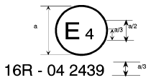
a = vismaz 8 mm

Ja transportlīdzeklim piestiprināts attēlā redzamais apstiprinājuma marķējums, tas norāda, ka konkrētais transportlīdzekļa tips attiecībā uz drošības jostām ir apstiprināts Nīderlandē (E4) saskaņā ar Noteikumiem Nr. 16. Apstiprinājuma numurs norāda, ka apstiprinājums ir piešķirts saskaņā ar prasībām, kas noteiktas Noteikumos Nr. 16, kuros grozījumi izdarīti ar 04. grozījumu sēriju.

B paraugs
(Skatīt šo noteikumu 5.2.5. apakšpunktu)

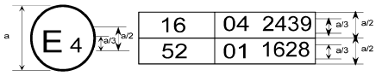
a = vismaz 8 mm

Ja transportlīdzeklim piestiprināts attēlā redzamais apstiprinājuma marķējums, tas norāda, ka attiecīgais transportlīdzekļa tips ir apstiprināts Nīderlandē (E4) saskaņā ar Noteikumiem Nr. 16 un Noteikumiem Nr. 52. Apstiprinājuma numuri norāda, ka apstiprinājuma piešķiršanas dienā Noteikumos Nr. 16 bija iekļauta 04. grozījumu sērija, bet Noteikumos Nr. 52 – 01. grozījumu sērija.

2. Drošības jostas apstiprinājuma marķējuma izkārtojums (sk. šo noteikumu 5.3.5. apakšpunktu)

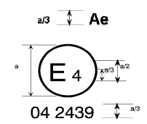
a = vismaz 8 mm

Drošības josta, kurai ir attēlā redzamais apstiprinājuma marķējums, ir trīspunktu drošības josta (“A”), kas aprīkota ar enerģijas absorbētāju (“e”) un apstiprināta Nīderlandē (E4) ar numuru 042439, un apstiprinājuma piešķiršanas brīdī Noteikumos jau ir iekļauta 04. grozījumu sērija.



Drošības josta, kurai ir attēlā redzamais apstiprinājuma marķējums, ir iegurņa josta (“B”), kas aprīkota ar 4. tipa daudzkāršās jutības spriegotāju (m) un apstiprināta Nīderlandē (E4) ar numuru 042489, un apstiprinājuma piešķiršanas brīdī Noteikumos jau ir iekļauta 04. grozījumu sērija.

PIEZĪME. Apstiprinājuma numuru un papildu simbolu (-s) izvieto apļa tuvumā virs vai zem burta “E”, vai arī pa kreisi vai pa labi no šī burta. Visi apstiprinājuma numura cipari ir izvietoti vienā burta “E” pusē un ir vērsti vienā virzienā. Papildu simbols (-i) attiecībā pret apstiprinājuma numuru atrodas diametrāli pretējā pusē. Lai nepieļautu iespēju, ka ciparus un simbolus var sajaukt, apstiprinājuma numuru nedrīkst apzīmēt ar romiešu cipariem.



Drošības josta, kurai ir attēlā redzamais apstiprinājuma marķējums, ir īpaša tipa drošības josta (“S”), kas aprīkota ar enerģijas absorbētāju (“e”) un apstiprināta Nīderlandē (E4) ar numuru 0422439, un apstiprinājuma piešķiršanas brīdī Noteikumos jau ir iekļauta 04. grozījumu sērija.



Drošības josta, kurai ir attēlā redzamais apstiprinājuma marķējums, ir ierobežotājsistēmas (“Z”) daļa, tā ir īpaša tipa drošības josta (“S”), kas aprīkota ar enerģijas absorbētāju (“e”). Tā ir apstiprināta Nīderlandē (E4) ar numuru 0424391, un apstiprinājuma piešķiršanas brīdī Noteikumos jau ir iekļauta 04. grozījumu sērija.

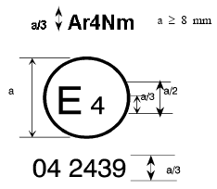
a = vismaz 8 mm

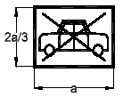

Drošības josta, kurai ir šāds tipa apstiprinājuma marķējums, ir trīspunktu drošības josta (“A”) ar daudzkāršās jutības (“m”) 4N tipa (“r4N”) spriegotāju, kurai tipa apstiprinājums ir piešķirts Nīderlandē (“E4”) ar numuru 042439, un apstiprinājuma piešķiršanas brīdī Noteikumos jau ir iekļauta 04. grozījumu sērija. Šo drošības jostu neuzstāda M₁ kategorijas transportlīdzekļos.

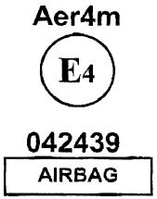

Drošības josta, kurai ir šāds tipa apstiprinājuma marķējums, ir trīspunktu drošības josta (“A”), kas ir atzīta par atbilstīgu šo noteikumu 6.4.1.3.3. apakšpunkta īpašajām prasībām, kas ir aprīkota ar enerģijas absorbētāju (“e”) un daudzkāršās jutības (“m”) 4. tipa (“r4”) spriegotāju, kuram tipa apstiprinājums ir piešķirts Nīderlandē (“E4”) ar apstiprinājuma numuru 042439. Pirmie divi cipari norāda, ka apstiprinājuma piešķiršanas brīdī Noteikumos jau ir iekļauta 04. grozījumu sērija. Šo drošības jostu neuzstāda M₁ kategorijas transportlīdzekļos. Šo drošības jostu uzstāda transportlīdzeklī, kas attiecīgajā sēdvietā ir aprīkots ar drošības spilvenu.

__________

3. pielikums

SPRIEGOTĀJMEHĀNISMA IZTURĪBAS TESTA IEKĀRTAS SHĒMA

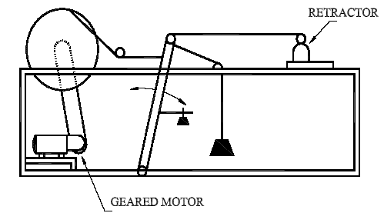

RETRACTOR | SPRIEGOTĀJS
GEARED MOTOR | DZINĒJS AR REDUKTORU

___________

4. pielikums

SHĒMA IEKĀRTAI, KO IZMANTO, LAI VEIKTU BLOĶĒŠANĀS TESTU SPRIEGOTĀJIEM AR AVĀRIJAS BLOĶĒŠANU

Attēlā redzama šim nolūkam piemērota iekārta, un tā sastāv no kloķa, kas darbināms ar motoru un kura bīdstienis ar stieplēm pievienots maziem ratiņiem, kas uzlikti uz sliedēm. Kloķa konstrukcija un motora ātrums ir tādi, lai vajadzīgo paātrinājumu sasniegtu ar šo noteikumu 7.6.2.2. apakšpunktā norādīto paātrinājuma pieaugumu, un bīdstieņa gājienu noregulē tā, lai tas pārsniegtu maksimālo pieļaujamo siksnas pārvietojumu pirms bloķēšanās.

Uz ratiņiem uzstāda grozāmu turētāju, kas ļauj spriegotāju uzstādīt dažādos stāvokļos attiecībā pret ratiņu kustības virzienu.

Pārbaudot spriegotāju jutību pret siksnas pārvietošanos, spriegotāju uzstāda uz piemērotas nekustīgas pamatnes un siksnu piestiprina ratiņiem.

Veicot iepriekš minētos testus, testa iekārtā uzstāda ražotāja vai viņa pilnvarotā pārstāvja piegādātās pamatnes un citas detaļas, lai cik vien iespējams precīzi modelētu uzstādījumu transportlīdzeklī.

Ražotājs vai viņa pilnvarotais pārstāvis piegādā papildu pamatnes un citas detaļas, kas var būt nepieciešamas, lai modelētu uzstādījumu transportlīdzeklī.

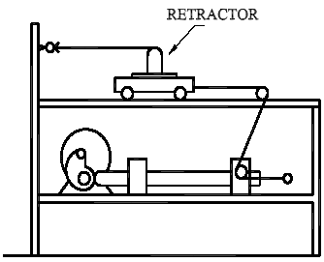

RETRACTOR | SPRIEGOTĀJS

____________
5. pielikums

PUTEKĻIZTURĪBAS TESTA IEKĀRTAS SHĒMA

(izmēri norādīti milimetros)

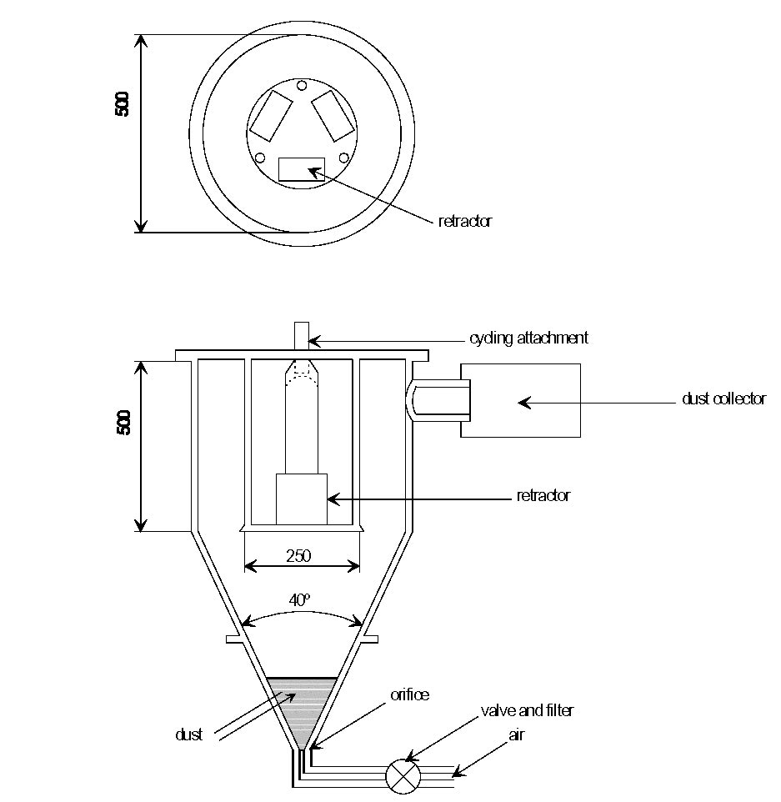

retractor | spriegotājs
dust collector | putekļu savācējs
dust | putekļi
cycling attachment | griešanas ierīce
orifice | atvere
valve and filter | vārsts un filtrs
air | gaiss

______________
6. pielikums

RATIŅU, SĒDEKĻA, STIPRINĀJUMU UN APTURĒŠANAS IERĪCES APRAKSTS

1. RATIŅI

Drošības jostu testos ratiņi, ja uz tiem atrodas tikai sēdeklis, sver 400 + 20 kg. Ierobežotājsistēmu testos ratiņi un pievienotā transportlīdzekļa strukturālā daļa sver 800 kg. Tomēr nepieciešamības gadījumā kopējo ratiņu un transportlīdzekļa strukturālās daļas masu drīkst vienu vai vairākas reizes palielināt par 200 kg. Kopējā masa nekādā gadījumā nedrīkst atšķirties no nominālās vērtības vairāk nekā par + 40 kg.

2. SĒDEKLIS

Izņemot ierobežotājsistēmu testus, sēdekļa konstrukcija ir cieta un ar gludu virsmu. Ievēro šā pielikuma 1. attēlā sniegtās norādes, vienlaikus rūpējoties par to, lai metāla daļas nevarētu saskarties ar drošības jostu.

3. STIPRINĀJUMI

3.1. Ja drošības josta ir aprīkota ar drošības jostas augstuma regulētājierīci, kas definēta šo noteikumu 29.6. apakšpunktā, šo ierīci nostiprina vai nu pie cieta rāmja, vai pie tās transportlīdzekļa daļas, kurai to parasti uzstāda, un minēto transportlīdzekļa daļu droši nostiprina uz testa ratiņiem.

3.2. Stiprinājumus izvieto atbilstoši 1. attēlam. Zīmes, kas atbilst stiprinājumu izvietojumam, norāda vietu, kurā siksnas galus piestiprina ratiņiem vai, attiecīgi, slodzes pārveidotājam. Normālā lietošanas režīmā stiprinājumi atbilst punktiem A, B un K, ja siksnas garums no sprādzes augšējās malas līdz siksnas balsta stiprinājuma atverei nepārsniedz 250 mm. Citos gadījumos izmanto punktus A1 un B1. Stiprinājuma punktu novietojuma pielaide ir tāda, ka katrs stiprinājuma punkts atrodas ne tālāk kā 50 mm no attiecīgajiem punktiem A, B un K, kas norādīti 1. attēlā, vai, attiecīgajā gadījumā, no punktiem a₁, B₁ un K.

3.3. Struktūra, uz kuras izvietoti stiprinājumi, ir cieta. Ja augšējam stiprinājumam garenvirzienā pieliek 98 dan lielu slodzi, tad tas šajā virzienā izkustas ne vairāk kā par 0,2 mm. Ratiņi ir konstruēti tā, lai testa laikā stiprinājumus balstošajās detaļās nerastos paliekošas deformācijas.

3.4. Ja ir nepieciešams ceturtais stiprinājums, lai piestiprinātu spriegotāju, tad šis stiprinājums:

– atrodas vertikālajā gareniskajā plaknē, kas iet caur punktu K;

– ļauj spriegotāju noliekt ražotāja noteiktajā leņķī;

– atrodas uz tādas riņķa līnijas loka, kuras rādiuss KB₁ = 790 mm, ja attālums starp siksnas augšējo vadāmierīci un siksnas atveri spriegotājā ir vismaz 540 mm, vai visos citos gadījumos uz tādas riņķa līnijas loka, kuras centrs ir K un rādiuss 350 mm.

4. APTURĒŠANAS IERĪCE

4.1. Ierīci veido divi identiski paralēli uzstādīti absorbētāji, izņemot ierobežotājsistēmas, jo šajā gadījumā 800 kg nominālajai masai izmanto četrus absorbētājus. Nepieciešamības gadījumā katram nominālās masas palielinājumam par 200 kg izmanto papildu absorbētāju. Katram absorbētājam ir:

– ārējais korpuss, kas veidots no tērauda caurules;

– poliuretāna enerģijas absorbētāja caurule;

– absorbētājā iegremdēta pulēta tērauda poga olīvas formā; un

– stienis un trieciena plate.

4.2. Šī absorbētāja daļu izmēri norādīti 2., 3. un 4. attēla shēmās.

4.3. Absorbējošās vielas īpašības ir norādītas šā pielikuma 1. tabulā. Tieši pirms katra testa caurules vismaz 12 stundas kondicionē 15 līdz 25 °C temperatūrā, tās neizmantojot. Drošības jostu vai ierobežotājsistēmu dinamiskajā testā apturēšanas ierīces temperatūra ir tāda pati kā kalibrēšanas testā ar + 2 °C pielaidi. Prasības, kurām apturēšanas ierīcei ir jāatbilst, izklāstītas šo noteikumu 8. pielikumā. Drīkst izmantot arī citas ierīces, ar kurām var iegūt līdzvērtīgus rezultātus.

1. tabula

ABSORBĒJOŠĀS VIELAS ĪPAŠĪBAS

(Ja nav norādīts citādi, nosaka ar ASTM metodi D 735)

Šora cietība a: 20 + 5 °C temperatūrā - 95 + 2

Stiepes izturība: R_{o} > 343 daN/cm²

Minimālais pagarinājums: A_{o} > 400 procenti

Modulis 100 procentu pagarinājumam: > 108 daN/cm²

300 procentu pagarinājumam: > 235 daN/cm²

Trauslums zemā temperatūrā (ASTM metode D 736): pēc izturēšanas 5 stundas –55 °C temperatūrā

Saspiešanas paliekošā deformācija (B metode): pēc izturēšanas 22 stundas 70 °C temperatūrā < 45 procenti

Blīvums 25 °C temperatūrā: no 1,05 līdz 1,10

Novecošana gaisa iedarbībā (ASTM metode D 573):

pēc izturēšanas 70 stundas 100 °C temperatūrā - Šora cietība a: maksimālā novirze + 3

- stiepes izturība: samazinājums < 10 procentiem no R_{o}

- pagarinājums: samazinājums < 10 procentiem no A_{o}

- masa: samazinājums < 1 procentu

Iegremdēšana eļļā (ASTM metode Nr. 1 Oil):

pēc izturēšanas 70 stundas 100 °C temperatūrā - Šora cietība a: maksimālā novirze + 4

- stiepes izturība: samazinājums < 15 procentiem no R_{o}

- pagarinājums: samazinājums < 10 procentiem no A_{o}

- tilpums: palielināšanās < 5 procenti

Iegremdēšana eļļā (ASTM metode Nr. 3 Oil):

pēc izturēšanas 70 stundas 100 °C temperatūrā - stiepes izturība: samazinājums < 15 procentiem no R_{o}

- pagarinājums: samazinājums < 15 procentiem no A_{o}

- tilpums: palielināšanās < 20 procenti

Iegremdēšana destilētā ūdenī:

pēc izturēšanas vienu nedēļu 70 °C temperatūrā - stiepes izturība: samazinājums < 35 procentiem no R_{o}

- pagarinājums: samazinājums < 20 procentiem no A_{o}

1. attēls

RATIŅI, SĒDEKLIS, STIPRINĀJUMS

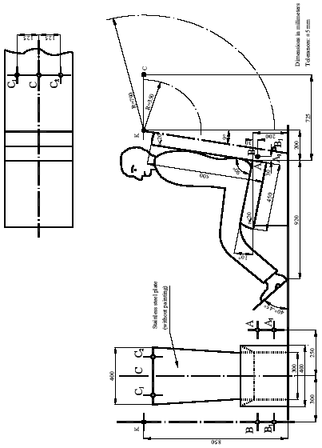

Dimensions in milimetres | Izmēri milimetros
Tolerances: ± 5 mm | Pielaides: ± 5 mm
Stainless steel plate (without painting) | Nerūsējošā tērauda plāksne (nekrāsota)

2. attēls

APTURĒŠANAS IERĪCE
(nokomplektēta)

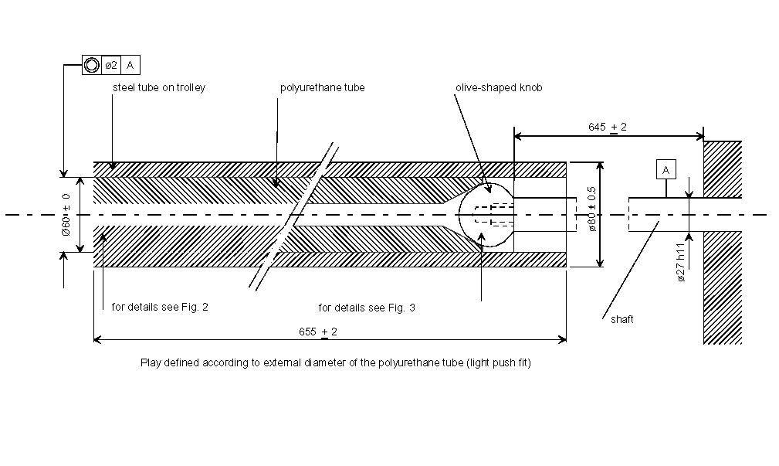

steel tube on trolley | tērauda caurule uz ratiņiem
polyurethane tube | poliuretāna caurule
olive-shaped knob | poga olīvas formā
for details see Fig.2 | sīkāk skatīt 2. attēlā
for details see Fig.3 | sīkāk skatīt 3. attēlā
shaft | stienis
Play defined according to external diameter of the polyurethane tube (light push lift) | Brīvgājienu nosaka atbilstīgi poliuretāna caurules ārējam diametram (pietiek ar vieglu grūdienu)

3. attēls

APTURĒŠANAS IERĪCE
(poliuretāna caurule)

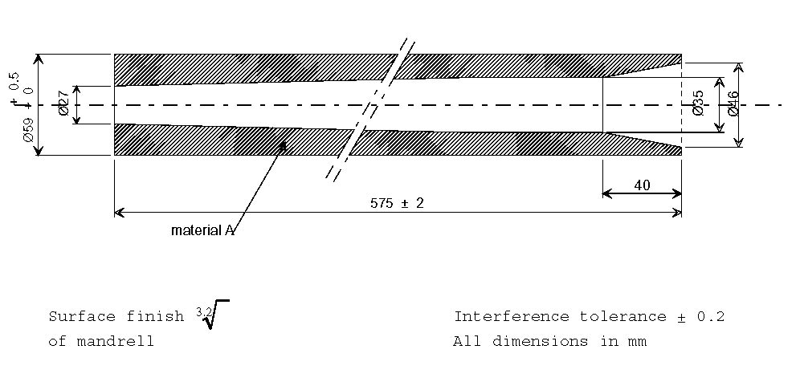

material A | A materiāls
Surface finish ^{3.2}√ of mandrell | Serdeņa virsmas apdare ^{3.2}√
Interference tolerance ± 0.2.  All dimensions in mm | Vispārējā pielaide ± 0,2  Visi izmēri norādīti milimetros

4. attēls

APTURĒŠANAS IERĪCE
(poga olīvas formā)

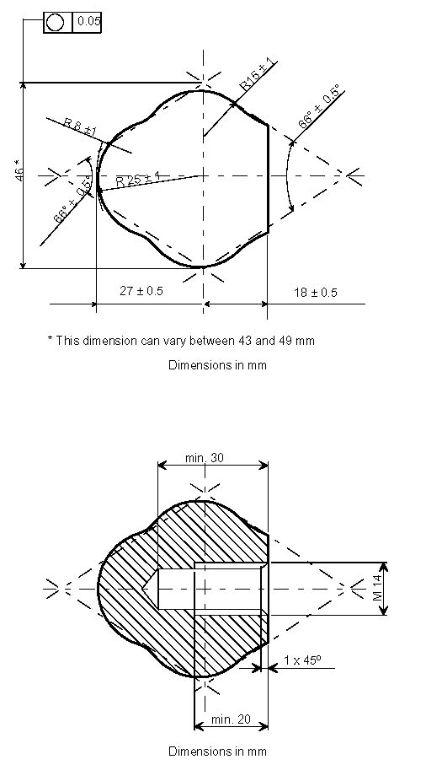
Virsmas apdare Vispārējā pielaide ± 0,1

This dimension vary between 43 and 49 mm | Šī vērtība var būt no 43 līdz 49 mm
Dimensions in mm | Izmēri norādīti milimetros

_________
7. pielikums

MANEKENA APRAKSTS

1. Manekena specifikācijas

1.1. Vispārīga informācija

Manekena galvenie parametri norādīti šajos attēlos un tabulās:

1. attēls. Galvas, kakla un torsa sānskats;

2. attēls. Galvas, kakla un torsa pretskats;

3. attēls. Gūžas, augšstilba un apakšstilba sānskats;

4. attēls. Gūžas, augšstilba un apakšstilba pretskats;

5. attēls. Galvenie izmēri;

6. attēls. Manekens sēdus stāvoklī, kurā parādīta:

– smaguma centra atrašanās vieta,

– to punktu atrašanās vieta, starp kuriem mēra pārvietojumu, un

– plecu augstums.

1. tabula. Manekena sastāvdaļu atsauces numuri, nosaukumi, materiāli un galvenie izmēri; un

2. tabula. Galvas, kakla, torsa, augšstilba un apakšstilba masa.

1.2. Manekena apraksts

1.2.1. Apakšstilbs (sk. 3. un 4. attēlu)

Apakšstilbam ir trīs sastāvdaļas:

– balstpaliktnis (30),

– apakšstilba caurule (29) un

– ceļgala caurule (26).

Ceļgala caurulē ir divi izvirzījumi, kas ierobežo apakšstilba kustībspēju attiecībā pret augšstilbu.

Apakšstilbs spēj novirzīties no taisna stāvokļa par apmēram 120° virzienā uz aizmuguri.

1.2.2. Augšstilbs (sk. 3. un 4. attēlu)

Augšstilbam ir trīs sastāvdaļas:

– ceļgala caurule (22),

– augšstilba stienis (21) un

– gūžu caurule (20).

Ceļgala kustībspēju ierobežo divas gropes ceļgala caurulē (22), kas sader ar apakšstilba izvirzījumiem.

1.2.3. Torss (sk. 1. un 2. attēlu)

Torsu veido:

– gūžu caurule (2),

– rullīšu ķēde (4),

– ribas (6) un (7),

– krūšu kauls (8) un

– ķēdes stiprinājumi (3, daļēji arī 7 un 8).

1.2.4. Kakls (sk. 1. un 2. attēlu)

Kakls sastāv no septiņiem poliuretāna diskiem (9). Kakla stingruma pakāpi var regulēt ar ķēdes spriegotājierīci.

1.2.5. Galva (sk. 1. un 2. attēlu)

Galva (15) ir doba; poliuretāna struktūra ir stiprināta ar tērauda plāksni (17). Ķēdes spriegotājierīce, kas ļauj regulēt kaklu, sastāv no poliamīda bloka (10), cauruļveida starpņa (11) un spriegotājelementiem (12 un 13). Galvu var rotēt ap atlanta un ass skriemeļa locītavu, kas sastāv no regulētājelementa (14 un 18), starpņa (16) un poliamīda bloka (10).

1.2.6. Ceļgala locītava (sk. 4. attēlu)

Apakšstilbs un augšstilbs ir savienoti ar cauruli (27) un spriegotājierīci (28).

1.2.7. Gūžas locītava (sk. 4. attēlu)

Augšstilbi un torss ir savienoti ar cauruli (23), berzes diskiem (24) un spriegotājierīces komplektu (25).

1.2.8. Poliuretāns

Tips: PU 123 CH savienojums

Cietība: Šora A cietība 50-60

1.2.9. Kombinezoni

Manekenu ietērpj īpašā kombinezonā (sk. 1. tabulu).

2. Korekcijas ierīces

2.1. Vispārīga informācija

Lai manekenu kalibrētu atbilstoši noteiktām vērtībām un tā kopējai masai, masas sadalījumu koriģē, izmantojot sešus tērauda korekcijas atsvarus, kuri katrs sver 1 kg un kurus var pievienot gūžas locītavai. Sešus citus poliuretāna atsvarus, no kuriem katrs sver 1 kg, var pievienot torsa mugurpusē.

3. Spilvens

Starp manekena krūškurvi un kombinezonu novieto spilvenu. Šis spilvens ir izgatavots no polietilēna putām, kas atbilst šādiem rādītājiem:

Cietība: Šora A cietība 7-10

Biezums: 25 mm +5

Tas ir aizstājams ar citu.

4. Locītavu regulēšana

4.1. Vispārīga informācija

Lai iegūtu reproducējamus rezultātus, visās locītavās nosaka un kontrolē berzi.

4.2. Ceļgala locītava

Savelk ceļgala locītavu.

Augšstilbu un apakšstilbu novieto vertikālā stāvoklī.

Apakšstilbu pagriež par 30°.

Pakāpeniski atslābina spriegotājierīci (28), līdz apakšstilbs sava svara ietekmē sāk krist.

Spriegotājierīci bloķē šajā stāvoklī.

4.3. Gūžas locītava

Savelk gūžas locītavu.

Augšstilbus novieto horizontālā, bet torsu – vertikālā stāvoklī.

Torsu griež virzienā uz priekšu, līdz leņķis, kas izveidojas starp torsu un augšstilbu, ir 60°.

Pakāpeniski atslābina spriegotājierīci, līdz torss sava svara ietekmē sāk krist.

Spriegotājierīci bloķē šajā stāvoklī.

4.4. Atlanta un ass skriemeļa locītava

Atlanta un ass skriemeļa locītavu noregulē tā, lai tā tik tikko spētu noturēt savu svaru virzienā uz priekšu un atpakaļ.

4.5. Kakls

Kaklu var regulēt ar ķēdes spriegotājierīci (13). Kad kakls ir noregulēts, spriegotājierīces augšgalu pārvieto par 4–6 cm, pieliekot tam horizontālu 10 dan lielu slodzi.

1. tabula

Atsauces Nr. | Nosaukums | Materiāls | Izmēri
1 | Ķermeņa materiāls | Poliuretāns | --
2 | Gūžas caurule | Tērauds | 76 x 70 x 100 mm
3 | Ķēdes stiprinājumi | Tērauds | 25 x 10 x 70 mm
4 | Rullīšu ķēde | Tērauds | 3/4
5 | Plecu plāksne | Poliuretāns | --
6 | Velmētā daļa | Tērauds | 30 x 30 x 3 x 250 mm
7 | Ribas | Perforēta tērauda plāksne | 400 x 85 x 1,5 mm
8 | Krūšu kauls | Perforēta tērauda plāksne | 250 x 90 x 1,5 mm
9 | Diski (seši) | Poliuretāns | ø 90 x 20 mm
 |  |  | ø 80 x 20 mm
 |  |  | ø 75 x 20 mm
 |  |  | ø 70 x 20 mm
 |  |  | ø 65 x 20 mm
 |  |  | ø 60 x 20 mm
10 | Bloks | Poliamīds | 60 x 60 x 25 mm
11 | Cauruļveida starpnis | Tērauds | 40 x 40 x 2 x 50 mm
12 | Spriegošanas skrūve | Tērauds | M16 x 90 mm
13 | Spriegošanas uzgrieznis | Tērauds | M16
14 | Atlanta un ass skriemeļa locītavas spriegotājs | Tērauds | ø 12 x 130 mm (M12)
15 | Galva | Poliuretāns | --
16 | Cauruļveida starpnis | Tērauds | ø 18 x 13 x 17 mm
17 | Stiprinošā plāksne | Tērauds | 30 x 3 x 500 mm
18 | Spriegošanas uzgrieznis | Tērauds | M12 mm
19 | Augšstilbi | Poliuretāns | --
20 | Gūžas caurule | Tērauds | 76 x 70 x 80 mm
21 | Augšstilba stienis | Tērauds | 30 x 30 x 440 mm
22 | Ceļgala caurule | Tērauds | 52 x 46 x 40 mm
23 | Gūžas savienotājcaurule | Tērauds | 70 x 64 x 250 mm
24 | Berzes diski (četri) | Tērauds | 160 x 75 x 1 mm
25 | Spriegotājierīces komplekts | Tērauds | M12 x 320 mm
 |  |  | Plāksnes un uzgriežņi
26 | Ceļgala caurule | Tērauds | 52 x 46 x 160
27 | Ceļgala savienotājcaurule | Tērauds | 44 x 39 x 190 mm
28 | Spriegošanas plāksne | Tērauds | ø 70 x 4 mm
29 | Apakšstilba caurule | Tērauds | 50 x 50 x 2 x 460 mm
30 | Balstpaliktnis | Tērauds | 100 x 170 x 3 mm
31 | Torsa korekcijas atsvari (seši) | Poliuretāns | Katrs 1 kg smags
32 | Spilvens | Polistirola putas | 350 x 250 x 25 mm
33 | Kombinezons | Kokvilna un poliamīda sloksnes | --
34 | Gūžu korekcijas atsvari (seši) | Tērauds | Katrs 1 kg smags

2. tabula

Manekena sastāvdaļas | Masa kilogramos
Galva un kakls  Torss un rokas  Augšstilbi  Apakšstilbs un pēda  Kopējā masa ar korekcijas atsvariem | 4.6 + 0.3  40.3 + 1.0  16.2 + 0.5  9.0 + 0.5  75.5 + 1.0

1. attēls

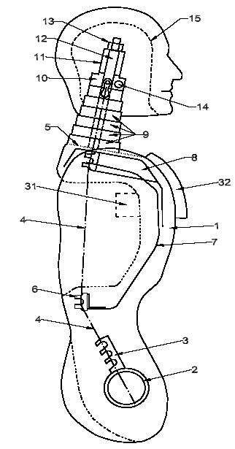

2. attēls

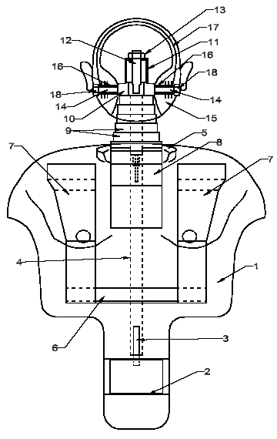

3. attēls 4. attēls

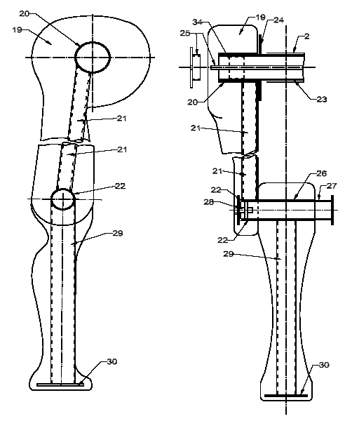

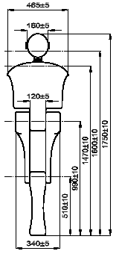

5. attēls

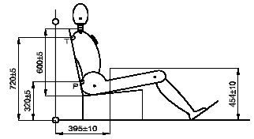

6. attēls

Visi izmēri norādīti milimetros

G = smaguma centrs
T = torsa atskaites punkts (atrodas manekena centra līnijas aizmugurē)
P = iegurņa atskaites punkts (atrodas manekena centra līnijas aizmugurē)

Pārvietojuma mērījumos punktā P neņem vērā rotējošos elementus, kas atrodas ap gūžas asi un vertikālo asi.
____________

8. pielikums

RATIŅU PALĒNINĀJUMA LĪKNES KĀ LAIKA FUNKCIJAS APRAKSTS

(Apturēšanas ierīču pārbaudīšanas līkne)

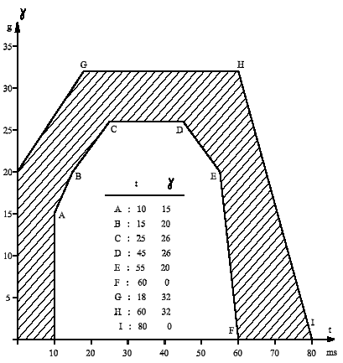

Tādu ratiņu palēninājuma līknei, kas noslogoti ar inerciālo masu, lai kopējā masa būtu 455 kg + 20 kg drošības jostu testiem un 910 ± 40 kg ierobežotājsistēmu testiem, ja ratiņu un transportlīdzekļa strukturālās daļas nominālā masa ir 800 kg, jāiekļaujas attēlā redzamajā iesvītrotajā laukumā. Vajadzības gadījumā ratiņu un tiem pievienotās transportlīdzekļa strukturālās daļas nominālo masu var vienu vai vairākas reizes palielināt par 200 kg, un šādā gadījumā ikreiz papildus pievieno arī 28 kg inerciālās masas. Ratiņu un transportlīdzekļa strukturālās daļas kopējā masa un inerciālās masas nekādā gadījumā nedrīkst atšķirties no nominālās vērtības, kas noteikta kalibrēšanas testiem, vairāk nekā par + 40 kg. Apturēšanas ierīces kalibrēšanas laikā ratiņu ātrums ir 50 km/h + 1 km/h un bremzēšanas ceļš ir 40 cm + 2 cm. Abos iepriekš minētajos gadījumos kalibrēšanas un mērījumu procedūras atbilst procedūrām, kas definētas Starptautiskajā standartā ISO 6487:1980; mērījumu aprīkojums atbilst tāda datu kanāla specifikācijai, kura frekvences klase (CFC) ir 60.

_________

9. pielikums

INSTRUKCIJAS

Visām drošības jostām pievieno instrukcijas, kurās sniedz šādu informāciju tās valsts valodā vai valodās, kurās minētās drošības jostas laidīs pārdošanā.

1. Uzstādīšanas instrukcijas (nav nepieciešamas, ja ražotājs piegādā transportlīdzekli, kurā drošības jostas jau ir uzstādītas), kurās norāda, kādu modeļu transportlīdzekļiem attiecīgais drošības jostas komplekts ir paredzēts un kā tas pareizi uzstādāms transportlīdzeklī, kā arī brīdina izsargāties no siksnu nodilšanas berzēšanās dēļ.

2. Lietošanas instrukcijas (var būt iekļautas transportlīdzekļa lietotāja rokasgrāmatā, ja ražotājs drošības jostu jau ir uzstādījis), kurās sniedz norādījumus par to, kā lietotājam no drošības jostas gūt vislielāko iespējamo labumu. Minētajās instrukcijās iekļauj šādas norādes:

a) par to, cik svarīgi ir lietot drošības jostas komplektu visos braucienos;

b) par pareizu drošības jostas lietošanu un jo īpaši:

– vietu, kurā jāatrodas sprādzei,

– nepieciešamību drošības jostas lietot piekļautas ķermenim,

– pareizu siksnu novietojumu un nepieciešamību izsargāties no siksnu savīšanās,

– par to, cik svarīgi ir tas, lai katru drošības jostu lietotu tikai viens pasažieris, un jo īpaši tas, lai drošības jostu neapliktu bērnam, kas atrodas pasažierim klēpī;

c) par sprādzes aiztaisīšanas un atsprādzēšanas veidu;

d) par drošības jostas noregulēšanas veidu;

e) par drošības jostas komplektā iekļauta spriegotāja darbināšanas veidu un veidu, kā pārbaudīt, vai spriegotājs ir bloķēts;

f) par ieteicamajiem veidiem, kā tīrīt drošības jostu un, attiecīgā gadījumā, kā to salikt pēc tīrīšanas;

g) par nepieciešamību nomainīt drošības jostu, ja tā ir izmantota nopietnā avārijā vai izskatās nodilusi, vai ir pārgriezta vai kad vizuālais pārslodzes indikators, ja drošības josta ar tādu ir aprīkota, rāda, ka drošības josta nav piemērota tālākai izmantošanai, vai ir iedarbināta iepriekšspriegošanas ierīce, ja drošības josta ar tādu ir aprīkota;

h) par to, ka drošības jostu nedrīkst nekādi pārveidot, jo šādas izmaiņas var darīt to neefektīvu, un jo īpaši gadījumos, kad konstrukcija ļauj kādu daļu demontēt, – instrukcijas par pareizu jostas samontēšanu;

i) par to, ka drošības josta ir paredzēta personām ar pieauguša cilvēka ķermeņa uzbūvi;

j) par jostas nostiprināšanu laikā, kad to nelieto.

3. Attiecībā uz drošības jostām, kas aprīkotas ar 4N tipa spriegotājiem, uzstādīšanas instrukcijā un uz visiem iepakojumiem norāda, ka šī drošības josta nav piemērota uzstādīšanai pasažieru transportlīdzekļos, kuros nav vairāk par deviņām vietām, ieskaitot vadītāja vietu.

4. Attiecībā uz visiem transportlīdzekļiem, kuros var izmantot kājstarpas siksnu, ražotājs/ pieteikuma iesniedzējs lietotājam dara zināmas uzstādīšanas prasības. Četrpunktu drošības jostas ražotāji sniedz norādes par papildu nostiprināšanas elementiem, kas paredzēti kājstarpas siksnu stiprinājumiem, un to uzstādīšanu visos transportlīdzekļos, kuros šāda uzstādīšana ir paredzēta.

_________

10. pielikums

KOPĪGĀS SPRĀDZES TESTS

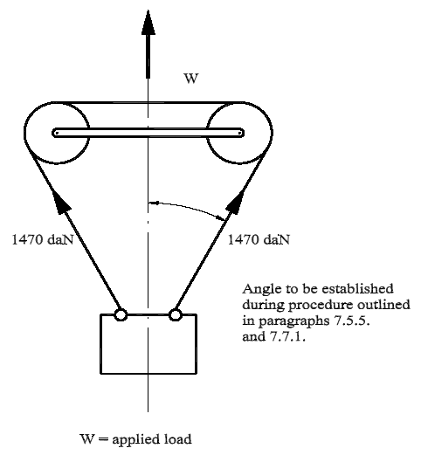

Angle to be established during procedure outlined in paragraphs 7.5.5. and 7.7.1. | Leņķis, kas jānosaka, veicot 7.5.5. un 7.7.1. apakšpunktā noteikto procedūru.
W – applied load | W – pieliktā slodze

11. pielikums

ABRAZĪVĀ NODILUMA UN MIKROSLĪDES TESTS

1. attēls. Pirmā veida procedūra

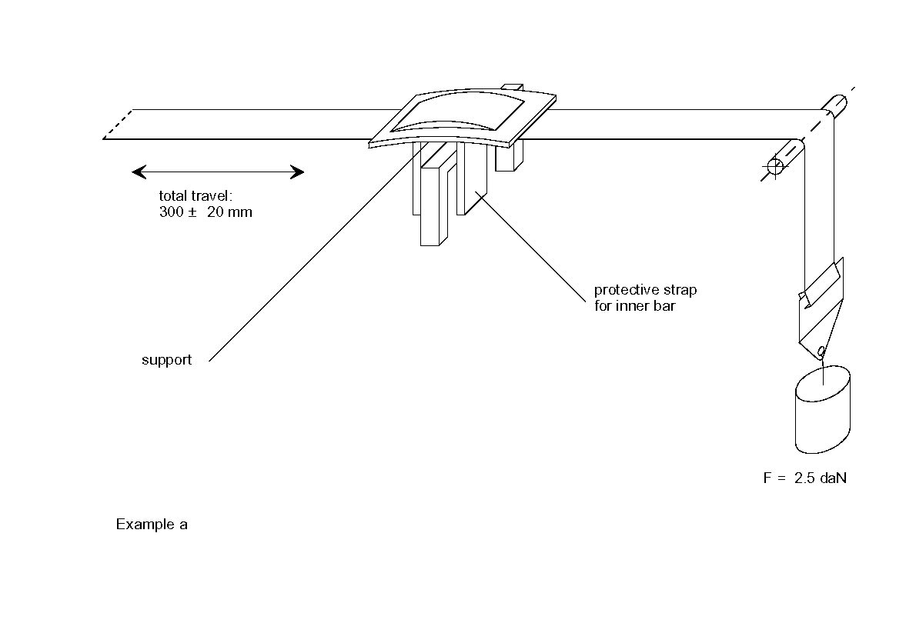

total travel 300 ± 20 mm | kopējais pārvietojums 300 ± 20 mm
support | balsts
protective strap for inner bar | iekšējā stieņa aizsargsloksnīte
Example a | a) piemērs

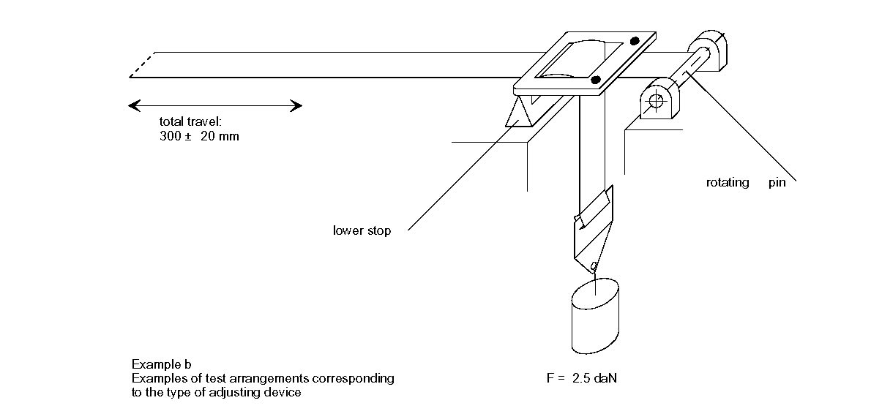

total travel 300 ± 20 mm | kopējais pārvietojums 300 ± 20 mm
rotating pin | rotējošā ass
lower stop | apakšējais aizturis
Example b | b) piemērs
Examples of test arrangemen corresponding to the type of adjusting device | Regulētājierīces tipam atbilstoši testa uzstādījumu piemēri

2. attēls. Otrā veida procedūra

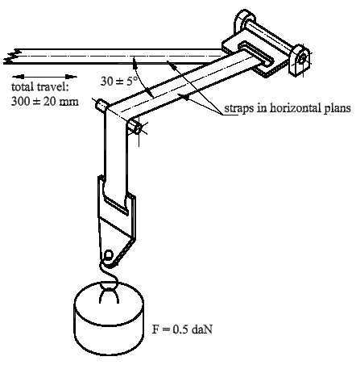

total travel 300 ± 20 mm | kopējais pārvietojums 300 ± 20 mm
straps in horizontal plans | siksnas horizontālajās plaknēs

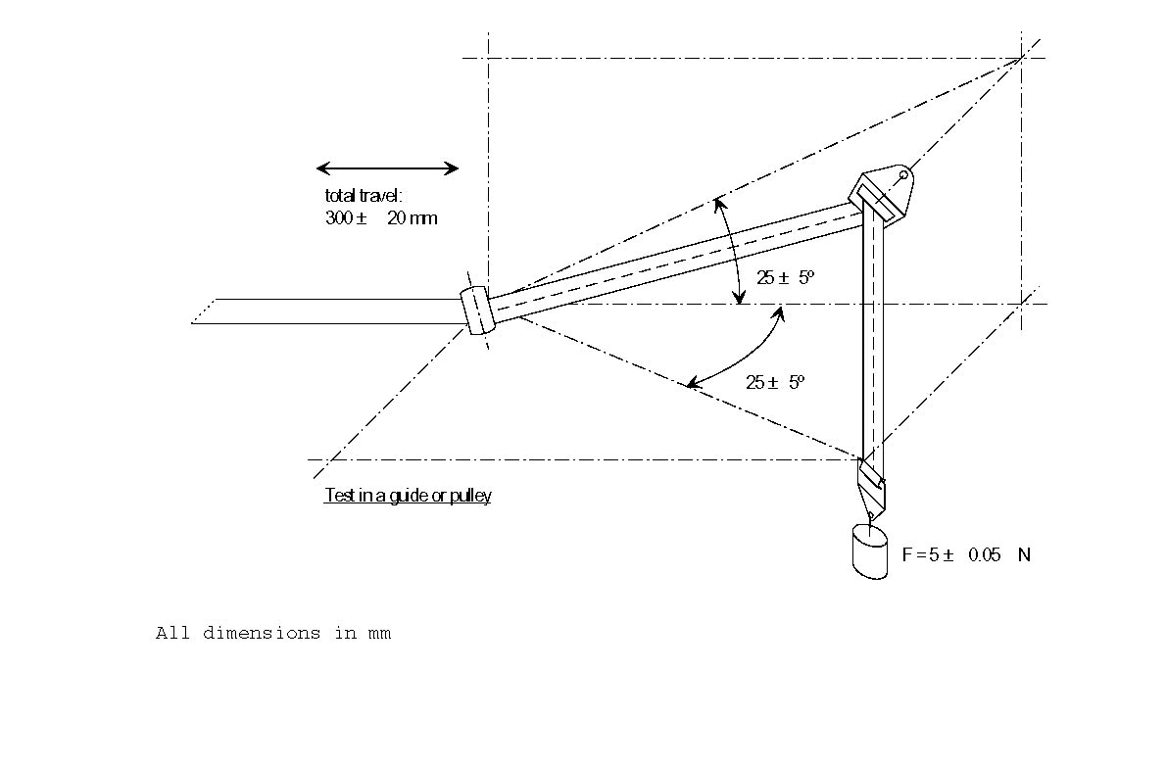

total travel 300 ± 20 mm | kopējais pārvietojums 300 ± 20 mm
Test in a guide or pulley | Tests ar vadāmierīci vai trīsi
All dimensions in mm | Visi izmēri norādīti milimetros

3. attēls. Trešā veida procedūra un mikroslīdes tests

Kopējais pārvietojums: 300 ± 20 mm

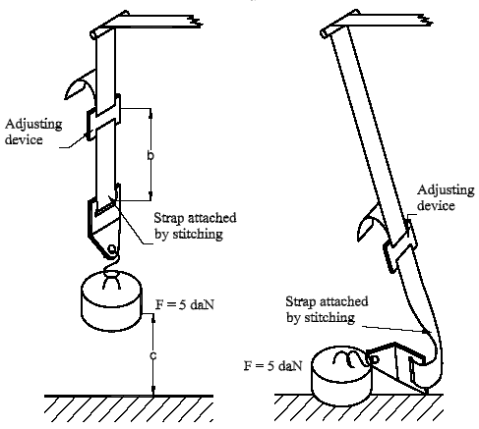

Saspringuma stāvoklis Nokares stāvoklis

Adjusting device | Regulētājierīce
Strap attached by stitching | Piešujot nostiprinātā siksna

Testa ierīcei pielikto 5 daN slodzi vertikāli virza tā, lai nepieļautu sloga šūpošanos un siksnas savīšanos.

Fiksētājierīci nostiprina pie 5 daN sloga tā, kā tas ir transportlīdzeklī.

__________
12. pielikums

KOROZIJAS TESTS

1. Testa iekārta

1.1. Testa iekārta sastāv no miglas kameras, sāls šķīduma tvertnes, atbilstīgi kondicionēta saspiesta gaisa padeves iekārtas, viena vai vairākiem smidzinātājuzgaļiem, paraugu statīviem, kameras apsildes ierīces un nepieciešamajām vadības ierīcēm. Iekārtas izmērs un uzbūves īpatnības var atšķirties, ja vien ir izpildīti testa nosacījumi.

1.2. Svarīgi ir nodrošināt to, lai šķīduma pilieni, kas uzkrājas pie kameras griestiem vai tās vāka, nekristu uz testa paraugiem.

1.3. No testa paraugiem šķīduma pilieni nedrīkst krist atpakaļ tvertnē, lai tos atkārtoti izsmidzinātu.

1.4. Iekārtu neveido no materiāliem, kuri ietekmē miglas korozīvās īpašības.

2. Testa paraugu novietojums miglas kamerā

2.1. Paraugus, izņemot spriegotājus, atbalsta vai iekar 15° līdz 30° slīpumā pret vertikāli un, vēlams, paralēli galvenajam virzienam, kādā horizontālā miglas plūsma šķērso kameru un kuru nosaka attiecībā pret lielāko pārbaudāmo virsmu.

2.2. Spriegotājus atbalsta vai iekar tā, lai siksnas uztīšanai paredzētās spoles asis būtu perpendikulāras galvenajam virzienam, kādā horizontālā miglas plūsma šķērso kameru. Arī atvere, kas spriegotājā paredzēta siksnai, ir vērsta šajā galvenajā virzienā.

2.3. Visus paraugus novieto tā, lai migla uz tiem varētu brīvi nosēsties.

2.4. Visus paraugus novieto tā, lai nepieļautu sāls šķīduma nopilēšanu no viena parauga uz citu.

3. Sāls šķīdums

3.1. Sāls šķīdumu pagatavo, 5 ± 1 nātrija hlorīda masas daļas izšķīdinot 95 masas daļās destilēta ūdens. Sāls ir nātrija hlorīds, kurā praktiski nav niķeļa un vara piemaisījumu un kurš sausā stāvoklī satur ne vairāk kā 0,1 % nātrija jodīda un ne vairāk kā 0,3 % kopējo piemaisījumu.

3.2. Šķīdums ir tāds, lai pēc izsmidzināšanas 35 °C temperatūrā savāktā šķīduma pH būtu no 6,5 līdz 7,2.

4. Gaisa padeve

Saspiestais gaiss, ko piegādā sāls šķīduma smidzinātājuzgalim vai smidzinātājuzgaļiem, nesatur eļļu un piemaisījumus, un tā spiediens ir no 70 kn/m² līdz 170 kn/m².

5. Apstākļi miglas kamerā

5.1. Miglas kameras izsmidzināšanas zonā uztur 35 + 5° C temperatūru. Izsmidzināšanas zonā novieto vismaz divus tīrus miglas savācējus, lai savāktu šķīduma pilienus no testa paraugiem vai kāda cita avota. Miglas savācējus novieto blakus testa paraugiem: vienu iespējami tuvu, bet otru – iespējami tālu no uzgaļiem. Migla ir tāda, ka uz katriem 80 cm² horizontālās savākšanas zonas katrā savācējā nonāk vidēji 1,0 līdz 2,0 ml šķīduma stundā, mērot vismaz 16 stundu laika posmā.

5.2 Uzgali vai uzgaļus mērķē vai novirza tā, lai strūkla testa paraugiem nešļāktos tieši virsū.

_________

13. pielikums

TESTU SECĪBA

PUNKTI | TESTS | PARAUGI
PUNKTI | TESTS | Drošības jostas vai ierobežotājsistēmas Nr. |  |  |  |  | Siksnas Nr.
PUNKTI | TESTS | 1 | 2 | 3 | 4 | 5 | 1 | 2 | 3 | 4 | 5 | 6 | 7 | 8 | 9 | 10 | 11
4/6.1.2./6.1.3/  6.2.1.1./6.2.2./  6.2.3.1./6.3.1.1. | Drošības jostas vai ierobežotājsistēmas pārbaude | X
2.21./2.22./  6.2.2.2. | Sprādzes pārbaude | X | X | X | X | X
6.2.2.6./6.2.2.7./  7.5.1./7.5.5. | Sprādzes stiprības tests |  |  | X
6.2.3.3./7.5.1. | Regulētājierīces stiprības tests (un attiecīgā gadījumā spriegotāju stiprības tests) |  |  | X
6.2.4./7.5.2. | Fiksētājierīču stiprības tests (un attiecīgā gadījumā spriegotāju stiprības tests) |  |  | X
6.2.2.3./7.5.3. | Sprādzes tests zemā temperatūrā | X | X
6.2.1.4./7.5.4. | Cieto daļu triecienizturības tests zemā temperatūrā | X | X
6.2.3.2./6.2.3.4./  7.5.6. | Regulējamība |  |  |  | X
 | Drošības jostas vai ierobežotājsistēmas kondicionēšana/ pārbaudīšana pirms dinamiskā testa:
6.2.2.4. | Sprādzes izturīgums | X | X
6.2.1.2/7.2. | Cieto daļu izturība pret koroziju | X | X
 | Spriegotāju kondicionēšana:
6.2.5.2.1./6.2.5.3.1./  6.2.5.3.3./7.6.2. | Bloķēšanās slieksnis | X | X
6.2.5.2.2./6.2.5.3.2./  7.6.4 | Savilkšanas spēks | X | X
6.2.5.2.3./6.2.5.3.3./  7.6.1. | Izturīgums | X | X
6.2.5.2.3./6.2.5.3.3./  7.2. | Korozija | X | X
6.2.5.2.3./6.2.5.3.3./  7.6.3. | Putekļi | X | X
6.3.1.2./7.4.2.3. | Siksnas platuma pārbaudīšana |  |  |  |  |  | X | X
 | Siksnas stiprības tests pēc:
6.3.2./7.4.1.1./7.4.2. | Kondicionēšana istabas apstākļos |  |  |  |  |  | X | X
6.3.3./7.4.1.2./7.4.2. | Kondicionēšana gaismā |  |  |  |  |  |  |  | X | X
6.3.3./7.4.1.3./7.4.2. | Kondicionēšana zemā temperatūrā |  |  |  |  |  |  |  |  |  | X | X
6.3.3./7.4.1.4./7.4.2. | Kondicionēšana karstumā |  |  |  |  |  |  |  |  |  |  |  | X | X
6.3.3./7.4.1.5./7.4.2. | Kondicionēšana ūdenī |  |  |  |  |  |  |  |  |  |  |  |  |  | X | X
6.2.3.2/7.3. | Mikroslīdes tests |  |  |  | X | X
6.4.2./7.4.1.6. | Abrazīvā nodiluma tests |  |  |  | X | X
6.4.1./7.7. | Dinamiskais tests | X | X
6.2.2.5./6.2.2.7./7.8. | Atsprādzēšanas tests | X | X
7.1.4. | Siksnas parauga saglabāšana |  |  |  |  |  |  |  |  |  |  |  |  |  |  |  | X

_________

14. pielikums

RAŽOJUMU ATBILSTĪBAS KONTROLE

1. TESTI

Jāpierāda, ka drošības jostas atbilst prasībām, kas ir šādu testu pamatā.

1.1. Bloķēšanās sliekšņa un izturīguma tests spriegotājiem ar avārijas bloķēšanu

Atbilstoši 7.6.2. apakšpunkta noteikumiem visnelabvēlīgākajā virzienā pēc tam, kad ir veikti izturīguma testi, kuri minēti 7.6.1., 7.2. un 7.6.3. apakšpunktā un kurus nosaka šo noteikumu 6.2.5.3.5. apakšpunkts.

1.2. Automātiski bloķējošo spriegotāju izturīguma tests

Atbilstoši 7.6.1. apakšpunkta noteikumiem, papildus veicot testus, kuri minēti 7.2. un 7.6.3. apakšpunktā un kurus nosaka šo noteikumu 6.2.5.2.3. apakšpunkts.

1.3. Siksnu stiprības tests pēc kondicionēšanas

Ievērojot 7.4.2. apakšpunktā aprakstīto procedūru, pēc kondicionēšanas atbilstoši šo noteikumu 7.4.1.1. līdz 7.4.1.5. apakšpunkta prasībām.

1.3.1. Siksnas stiprības tests pēc abrazīvās apstrādes

Ievērojot 7.4.2. apakšpunktā aprakstīto procedūru, pēc kondicionēšanas atbilstoši šo noteikumu 7.4.1.6. apakšpunktā izklāstītajām prasībām.

1.4. Mikroslīdes tests

Ievērojot šo noteikumu 7.3. apakšpunktā aprakstīto procedūru.

1.5. Cieto daļu tests

Ievērojot šo noteikumu 7.5. apakšpunktā aprakstīto procedūru.

1.6. Drošības jostas vai ierobežotājsistēmas darbības prasību pārbaude, veicot dinamisko testu

1.6.1. Testi ar kondicionēšanu

1.6.1.1. Drošības jostas vai ierobežotājsistēmas, kam ir spriegotājs ar avārijas bloķēšanu: atbilstoši šo noteikumu 7.7. un 7.8. apakšpunktā izklāstītajiem noteikumiem, izmantojot drošības jostu, kurai iepriekš jau ir veikti 45 000 spriegotāja izturības testa cikli, kā noteikts šo noteikumu 7.6.1. apakšpunktā, un šo noteikumu 6.2.2.4., 7.2. un 7.6.3. apakšpunktā minētie testi.

1.6.1.2. Drošības jostas vai ierobežotājsistēmas, kam ir automātiski bloķējošais spriegotājs: atbilstoši šo noteikumu 7.7. un 7.8. apakšpunktā izklāstītajiem noteikumiem, izmantojot drošības jostu, kurai iepriekš jau ir veikti 10 000 spriegotāja izturības testa cikli, kā noteikts šo noteikumu 7.6.1. apakšpunktā, un šo noteikumu 6.2.2.4., 7.2. un 7.6.3. apakšpunktā minētie testi.

1.6.1.3. Statiskās drošības jostas: atbilstoši šo noteikumu 7.7. un 7.8. apakšpunktā izklāstītajiem noteikumiem drošības jostai, kam iepriekš jau ir veikts šo noteikumu 6.2.2.4. un 7.2. apakšpunktā noteiktais tests.

1.6.2. Tests bez kondicionēšanas

Atbilstoši noteikumiem, kas izklāstīti šo noteikumu 7.7. un 7.8. apakšpunktā.

2. TESTU BIEŽUMS UN REZULTĀTI

2.1. Šā pielikuma 1.1. līdz 1.5. apakšpunktā minēto testu biežumu kontrolē statistiski, un testus veic izlases veidā un saskaņā ar kādu no parastajām kvalitātes nodrošināšanas procedūrām.

2.1.1. Turklāt spriegotājiem ar avārijas bloķēšanu visus komplektus pārbauda:

2.1.1.1. vai nu atbilstīgi šo noteikumu 7.6.2.1. un 7.6.2.2. apakšpunktā izklāstītajiem noteikumiem visnelabvēlīgākajā virzienā, kā noteikts 7.6.2.1.2. apakšpunktā. Testa rezultātiem jāatbilst šo noteikumu 6.2.5.3.1.1. un 6.2.5.3.3. prasībām;

2.1.1.2. vai atbilstīgi šo noteikumu 7.6.2.3. apakšpunktā izklāstītajiem noteikumiem visnelabvēlīgākajā virzienā. Tomēr sasvēršanas ātrums drīkst pārsniegt noteikto ātrumu, ja vien tas neietekmē testa rezultātus. Testa rezultātiem jāatbilst šo noteikumu 6.2.5.3.1.4. prasībām.

2.2. Atbilstību dinamiskajam testam saskaņā ar šā pielikuma 1.6. apakšpunktu pārbauda ar šādu minimālo biežumu.

2.2.1. Testi ar kondicionēšanu

2.2.1.1. Drošības jostām, kam ir spriegotājs ar avārijas bloķēšanu,

– ja vienā dienā saražotā produkcija pārsniedz 1 000 drošības jostas: vienai no 100 000 saražotajām drošības jostām vismaz reizi divās nedēļās,

– ja vienā dienā saražotā produkcija nepārsniedz 1 000 drošības jostas vai ir vienāda ar minēto skaitli: vienai no 10 000 saražotajām drošības jostām vismaz reizi gadā no katra bloķēšanas mehānisma veida1,

veic šā pielikuma 1.6.1.1. apakšpunktā noteikto testu.

2.2.1.2. Drošības jostām, kam ir automātiski bloķējošais spriegotājs un statiskajām drošības jostām,

– ja vienā dienā saražotā produkcija pārsniedz 1 000 drošības jostas: vienai no 100 000 saražotajām drošības jostām vismaz reizi divās nedēļās,

– ja vienā dienā saražotā produkcija nepārsniedz 1 000 drošības jostas vai ir vienāda ar šo skaitli: vienai no 10 000 saražotajām drošības jostām vismaz reizi gadā,

veic attiecīgi šā pielikuma 1.6.1.2. vai 1.6.1.3. apakšpunktā noteikto testu.

2.2.2. Testi bez kondicionēšanas

2.2.2.1. Drošības jostām, kam ir spriegotājs ar avārijas bloķēšanu, šā pielikuma 1.6.2. apakšpunktā noteikto testu veic šādam skaitam paraugu:

2.2.2.1.1. ja dienā saražotā produkcija ir vismaz 5 000 drošības jostas – divām drošības jostām no katrām 25 000 saražotajām ne retāk kā vienai dienā no katra bloķēšanas mehānismu veida;

2.2.2.1.2. ja dienā saražotā produkcija ir mazāka par 5 000 drošības jostām – vienai drošības jostai no katrām 5 000 saražotajām ne retāk kā vienai gadā no katra bloķēšanas mehānismu veida.

2.2.2.2. Drošības jostām, kam ir automātiski bloķējošais spriegotājs, un statiskajām drošības jostām, iepriekš 1.6.2. apakšpunktā noteikto testu veic šādam skaitam paraugu:

2.2.2.2.1. ja dienā saražotā produkcija ir vismaz 5 000 drošības jostas, divām drošības jostas no katrām 25 000 saražotajām ne retāk kā vienai dienā no katra apstiprinātā tipa,

2.2.2.2.2. ja dienā saražotā produkcija ir mazāka par 5 000 drošības jostām, vienai drošības jostai no katrām 5 000 saražotajām ne retāk kā vienai gadā no katra apstiprinātā tipa.

2.2.3. Rezultāti

Testa rezultātiem jāatbilst šo noteikumu 6.4.1.3.1. apakšpunktā izklāstītajām prasībām.

Attiecībā uz šo noteikumu 6.4.1.3.2. apakšpunktu (vai attiecīgā gadījumā 6.4.1.4. apakšpunktu) manekena pārvietojumu uz priekšu testā ar kondicionēšanu, ko veic atbilstīgi šā pielikuma 1.6.1. apakšpunktam, izmantojot vienkāršotu pielāgotu metodi, var kontrolēt.

2.2.3.1. Attiecībā uz apstiprinājumu atbilstīgi šo noteikumu 14. pielikuma 1.6.1. apakšpunktam ir noteikts tikai tas, ka neviena drošības jostas daļa nedrīkst izjukt vai atdalīties un ka krūškurvja atskaites punkta ātrums 300 mm pārvietojumā nedrīkst pārsniegt 24 km/h.

2.3. Ja testa paraugs neiztur kādu konkrētu pārbaudi, kas tam ir veikta, tad, lai pārbaudītu atbilstību tām pašām prasībām, vismaz trim citiem paraugiem veic papildu testu. Ja kāds no šiem paraugiem neiztur dinamisko testu, apstiprinājuma turētājs vai tā pienācīgi pilnvarots pārstāvis to paziņo kompetentajai iestādei, kura ir piešķīrusi tipa apstiprinājumu, norādot to, kādi pasākumi ir veikti, lai atjaunotu ražojuma atbilstību.

___________

15. pielikums

PUNKTA H UN FAKTISKĀ TORSA LEŅĶA NOTEIKŠANAS METODE MEHĀNISKO TRANSPORTLĪDZEKĻU SĒDVIETĀM

1. MĒRĶIS

Šajā pielikumā aprakstīto metodi izmanto, lai noteiktu punkta H atrašanās vietu un faktisko torsa leņķi vienai vai vairākām mehānisko transportlīdzekļu sēdvietām un pārbaudītu izmērītos datus attiecībā pret transportlīdzekļa ražotāja sniegtajām konstrukcijas specifikācijām.1

2. DEFINĪCIJAS

Šajā pielikumā:

2.1. Atskaites dati” ir viens vai vairāki šādi sēdvietas parametri:

2.1.1. punkts H un punkts R un to attiecība,

2.1.2. faktiskais torsa leņķis un projektētais torsa leņķis un to attiecība.

2.2. Punkta H trīsdimensiju manekens (3 DH manekens) ir ierīce, ko izmanto, lai noteiktu punktu H un faktiskos torsa leņķus. Šī ierīce ir aprakstīta šā pielikuma 1. papildpielikumā.

2.3. Punkts H ir torsa un augšstilba rotācijas punkts 3 DH manekenā, kas uzstādīts transportlīdzekļa sēdeklī saskaņā ar šā pielikuma 4. punktu. Punkts H atrodas ierīces ass vidū starp 3 DH manekenam abās pusēs redzamajiem punkta H ass galiem. Punkts H teorētiski atbilst punktam R (pielaides sk. 3.2.2. apakšpunktā). Kad punkts H ir noteikts saskaņā ar 4. punktā aprakstīto metodi, uzskata, ka tas ir fiksēts attiecībā pret sēdekļa spilvena konstrukciju un ka, sēdekli regulējot, tas pārvietojas līdzi.

2.4. Punkts R jeb sēdekļa atskaites punkts ir konstrukcijas punkts, ko transportlīdzekļa ražotājs definējis katrai sēdvietai un ko nosaka attiecībā pret trīsdimensiju koordinātu sistēmu.

2.5. Torsa līnija ir 3 HD manekena galvas stieņa ass, kad stienis ir pilnībā atvirzīts atpakaļ.

2.6. Faktiskais torsa leņķis ir leņķis, ko mēra starp vertikāli, kas iet caur punktu H, un torsa līniju, izmantojot 3 HD manekena muguras leņķa kvadrantu. Faktiskais torsa leņķis teorētiski atbilst projektētajam torsa leņķim (pielaides sk. 3.2.2. apakšpunktā).

2.7. Projektētais torsa leņķis ir leņķis, ko mēra starp vertikāli, kas iet caur punktu R un torsa līniju stāvoklī, kas atbilst projektētajam atzveltnes stāvoklim, ko nosaka transportlīdzekļa ražotājs.

2.8. Transportlīdzeklī esošas personas vidusplakne (C/LO) ir katrā izraudzītajā sēdvietā novietotā 3 DH manekena vidusplakne; to attēlo punkta H koordināta uz y ass. Atsevišķiem sēdekļiem sēdekļa vidusplakne sakrīt ar transportlīdzeklī esošas personas vidusplakni. Citiem sēdekļiem transportlīdzeklī esošas personas vidusplakni nosaka ražotājs.

2.9. Trīsdimensiju koordinātu sistēma ir šā pielikuma 2. papildpielikumā aprakstītā sistēma.

2.10. Orientieri ir ražotāja noteikti fiziski punkti (caurumi, virsmas, zīmes vai robojumi) uz transportlīdzekļa virsbūves.

2.11. Transportlīdzekļa mērīšanas stāvoklis ir transportlīdzekļa stāvoklis, ko nosaka orientieru koordinātas trīsdimensiju koordinātu sistēmā.

3. PRASĪBAS

3.1. Datu noformējums

Visām sēdvietām, kuru atskaites dati ir nepieciešami, lai pierādītu atbilstību šo noteikumu prasībām, visus turpmāk minētos datus vai attiecīgu šo datu daļu noformē atbilstoši šā pielikuma 3. papildpielikumā iekļautajai veidlapai:

3.1.1. punkta R koordinātas trīsdimensiju koordinātu sistēmā;

3.1.2. projektētais torsa leņķis;

3.1.3. visi norādījumi, kas nepieciešami, lai sēdekli noregulētu (ja tas ir regulējams) mērīšanas stāvoklī, kas noteikts 4.3. apakšpunktā.

3.2. Attiecība starp mērījumu datiem un konstrukcijas specifikācijām.

3.2.1. Punkta H koordinātas un faktisko torsa leņķa vērtību, ko iegūst, izmantojot turpmāk 4. punktā izklāstīto metodi, attiecīgi salīdzina ar punkta R koordinātām un ražotāja norādīto projektēto torsa leņķa vērtību.

3.2.2. Punkta R un punkta H relatīvo novietojumu un attiecību starp projektēto torsa leņķi un faktisko torsa leņķi attiecīgajai sēdvietai uzskata par atbilstošu, ja punkts H, kas noteikts pēc tā koordinātām, atrodas kvadrātā, kura horizontālo un vertikālo malu garums ir 50 mm un kura diagonāles krustojas punktā R, un ja faktiskais torsa leņķis ir 5° robežās no projektētā torsa leņķa.

3.2.3. Ja šie nosacījumi ir ievēroti, punktu R un projektēto torsa leņķi izmanto, lai pierādītu atbilstību šo noteikumu prasībām.

3.2.4. Ja punkts H vai faktiskais torsa leņķis neatbilst 3.2.2. apakšpunkta prasībām, tad punktu H un faktisko torsa leņķi nosaka vēl divas reizes (kopā trīs reizes). Ja, veicot šīs trīs darbības, divos gadījumos rezultāti atbilst prasībām, tad piemēro 3.2.3. apakšpunkta nosacījumus.

3.2.5. Ja, veicot šīs trīs 3.2.4. apakšpunktā minētās darbības, vismaz divos gadījumos rezultāti neatbilst 3.2.2. apakšpunkta prasībām vai ja pārbaudi nav iespējams veikt tāpēc, ka transportlīdzekļa ražotājs nav sniedzis informāciju par punkta R atrašanās vietu vai projektēto torsa leņķi, tad izmanto trīs izmērīto punktu centroīdu vai trīs izmērīto leņķu vidējo rādītāju un uzskata tos par piemērojamiem visos gadījumos, kad šajos noteikumos ir minēts punkts R vai projektētais torsa leņķis.

4. PUNKTA H UN FAKTISKĀ TORSA LEŅĶA NOTEIKŠANAS METODE

4.1. Pēc ražotāja ieskatiem transportlīdzekli pirms tam tur 20 ± 10 °C temperatūrā, lai panāktu, ka sēdekļa materiāls sasniedz istabas temperatūru. Ja uz pārbaudāmā sēdekļa vēl neviens nav sēdējis, 70 līdz 80 kg smags cilvēks vai ierīce divreiz pa minūtei apsēžas/tiek novietota uz sēdekļa, lai saspiestu tā spilvenu un atzveltni. Pēc ražotāja pieprasījuma vismaz 30 minūtes pirms 3 DH manekena uzstādīšanas neviens sēdekļa komplekts netiek noslogots.

4.2. Transportlīdzeklis atrodas mērīšanas stāvoklī, kas definēts iepriekš 2.11. apakšpunktā.

4.3. Ja sēdeklis ir regulējams, to vispirms noregulē vistālāk atpakaļ parastajā braukšanas stāvoklī, ko norādījis transportlīdzekļa ražotājs, ņemot vērā tikai sēdekļa regulēšanu garenvirzienā, izņemot sēdekļa pārvietojumu, kas nav paredzēts parastajiem braukšanas stāvokļiem. Ja ir citi sēdekļa regulēšanas veidi (vertikālā, leņķiskā, atzveltnes utt. regulēšana), tad ar tiem noregulē stāvoklī, ko noteicis transportlīdzekļa ražotājs. Sēdekļiem ar atsperojumu vertikālo stāvokli stingri nofiksē atbilstoši parastajam braukšanas stāvoklim, ko noteicis ražotājs.

4.4. Sēdvietas virsmu, kas saskaras ar 3 DH manekenu, pārklāj ar pietiekami lielu un atbilstošas faktūras kokvilnas muslīnu, kas ir gluds kokvilnas audums ar 18,9 pavedieniem uz vienu cm² un kura svars ir 0,228 kg/m², vai ar trikotāžas vai neaustu audumu, kam ir līdzvērtīgas īpašības. Ja sēdekli pārbauda ārpus transportlīdzekļa, grīdai, uz kuras sēdekli novieto, ir jābūt ar tādiem pašiem pamatparametriem2 kā tā transportlīdzekļa grīdai, uz kuras sēdekli paredzēts izmantot.

4.5. 3 DH manekena pamatnes un muguras daļas komplektu novieto tā, lai transportlīdzeklī esošās personas vidusplakne (C/LO) atbilstu 3 DH manekena vidusplaknei. Pēc ražotāja pieprasījuma 3 DH manekenu drīkst pavirzīt uz iekšpusi attiecībā pret C/LO, ja 3 DH manekens atrodas tik tālu uz ārpusi, ka sēdekļa mala neļauj 3 DH manekenu noregulēt.

4.6. Pēdu un apakšstilba komplektus pievieno pamatnes komplektam vai nu pa vienam, vai izmantojot T veida stieņa un apakšstilbu komplektu. Līnija, kas iet caur redzamajiem punkta H ass galiem, ir paralēla zemei un perpendikulāra sēdekļa vidus garenplaknei.

4.7. 3 DH manekena pēdu un kāju stāvokli noregulē šādi.

4.7.1. Izraudzītā sēdvieta: vadītāja un priekšējā sānu pasažiera sēdvieta.

4.7.1.1. Abus pēdu un kāju komplektus pavirza uz priekšu tā, lai pēdas atrastos dabiskā stāvoklī uz grīdas, ja vajadzīgs, starp vadības pedāļiem. Ja iespējams, kreiso pēdu novieto apmēram tādā pašā attālumā pa kreisi no 3 DH manekena vidusplaknes kā labo pēdu pa labi no tās. Līmeņrādi, ar ko pārbauda 3 DH manekena šķērsvirziena novietojumu, nolīmeņo ar horizontāli, vajadzības gadījumā pārregulējot pamatni vai pavirzot kājas un pēdas komplektu uz aizmuguri. Līnija, kas iet caur redzamajiem punkta H ass galiem, paliek perpendikulāra sēdekļa vidus garenplaknei.

4.7.1.2. Ja kreiso kāju nevar nolikt paralēli labajai kājai un kreiso pēdu nevar atbalstīt pret konstrukciju, kreiso pēdu pārvieto, līdz tā atbalstās. Saglabā redzamo ass galu orientāciju.

4.7.2. Izraudzītā sēdvieta: aizmugurējā sānu sēdvieta.

Attiecībā uz aizmugurējiem sēdekļiem vai papildu sēdekļiem, kājas novieto tā, kā noteicis ražotājs. Ja pēdas šādā gadījumā balstās uz grīdas dažādos līmeņos, tad pēda, kas pirmā saskaras ar priekšējo sēdekli, ir atskaites pēda un otru pēdu novieto tā, lai līmeņrādis, ar ko pārbauda ierīces sēdvietas šķērsvirziena novietojumu, būtu vērsts horizontāli.

4.7.3. Citas izraudzītās sēdvietas.

Ievēro vispārējo metodi, kas minēta 4.7.1. apakšpunktā, izņemot to, ka pēdas novieto tā, kā noteicis transportlīdzekļa ražotājs.

4.8. Piestiprina apakšstilbu un augšstilbu atsvarus un noregulē 3 DH manekenu.

4.9. Noliec muguras daļu uz priekšu līdz priekšējai atdurei un atvelk 3 DH manekenu no sēdekļa atzveltnes, izmantojot T veida stieni. Maina 3 DH manekena stāvokli uz sēdekļa, izmantojot vienu no turpmāk minētajām metodēm.

4.9.1. Ja 3 DH manekens tiecas slīdēt atpakaļ, izmanto šādu metodi. Ļauj DH manekenam slīdēt atpakaļ, līdz vairs nav nepieciešama uz priekšu vērstā horizontālā ierobežotājslodze uz T veida stieni, t. i., līdz manekena pamatne saskaras ar sēdekļa atzveltni. Vajadzības gadījumā maina apakšstilba stāvokli.

4.9.2. Ja 3 DH manekens netiecas slīdēt atpakaļ, izmanto šādu metodi. Liek 3 DH manekenam slīdēt atpakaļ, pieliekot uz aizmuguri vērstu horizontālu slodzi T veida stienim, līdz manekena pamatne saskaras ar sēdekļa atzveltni (sk. šā pielikuma 1. papildpielikuma 2. attēlu).

4.10. Gūžas leņķa kvadranta un T veida stieņa krustošanās vietā 3 DH manekena muguras un pamatnes daļas komplektam pieliek 100 ± 10 N slodzi. Slodzes virzienu saglabā atbilstošu līnijai, kas iet caur minēto krustpunktu un punktu, kas atrodas tieši virs augšstilba stieņa (sk. šā pielikuma 1. papildpielikuma 2. attēlu). Tad uzmanīgi atvirza muguras daļu atpakaļ pie sēdekļa atzveltnes. Īpaši uzmanīgi jāveic procedūras atlikusī daļa, tā lai nepieļautu 3 DH manekena slīdēšanu uz priekšu.

4.11. Uzliek labās un kreisās gūžas atsvarus un tad pēc kārtas astoņus torsa atsvarus. 3 DH manekenu saglabā attiecīgajā līmenī.

4.12. Noliec muguras daļu uz priekšu, lai sēdekļa atzveltni atbrīvotu no spiediena. Pašūpo 3 DH manekenu no vienas puses uz otru 10° lielā lokā (5° uz katru pusi no vertikālās vidusplaknes), veicot trīs pilnus ciklus, lai novērstu berzi starp 3 DH manekenu un sēdekli.

Kamēr manekenu šūpo, 3 DH manekena T veida stienis var tiekties novirzīties no noteiktā horizontālā un vertikālā stāvokļa. Tāpēc T veida stienis jāstabilizē, pieliekot attiecīgu sānisku slodzi šūpošanas laikā. Turot T veida stieni un šūpojot 3 DH manekenu, jābūt uzmanīgiem, lai nodrošinātu to, ka vertikālā virzienā vai virzienā uz priekšu un atpakaļ nejauši netiek pielikta nekāda ārēja slodze.

Šajā posmā 3 DH manekena pēdas nevajag stabilizēt vai turēt. Ja pēdas maina stāvokli, tām uz brīdi jāļauj palikt šādā stāvoklī.

Uzmanīgi atliec muguras daļu atpakaļ pret atzveltni un pārbauda, vai abi līmeņrāži ir nulles stāvoklī. Ja 3 DH manekena šūpošanas laikā ir notikusi pēdu kustība, to stāvoklis jāmaina šādi.

Pēc kārtas paceļ katru pēdu no grīdas tikai tik, cik vajadzīgs, lai nerastos papildu pēdas kustība. Šīs pacelšanas laikā kājas brīvi griežas; un netiek pielikta nekāda uz priekšu vērsta vai sāniska slodze. Kad katru pēdu noliek atpakaļ lejup vērstā stāvoklī, papēdim jāsaskaras ar konstrukciju, kas ir tam paredzēta.

Pārbauda, vai sānu līmeņrādis ir nulles stāvoklī; vajadzības gadījumā muguras daļas augšpusē pieliek sānu slodzi, kas ir pietiekama, lai 3 DH manekena pamatni nolīmeņotu uz sēdekļa.

4.13. Turot T veida stieni, lai 3 DH manekens neslīdētu uz priekšu pa sēdekļa spilvenu, veic šādas turpmākās darbības:

a) atvirza muguras daļu atpakaļ pie sēdekļa atzveltnes,

b) muguras leņķa stienim pamīšus pieliek un noņem uz aizmuguri vērstu horizontālu slodzi, kas nepārsniedz 25 N, tādā augstumā, kas aptuveni atbilst torsa atsvaru centram, līdz gūžas leņķa kvadranta rādījumi liecina, ka pēc slodzes noņemšanas ir panākts stabils stāvoklis. Rūpīgi seko, lai uz 3 DH manekenu neiedarbotos ārējas uz leju vai sāniem vērstas slodzes. Ja 3 DH manekena līmenis jāregulē vēlreiz, muguras daļu pagriež uz priekšu, noregulē vēlreiz un atkārto 4.12. apakšpunktā minēto procedūru.

4.14. Veic visus mērījumus.

4.14.1. H punkta koordinātas mēra trīsdimensiju koordinātu sistēmā.

4.14.2. Faktisko torsa leņķi nolasa 3 DH manekena muguras leņķa kvadrantā, kad galvas stienis ir pilnīgi atvirzīts atpakaļ.

4.15. Ja 3 DH manekenu ir nepieciešams uzstādīt atkārtoti, vismaz 30 minūtes pirms atkārtotās uzstādīšanas sēdekļu komplektu nenoslogo. 3 DH manekenu neatstāj uzliktu uz sēdekļa komplekta ilgāk par laiku, kas vajadzīgs testa veikšanai.

4.16. Ja sēdekļus, kas atrodas vienā rindā, var uzskatīt par līdzīgiem (sols, vienādi sēdekļi utt.), tad katrai sēdekļu rindai nosaka tikai vienu punktu H un vienu “faktisko torsa leņķi”, un šā pielikuma 1. papildpielikumā aprakstīto 3 DH manekenu nosēdina vietā, ko uzskata par reprezentatīvu šajā rindā. Šī vieta ir:

4.16.1. priekšējā rindā – vadītāja sēdeklis;

4.16.2. aizmugurējā rindā vai rindās – ārējais sēdeklis.

_____________

15. pielikuma 1. papildpielikums

PUNKTA H TRĪSDIMENSIJU MANEKENA APRAKSTS* */

(3 DH manekens)

1. Muguras daļa un pamatne.

Muguras daļa un pamatne veidota no kompozītas plastmasas un metāla; tās imitē cilvēka torsu un augšstilbus, un tās ir mehāniski lokāmas punktā H. Pie galvas stieņa, ko loka punktā H, ir piestiprināts kvadrants, lai mērītu faktisko torsa leņķi. Regulējams augšstilba stienis, kas piestiprināts pie pamatnes, ir augšstilba viduslīnija un atskaites līnija gūžas leņķa kvadrantam.

2. Ķermeņa un kāju elementi.

Apakšstilba daļas ir pievienotas pamatnes komplektam ar T veida stieni, kas savieno ceļgalus un kurš ir regulējamā augšstilba stieņa sānisks pagarinājums. Apakšstilbu daļās ir iekļauti kvadranti, lai mērītu ceļgalu leņķus. Kurpes un pēdas komplektus kalibrē, lai mērītu pēdas leņķi. Ar diviem līmeņrāžiem nosaka ierīces stāvokli telpā. Ķermeņa elementu atsvarus novieto attiecīgajos smaguma centros, lai nodrošinātu sēdekļa iespiedumu, kas līdzvērtīgs iespiedumam, ko radītu 76 kg smags vīrietis. Visas 3 DH manekena locītavas pārbauda un pārliecinās, ka tās brīvi kustas bez vērā ņemamas berzes.

1. attēls

3 DH manekena elementu nosaukumi

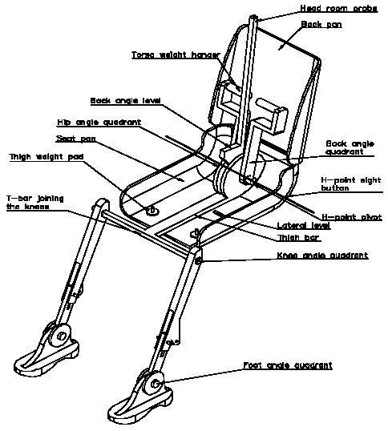

Torso weight hanger | Torsa atsvara kronšteins
Back angle level | Muguras leņķa līmenis
Hip angle quadrant | Gūžas leņķa kvadrants
Seat pan | Pamatne
Thigh weight pad | Augšstilba atsvara stiprināšanas vieta
T-bar joining the knees | T veida stienis, kas savieno ceļgalus
Head room probe | Galvas stienis
Back pan | Muguras daļa
Back angle quadrant | Muguras leņķa kvadrants
H-point sight button | Redzamais punkta H ass gals
H-point pivot | Punkta H šarnīrs
Latheral level | Sānu līmenis
Thigh bar | Augšstilba stienis

2. attēls

3 DH manekena elementu izmēri un slodzes sadalījums

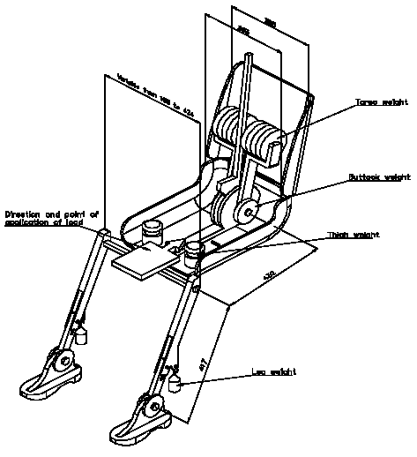

Variable from 108 to 424 | Var būt no 108 mm līdz 424 mm
Direction and point of application of load | Slodzes pielikšanas virziens un punkts
Torso weight | Torsa atsvars
Buttok weight | Gūžu atsvars
Thigh weight | Augšstilba atsvars
Leg weight | Kājas atsvars

15. pielikuma 2. papildpielikums

TRĪSDIMENSIJU KOORDINĀTU SISTĒMA

1. Trīsdimensiju koordinātu sistēmu veido trīs ortogonālas plaknes, ko nosaka transportlīdzekļa ražotājs (sk. attēlu).*

2. Transportlīdzekļa mērīšanas stāvokli nosaka, novietojot transportlīdzekli uz atbalsta virsmas tā, lai orientieru koordinātas atbilstu ražotāja norādītājām vērtībām.

3. Punkta R un H koordinātas nosaka attiecībā pret orientieriem, ko definē transportlīdzekļa ražotājs.

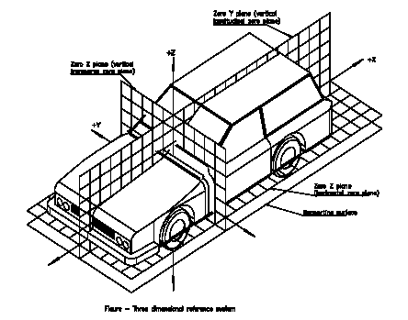

Zero Y plane (vertical longitudinal zero plane) | Plakne yO (vertikālā garenplakne, kas iet caur koordinātu sākumpunktu)
Zero X plane (vertical transverso zero plane) | Plakne xO (vertikālā šķērsplakne, kas iet caur koordinātu sākumpunktu)
Zero Z plane (horizontal zero plane) | Plakne zO (horizontālā plakne, kas iet caur koordinātu sākumpunktu)
Supporting surface | Atbalsta virsma
Figure - three dimensional reference system | Attēls – trīsdimensiju koordinātu sistēma

15. pielikuma 3. papildpielikums
ATSKAITES DATI PAR SĒDVIETĀM
1. Atskaites datu kodēšana.
Katras sēdvietas atskaites datus min secīgi. Sēdvietas identificē pēc divu rakstzīmju koda. Pirmā rakstzīme ir arābu cipars un norāda sēdekļu rindu, skaitot no transportlīdzekļa priekšas uz aizmuguri. Otrā rakstzīme ir lielais burts, kas norāda sēdvietas atrašanās vietu rindā, skatoties virzienā, kas atbilst transportlīdzekļa kustībai uz priekšu; izmanto šādus burtus:
L = pa kreisi;
C = vidū;
R = pa labi.
2. Transportlīdzekļa mērīšanas stāvoklis.
2.1. Orientieru koordinātas:
X ..................................
Y ..................................
Z ..................................
3. Atskaites dati.
3.1. Sēdvieta: ....................
3.1.1. Punkta R koordinātas:
X ......................................
Y ......................................
Z ......................................
3.1.2. Projektētais torsa leņķis: .......................................
3.1.3. Sēdekļa regulēšanas specifikācijas*:
horizontālā: ..........................................
vertikālā: ..........................................
leņķiskā: ..........................................
torsa leņķa: ..........................................

Piezīme. Atskaites datus par pārējām sēdvietām norāda 3.2. apakšpunktā, 3.3. apakšpunktā utt.

__________

16. pielikums
OBLIGĀTĀS PRASĪBAS DROŠĪBAS JOSTĀM UN SPRIEGOTĀJIEM

Transportlīdzekļa kategorijas | Priekšupvērstās sēdvietas |  |  |  | Atpakaļvērstās sēdvietas
Transportlīdzekļa kategorijas | Sānu sēdvietas |  | Vidus sēdvietas |  | Atpakaļvērstās sēdvietas
Transportlīdzekļa kategorijas | Priekšpusē | Citas | Priekšpusē | Citas | Atpakaļvērstās sēdvietas
M1 | Ar4m | Ar4m | Ar4m | Ar4m | B, Br3, Br4m
M2 < 3,5 t | Ar4m, Ar4Nm | Ar4m, Ar4Nm | Ar4m, Ar4Nm | Ar4m, Ar4Nm | Br3, Br4m, Br4Nm
M2 < 3,5 t  M3 | Br3, Br4m, Br4Nm vai Ar4m vai Ar4Nm ? | Br3, Br4m, Br4Nm vai Ar4m vai Ar4Nm ? | Br3, Br4m, Br4Nm vai Ar4m vai Ar4Nm ? | Br3, Br4m, Br4Nm vai Ar4m vai Ar4Nm ? | Br3, Br4m, Br4Nm
M2 < 3,5 t  M3 | Nosacījumus, kādos ir atļauta iegurņa jostas izmantošana, skatīt 8.1.7. apakšpunktā. | Nosacījumus, kādos ir atļauta iegurņa jostas izmantošana, skatīt 8.1.7. apakšpunktā. | Nosacījumus, kādos ir atļauta iegurņa jostas izmantošana, skatīt 8.1.7. apakšpunktā. | Nosacījumus, kādos ir atļauta iegurņa jostas izmantošana, skatīt 8.1.7. apakšpunktā.
N1 | Ar4m, Ar4Nm | Ar4m, Ar4Nm, Br4m,  Br4Nm Ø | B, Br3, Br4m, Br4Nm vai A, Ar4m, Ar4Nm *¹ | B, Br3, Br4m, Br4Nm | B, Br3, Br4m, Br4Nm
N1 |  | Sk. 8.1.2.1. apakšpunktu. Iegurņa jostas izmantošana ir atļauta, ja sēdvieta ir blakus ejai. | Sk. 8.1.6. apakšpunktu. Iegurņa jostas izmantošana ir atļauta, ja priekšējais stikls neatrodas atskaites zonā.
N2  N3 | B, Br3, Br4m, Br4Nm vai A, Ar4m, Ar4Nm * | B, Br3, Br4m, Br4Nm | B, Br3, Br4m, Br4Nm vai A, Ar4m, Ar4Nm * | B, Br3, Br4m, Br4Nm | B, Br3, Br4m, Br4Nm
N2  N3 | Sk. 8.1.6. apakšpunktu. Iegurņa jostas izmantošana ir atļauta, ja priekšējais stikls neatrodas atskaites zonā, kā arī vadītāja sēdvietā. |  | Sk. 8.1.6. apakšpunktu. Iegurņa jostas izmantošana ir atļauta, ja priekšējais stikls neatrodas atskaites zonā.

A: trīspunktu (iegurņa un diagonālā) drošības josta | B: divpunktu (iegurņa) drošības josta | r: spriegotājs | m: daudzkāršās jutības spriegotājs ar avārijas bloķēšanu
3: automātiski bloķējošais spriegotājs | 4: spriegotājs ar avārijas bloķēšanu | N: paaugstināts reakcijas slieksnis | (sk. 2.14.3. un 2.14.5. apakšpunktu Noteikumos Nr. 16)
*: atsauce uz šo noteikumu 8.1.6. apakšpunktu² | Ø: atsauce uz šo noteikumu 8.1.2.1. apakšpunktu | ?: atsauce uz šo noteikumu 8.1.7. apakšpunktu²

¹ Kļūdu labojums 04. grozījumu sērijas 12. papildmateriālā, piemērojams “ab initio”.
² Kļūdu labojums 4. redakcijā, piemērojams “ab initio”.
Piezīme. Visas S tipa drošības jostas vienmēr var uzstādīt visu iespējamo A vai B tipa drošības jostu vietā, ja vien to stiprinājumi atbilst Noteikumu Nr. 14 prasībām.
Ja četrpunktu drošības josta saskaņā ar šiem noteikumiem ir apstiprināta kā S tipa drošības josta ar iegurņa jostas siksnu, plecu jostas siksnām un, iespējams, vienu vai vairākiem spriegotājiem, tad ražotājs/ pieteikuma iesniedzējs var nodrošināt vienu vai vairākas papildu kājstarpas siksnas, kā arī fiksētājierīces to stiprinājumiem. Šiem papildu stiprinājumiem nav jāatbilst Noteikumu Nr. 14 prasībām (kļūdu labojums 04. grozījumu sērijas 14. papildmateriālā, piemērojams “ab initio”).

_______________

17. pielikums

PRASĪBAS ATTIECĪBĀ UZ MEHĀNISKO TRANSPORTLĪDZEKĻU PIEAUGUŠO PASAŽIERU DROŠĪBAS JOSTU UN IEROBEŽOTĀJSISTĒMU UZSTĀDĪŠANU UZ PRIEKŠUPVĒRSTAJIEM SĒDEKĻIEM UN ISOFIX BĒRNA IEROBEŽOTĀJSISTĒMU UZSTĀDĪŠANU

1. Saderība ar bērna ierobežotājsistēmu

1.1. Transportlīdzekļa ražotājs transportlīdzekļa rokasgrāmatā iekļauj ieteikumus par katras pasažiera sēdvietas piemērotību tādu bērnu pārvadāšanai, kuru vecums ir līdz 12 gadiem (vai garums līdz 1,5 m), vai par bērna ierobežotājsistēmu uzstādīšanu. Informācija ir tās valsts valodā vai vismaz vienā no tās valsts valodām, kurā transportlīdzekli piedāvā tirdzniecībai.

Attiecībā uz katru priekšupvērsto pasažieru sēdvietu un katru ISOFIX stiprinājumu vietu transportlīdzekļa ražotājs:

a) norāda, vai sēdvieta ir piemērota “universālās” kategorijas bērna ierobežotājsistēmām (sk. 1.2. apakšpunktu turpmāk);

b) norāda, vai ISOFIX stiprinājumu vieta ir piemērota “universālās” kategorijas ISOFIX bērna ierobežotājsistēmām (sk. 1.2. apakšpunktu turpmāk);

c) sniedz sarakstu, kurā norāda “universālās”, “daļēji universālās”, “ierobežotās” vai “transportlīdzeklim raksturīgās” kategorijas ISOFIX bērna ierobežotājsistēmas, kas ir piemērotas attiecīgajai transportlīdzekļa sēdvietai, norādot svara kategoriju (-as), kam ierobežotājsistēmas ir paredzētas;

d) sniedz sarakstu, kurā norāda “daļēji universālās”, “ierobežotās” vai “transportlīdzeklim raksturīgās” kategorijas ISOFIX bērna ierobežotājsistēmas, kas ir piemērotas attiecīgajai ISOFIX stiprinājumu vietai, norādot svara kategoriju (-as) un ISOFIX izmēru kategoriju, kam ISOFIX bērna ierobežotājsistēmas ir paredzētas;

e) nodrošina iebūvētu bērna ierobežotājsistēmu, norādot svara kategoriju (-as), kam ierobežotājsistēma ir paredzēta un attiecīgo stāvokli (-ļus);

f) jebkādi kombinē a), b), c), d), e) apakšpunktu;

g) norāda bērna svara kategoriju (-as), kurai attiecīgā sēdvieta nav piemērota.

Ja sēdvieta ir piemērota vienīgi priekšupvērstām bērna ierobežotājsistēmām, to norāda.

Šā pielikuma 3. papildpielikumā sniegtas tabulas, kas ir piemērotas iepriekš minētās informācijas sniegšanai.

1.2. Universālās kategorijas bērna ierobežotājsistēma vai ISOFIX bērna ierobežotājsistēma ir bērna ierobežotājsistēma, kas apstiprināta kā “universālās” kategorijas bērna ierobežotājsistēma saskaņā ar 03. grozījumu sērijas 5. papildmateriālu Noteikumos Nr. 44. Sēdvietas vai ISOFIX stiprinājumu vietas, ko transportlīdzekļa ražotājs ir norādījis par piemērotām bērna ierobežotājsistēmas vai ISOFIX bērna ierobežotājsistēmas uzstādīšanai, atbilst šā pielikuma 1. vai 2. papildpielikuma prasībām. Attiecīgā gadījumā visus ierobežojumus, kas attiecas uz ISOFIX bērna ierobežotājsistēmas vienlaicīgu lietošanu blakus sēdvietās un/ vai starp ISOFIX stiprinājumu vietām un pieaugušo sēdvietām, norāda šā pielikuma 3. papildpielikuma tabulā.

____________

17. pielikuma 1. papildpielikums

NOTEIKUMI PAR “UNIVERSĀLĀS” KATEGORIJAS BĒRNA IEROBEŽOTĀJSISTĒMU UZSTĀDĪŠANU KOPĀ AR TRANSPORTLĪDZEKĻA DROŠĪBAS JOSTU APRĪKOJUMU

1. Vispārīgi noteikumi

1.1. Lai noteiktu, vai sēdvieta ir piemērota “universālās” kategorijas bērna ierobežotājsistēmas uzstādīšanai, izmanto šajā papildpielikumā noteikto testa procedūru un prasības.

1.2. Testus var veikt transportlīdzeklī vai transportlīdzekļa daļas paraugā.

2. Testa procedūra

2.1. Sēdekli noregulē stāvoklī, kas ir vistālāk uz aizmuguri un viszemāk.

2.2. Sēdekļa atzveltnes leņķi noregulē ražotāja paredzētajā stāvoklī. Ja nav īpašu norādījumu, tad atzvelti noregulē 25° leņķī no tās vertikālā stāvokļa vai tuvākajā fiksētajā stāvoklī.

2.3. Pleca stiprinājumu noregulē viszemākajā stāvoklī.

2.4. Uz sēdekļa atzveltnes un spilvena novieto kokvilnas audumu.

2.5. Uz transportlīdzekļa sēdekļa novieto maketu (kas attēlots šā papildpielikuma 1. attēlā).

2.6. Ja sēdvieta ir paredzēta, lai uz tās novietotu priekšupvērstu vai atpakaļvērstu universālo ierobežotājsistēmu, tad testu turpina atbilstīgi 2.6.1., 2.7., 2.8., 2.9. un 2.10. apakšpunktam. Ja sēdvieta ir paredzēta tikai priekšupvērstai universālajai ierobežotājsistēmai, tad testu turpina atbilstīgi 2.6.2., 2.7., 2.8., 2.9. un 2.10. apakšpunktam.

2.6.1. Drošības jostas siksnu apliek ap maketu aptuveni pareizajā stāvoklī, kā parādīts 2. un 3. attēlā, un pēc tam aiztaisa sprādzi.

2.6.2. Drošības jostas iegurņa siksnu apliek aptuveni pareizajā stāvoklī ap maketa apakšējo daļu 150 mm rādiusā, kā parādīts 3. attēlā, un pēc tam aiztaisa sprādzi.

2.7. Nodrošina, lai makets būtu novietots tā, ka tā viduslīnija atbilst sēdvietas šķietamajai viduslīnijai ± 25 mm un ir paralēla transportlīdzekļa viduslīnijai.

2.8. Nodrošina, lai siksna nenokarātos. Lai izlīdzinātu nokari, lieto pietiekamu spēku, siksnu nemēģina nospriegot.

2.9. Maketa priekšējās daļas vidū, paralēli apakšējai virsmai izdara uz aizmuguri vērstu grūdienu ar 100 N ± 10 N spēku, un spēku noņem.

2.10. Maketa augšējās virsmas vidū, vertikāli uz leju izdara grūdienu ar 100 N ± 10 N spēku, un spēku noņem.

3. Prasības

3.1. Maketa pamats saskaras gan ar sēdekļa spilvena virsmas priekšējām, gan ar aizmugurējām daļām. Ja šādas saskares nav tāpēc, ka testa maketā ir atvērums, kas paredzēts drošības jostai, tad šo atvērumu var aizklāt vienā līmenī ar testa maketa apakšējo virsmu.

3.2. Drošības jostas iegurņa posms saskaras ar maketu abās tā pusēs aiz atvēruma, kas paredzēts iegurņa jostai (sk. 3. attēlu).

3.3. Ja iepriekšminētās prasības attiecībā uz 2.1., 2.2. un 2.3. apakšpunktā norādītajiem stāvokļiem nav izpildītas, tad sēdekli, atzveltni un drošības jostas stiprinājumus var noregulēt citā stāvoklī, ko ražotājs norādījis normālai lietošanai, un šajā stāvoklī atkārtoti veic iepriekšminēto uzstādīšanas procedūru un no jauna pārbauda, vai ir izpildītas prasības. Šo citu stāvokli norāda šā pielikuma 3. papildpielikuma 1. tabulā.

1. attēls. Maketa specifikācijas

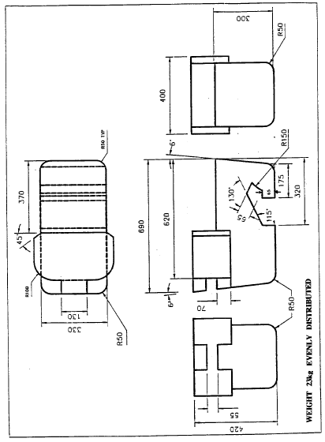

WEIGHT 23kg EVENLY DIVIDED | SVARS: 23kg, VIENMĒRĪGI SADALĪTS

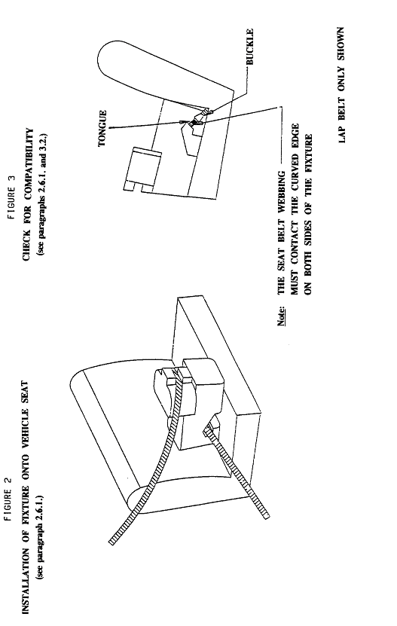

Figure 2 | 2. attēls
INSTALLATION OF FIXTURE ONTO VEHICLE SEAT (see paragraph 2.6.1.) | MAKETA UZSTĀDĪŠANA TRANSPORTLĪDZEKĻA SĒDEKLIM (sk. 2.6.1. apakšpunktu)
Figure 3 | 3. attēls
CHECK OF COMPATIBILITY  (see paragraphs 2.6.1. and 3.2.) | SADERĪGUMA PĀRBAUDE  (sk. 2.6.1. un 3.2. apakšpunktu)
TONGUE | MĒLĪTE
BUCKLE | SPRĀDZE
LAP BELT ONLY SHOWN | ATTĒLOTA TIKAI IEGURŅA JOSTA
Note: THE SEAT BELT WEBBING MUST CONTACT THE CURVED EDGE ON BOTH SIDES OF THE FIXTURE | Piezīme. DROŠĪBAS JOSTAS SIKSNAI JĀSASKARAS AR IZLIEKTO MALU ABĀS MAKETA PUSĒS

__________

17. pielikuma 2. papildpielikums

NOTEIKUMI PAR PRIEKŠUPVĒRSTO UN ATPAKAĻVĒRSTO UNIVERSĀLĀS UN DAĻĒJI UNIVERSĀLĀS KATEGORIJAS ISOFIX BĒRNA IEROBEŽOTĀJSISTĒMU UZSTĀDĪŠANU ISOFIX STIPRINĀJUMU VIETĀS

1. Vispārīgi noteikumi

1.1. Lai noteiktu, vai ISOFIX stiprinājumu vietas ir piemērotas universālās un daļēji universālās kategorijas bērna ierobežotājsistēmas uzstādīšanai, izmanto šajā papildpielikumā noteikto testa procedūru un prasības.

1.2. Testus var veikt transportlīdzeklī vai transportlīdzekļa daļas paraugā.

2. Testa procedūra

Attiecībā uz katru ISOFIX stiprinājumu vietu transportlīdzeklī, ko ražotājs norādījis 3. papildpielikuma 2. tabulā, pārbauda, vai tajā ir iespējams uzstādīt attiecīgo bērna ierobežotājsistēmas maketu (-us) (BIM).

2.1. Pārbaudot BIM kādā sēdeklī, šo sēdekli noregulē gareniski vistālākajā stāvoklī uz aizmuguri un viszemākajā stāvoklī.

2.2. Sēdekļa atzveltnes leņķi noregulē ražotāja norādītajā stāvoklī, bet pagalvi – viszemākajā stāvoklī un vistālākajā stāvoklī uz aizmuguri. Ja nav īpašu norādījumu, tad sēdekļa atzveltni noregulē leņķī, kas atbilst 25° torsa leņķim attiecībā pret vertikālo stāvokli, vai tuvākajā fiksētajā atzveltnes stāvoklī.

Pārbaudot BIM aizmugures sēdeklī, transportlīdzekļa sēdekli, kas atrodas attiecīgā aizmugures sēdekļa priekšā, noregulē gareniski uz priekšu, bet ne tālāk par vidusstāvokli starp tā vistālāko stāvokli uz aizmuguri un vistālāko stāvokli uz priekšu. Var regulēt arī sēdekļa atzveltni, taču ne vairāk kā leņķī, kas atbilst 15° torsa leņķim.

2.3. Uz sēdekļa atzveltnes un spilvena novieto kokvilnas audumu.

2.4. BIM novieto ISOFIX stiprinājumu vietā.

2.5. ISOFIX stiprinājumu sistēmas virzienā, vidū starp ISOFIX stiprinājumiem un paralēli apakšējai virsmai izdara grūdienu, pieliekot 100 N ± 10 N spēku, un spēku noņem.

2.6. BIM pievieno ISOFIX stiprinājumu sistēmai.

2.7. Vertikāli uz leju maketa augšējās virsmas vidū izdara grūdienu ar 100 N ± 10 N spēku, un spēku noņem.

3. Prasības

Turpmāk minētie testa apstākļi attiecas tikai uz tiem BIM, kas ir uzstādīti ISOFIX stiprinājumu vietās. Netiek prasīts, lai šajos apstākļos BIM būtu iespējams uzstādīt ISOFIX stiprinājumu vietā un demontēt no tās.

3.1. Jābūt iespējai BIM uzstādīt tā, lai neietekmētu transportlīdzekļa iekšpusi. BIM pamatnes transversālais leņķis ir 15° ± 10° virs horizontālās plaknes, kas iet caur ISOFIX stiprinājumu sistēmu.
3.2. ISOFIX augšējās jostas stiprinājumam, ja tāds ir, joprojām var piekļūt.

3.3 Ja iepriekšminētās prasības attiecībā uz iepriekš 2. punktā norādītajiem stāvokļiem nav izpildītas, tad sēdekli, atzveltnes un pagalvjus var noregulēt citos stāvokļos, ko ražotājs norādījis normālai lietošanai, un šajos stāvokļos atkārtoti veic iepriekšminēto uzstādīšanas procedūru un no jauna pārbauda, vai ir izpildītas prasības. Šos citus stāvokļus norāda šā pielikuma 3. papildpielikuma 2. tabulā.

3.4 Ja iepriekš minētās prasības nav izpildītas kādu noņemamu iekšējo piederumu dēļ, šādus piederumus drīkst noņemt un tad atkārtoti pārbaudīt atbilstību 3. punkta prasībām. Šādā gadījumā attiecīgo informāciju norāda šā pielikuma 3. papildpielikuma 2. tabulā.

4. ISOFIX bērna ierobežotājsistēmu izmēru kategorijas un to maketi

A - ISO/F3: Pilna augstuma priekšupvērsta maza bērna ierobežotājsistēma
B - ISO/F2: Samazināta augstuma priekšupvērsta maza bērna ierobežotājsistēma
B1 - ISO/F2X: Samazināta augstuma priekšupvērsta maza bērna ierobežotājsistēma
C - ISO/R3: Pilna izmēra atpakaļvērsta maza bērna ierobežotājsistēma
D - ISO/R2: Samazināta izmēra atpakaļvērsta maza bērna ierobežotājsistēma
E - ISO/R1: Atpakaļvērsta zīdaiņa ierobežotājsistēma
F – ISO/L1: Kreisā uz sāniem vērstā bērna ierobežotājsistēma (pārnēsāšanas grozs)
G – ISO/L2: Labā uz sāniem vērstā bērna ierobežotājsistēma (pārnēsāšanas grozs)

Svara kategorija | ISOFIX izmēru kategorija | Makets (BIM)
0 – līdz 10 kg | F | ISO/L1
0 – līdz 10 kg | G | ISO/L2
0 – līdz 10 kg | E | ISO/R1
0+ – līdz 13 kg | C | ISO/R3
0+ – līdz 13 kg | D | ISO/R2
0+ – līdz 13 kg | E | ISO/R1
I grupa – 9 lidz 18 kg | A | ISO/F3
I grupa – 9 lidz 18 kg | B | ISO/
I grupa – 9 lidz 18 kg | B1 | ISO/ F2X
I grupa – 9 lidz 18 kg | C | ISO/R3
I grupa – 9 lidz 18 kg | D | ISO/R2

4.1. Pilna augstuma priekšupvērstu maza bērna ierobežotājsistēmu ārējais korpuss

Apzīmējumi

1 Priekšējā un augšējā robeža.
2 Raustītā līnija iezīmē zonu, kurā drīkst būt izvirzīta atbalsta kājiņa vai līdzīgs elements.
3 Neattiecas.
4 Papildu specifikācijas par stiprinājumu zonu ir izklāstītas Noteikumos Nr. 44.

1. attēls. ISO/F3 ārējā korpusa izmēri pilna augstuma priekšupvērstai maza bērna ierobežotājsistēmai (augstums 720 mm) – ISOFIX A IZMĒRA KATEGORIJA
4.2. Samazināta augstuma priekšupvērstu maza bērna ierobežotājsistēmu ārējais korpuss

Apzīmējumi
1 Priekšējā un augšējā robeža.
2 Raustītā līnija iezīmē zonu, kurā drīkst būt izvirzīta atbalsta kājiņa vai līdzīgs elements.
3 Neattiecas.
4 Papildu specifikācijas par stiprinājumu zonu ir izklāstītas Noteikumos Nr. 44.

2. attēls. ISO/F2 ārējā korpusa izmēri samazināta augstuma priekšupvērstai maza bērna ierobežotājsistēmai (augstums 650 mm) – ISOFIX B IZMĒRA KATEGORIJA
4.3. Tādu samazināta augstuma priekšupvērstu maza bērna ierobežotājsistēmu ārējais korpuss, kam ir otrā veida muguras formas virsma

Apzīmējumi
1 Priekšējā un augšējā robeža.
2 Raustītā līnija iezīmē zonu, kurā drīkst būt izvirzīta atbalsta kājiņa vai līdzīgs elements.
3 Neattiecas.
4 Papildu specifikācijas par stiprinājumu zonu ir izklāstītas Noteikumos Nr. 44.

3. attēls. ISO/F2X ārējā korpusa izmēri tādai samazināta augstuma priekšupvērstai maza bērna ierobežotājsistēmai, kam ir otrā veida muguras formas virsma (augstums 650 mm) – ISOFIX B1 IZMĒRA KATEGORIJA
4.4. Pilna izmēra atpakaļvērstas maza bērna ierobežotājsistēmas ārējais korpuss

Apzīmējumi
1 Aizmugurējā un augšējā robeža.
2 Raustītā līnija iezīmē zonu, kurā drīkst būt izvirzīta atbalsta kājiņa vai līdzīgs elements.
3 Aizmugurējā robeža (attēlā pa labi) atbilst 2. attēla priekšupvērstajam ārējam korpusam.
4 Papildu specifikācijas par stiprinājumu zonu ir izklāstītas Noteikumos Nr. 44.

4. attēls. ISO/R3 ārējā korpusa izmēri pilna izmēra atpakaļvērstai maza bērna ierobežotājsistēmai – ISOFIX C IZMĒRA KATEGORIJA

4.5. Samazināta izmēra atpakaļvērstu maza bērna ierobežotājsistēmu ārējais korpuss

Apzīmējumi
1 Aizmugurējā un augšējā robeža.
2 Raustītā līnija iezīmē zonu, kurā drīkst būt izvirzīta atbalsta kājiņa vai līdzīgs elements.
3 Aizmugurējā robeža (attēlā pa labi) atbilst 2. attēla priekšupvērstajam ārējam korpusam.
4 Papildu specifikācijas par stiprinājumu zonu ir izklāstītas Noteikumos Nr. 44.

5. attēls. ISO/R2 ārējā korpusa izmēri samazināta izmēra atpakaļvērstai maza bērna ierobežotājsistēmai – ISOFIX D IZMĒRA KATEGORIJA

4.6. Atpakaļvērstu zīdaiņa ierobežotājsistēmu ārējais korpuss

Apzīmējumi
1 Aizmugurējā un augšējā robeža.
2 Raustītā līnija iezīmē zonu, kurā drīkst būt izvirzīta atbalsta kājiņa vai līdzīgs elements.
3 Aizmugurējā robeža (attēlā pa labi) atbilst 2. attēla priekšupvērstajam ārējam korpusam.
4 Papildu specifikācijas par stiprinājumu zonu ir izklāstītas Noteikumos Nr. 44.

6. attēls. ISO/R1 ārējā korpusa izmēri atpakaļvērstai zīdaiņa ierobežotājsistēmai – ISOFIX E IZMĒRA KATEGORIJA
4.7. Uz sāniem vērstas bērna ierobežotājsistēmas ārējais korpuss

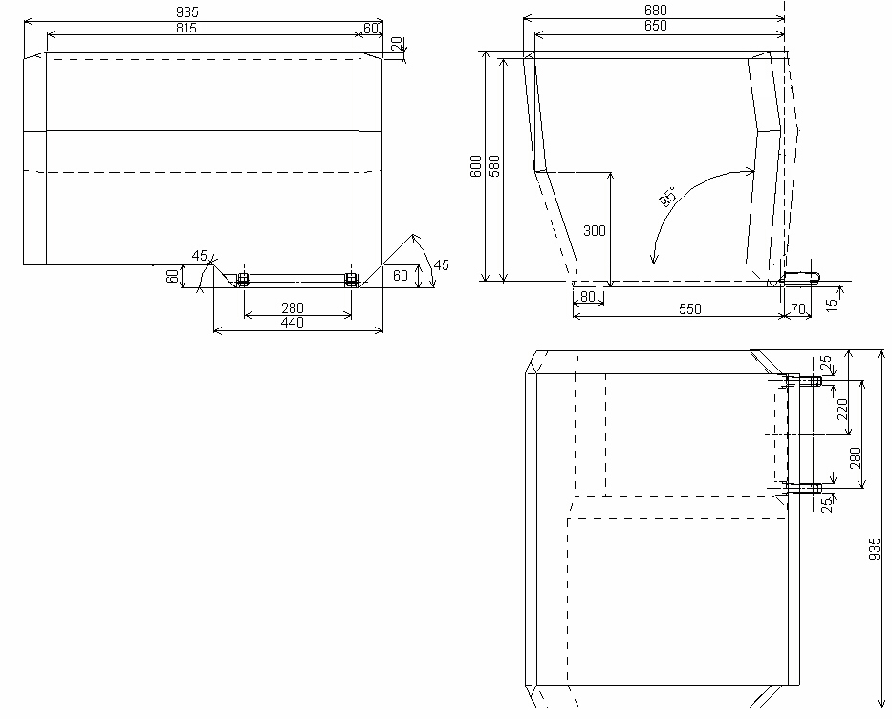

1

1

3

4

2

5

Apzīmējumi
1 Aizmugurējā un augšējā robeža.
2 Raustītā līnija iezīmē zonu, kurā drīkst būt izvirzīta atbalsta kājiņa vai līdzīgs elements.
3 Aizmugurējā robeža (attēlā pa labi) atbilst 2. attēla priekšupvērstajam ārējam korpusam.
4 Papildu specifikācijas par stiprinājumu zonu sniegtas 2. un 3. attēlā ISO 13216-1.

7. attēls. ISO/L1 ārējā korpusa izmēri uz sāniem vērstai bērna ierobežotājsistēmai – ISOFIX F IZMĒRA KATEGORIJA vai ISO/L2 ārējā korpusa izmēri uz pretējiem sāniem vērstai bērna ierobežotājsistēmai – ISOFIX G IZMĒRA KATEGORIJA

17. pielikuma 3. papildpielikums

1. tabula

TABULA PAR BĒRNA IEROBEŽOTĀJSISTĒMAS UZSTĀDĪŠANAS PIEMĒROTĪBU DAŽĀDĀS SĒDVIETĀS, KURA JĀIEKĻAUJ TRANSPORTLĪDZEKĻA ROKASGRĀMATĀ

Svara kategorija | Sēdvieta (vai cita vieta)
 | Priekšējā pasažieru | Aizmugurējā sānu | Aizmugurējā centrālā | Vidējā sānu | Vidējā centrālā
0 grupa: līdz 10 kg
0+ grupa: līdz 13 kg
I grupa: 9 līdz 18 kg
II grupa: 15 līdz 25 kg
III grupa: 22 līdz 36 kg

Tabulā izmanto šādus apzīmējumus:

U = piemērota “universālās” kategorijas ierobežotājsistēmām, kas apstiprinātas izmantošanai šajā svara kategorijā.

UF = piemērota “universālās” kategorijas priekšupvērstajām ierobežotājsistēmām, kas apstiprinātas izmantošanai šajā svara kategorijā.

L = piemērota bērna ierobežotājsistēmām, kas minētas pievienotajā sarakstā. Tās var būt “transportlīdzeklim raksturīgās”, “ierobežotās” vai “daļēji universālās” kategorijas ierobežotājsistēmas.

B = iebūvēta ierobežotājsistēma, kas apstiprināta šai svara kategorijai.

X = sēdvieta nav piemērota šīs svara kategorijas bērniem.

2. tabula

TABULA PAR ISOFIX BĒRNA IEROBEŽOTĀJSISTĒMU UZSTĀDĪŠANAS PIEMĒROTĪBU DAŽĀDĀS ISOFIX STIPRINĀJUMU VIETĀS, KURA JĀIEKĻAUJ TRANSPORTLĪDZEKĻA ROKASGRĀMATĀ

Svara kategorija | Izmēra kategorija | Makets | Transportlīdzekļa ISOFIX stiprinājumu vietas
 |  |  | Priekšējā pasažieru | Aizmugurējā sānu | Aizmugurējā centrālā | Vidējā sānu | Vidējā centrālā | Citas vietas
pārnēsāšanas grozs | F | ISO/L1
pārnēsāšanas grozs | G | ISO/L2
pārnēsāšanas grozs |  | (1)
0 – līdz 10 Kg | E | ISO/R1
 |  | (1)
0+ – līdz 13 kg | E | ISO/R1
0+ – līdz 13 kg | D | ISO/R2
0+ – līdz 13 kg | C | ISO/R3
0+ – līdz 13 kg |  | (1)
I – 9 līdz 18 kg | D | ISO/R2
I – 9 līdz 18 kg | C | ISO/R3
I – 9 līdz 18 kg | B | ISO/F2
I – 9 līdz 18 kg | B1 | ISO/ F2X
I – 9 līdz 18 kg | A | ISO/F3
I – 9 līdz 18 kg |  | (1)
II – 15 līdz 25 kg |  | (1)
III – 22 līdz 36 kg |  | (1)

(1) Bērna ierobežotājsistēmām, kam nav ISO/XX izmēru kategorijas apzīmējuma (A līdz G), attiecīgajai svara kategorijai automobiļu ražotājs norāda transportlīdzeklim raksturīgo ISOFIX bērna ierobežotājsistēmu (-as), ko ir ieteicams uzstādīt attiecīgajā vietā.

IUF = piemērota universālās kategorijas ISOFIX priekšupvērstajām bērna ierobežotājsistēmām, kas apstiprinātas izmantošanai šajā svara kategorijā.
IL = piemērota ISOFIX bērna ierobežotājsistēmām (BIS), kas minētas pievienotajā sarakstā. Tās var būt “transportlīdzeklim raksturīgās”, “ierobežotās” vai “daļēji universālās” kategorijas ISOFIX bērna ierobežotājsistēmas.
X = ISOFIX stiprinājumu vieta nav piemērota ISOFIX bērna ierobežotājsistēmām šajā svara kategorijā/ vai šajā izmēru kategorijā.

_______________
E/ECE/324  E/ECE/TRANS/505 |  | Rev.1/Add.15/Rev.5/Amend.1
2006. gada 1. marts

NOLĪGUMS

PAR VIENOTU TEHNISKO PRASĪBU PIEŅEMŠANU RITEŅTRANSPORTLĪDZEKĻIEM, APRĪKOJUMAM UN DETAĻĀM, KO VAR IEMONTĒT UN/VAI IZMANTOT RITEŅTRANSPORTLĪDZEKĻOS, KĀ ARĪ PAR NOSACĪJUMIEM TO APSTIPRINĀJUMU SAVSTARPĒJAI ATZĪŠANAI, KAS PIEŠĶIRTI, PAMATOJOTIES UZ MINĒTAJĀM PRASĪBĀM*

(2. redakcija, kurā iekļauti grozījumi, kas stājušies spēkā 1995. gada 16. oktobrī)

_________

15. papildinājums: Noteikumi Nr. 16

5. redakcija - 1. grozījums

04. grozījumu sērijas 17. papildmateriāls, spēkā stāšanās datums – 2006. gada 18. janvāris

Vienoti apstiprināJUMA noteikumi attiecībā uz:
I drošības jostām, ierobežotājsistēmām, bērna ierobežotājsistēmām un isofix bērna ierobežotājsistēmām mehānisko transportlīdzekļu pasažieriem
II TRANSPORTLĪDZEKĻIEM, KAS APRĪKOTI AR DROŠĪBAS JOSTĀM, IEROBEŽOTĀJSISTĒMĀM, BĒRNA IEROBEŽOTĀJSISTĒMĀM UN ISOFIX BĒRNA IEROBEŽOTĀJSISTĒMĀM
_________

APVIENOTO NĀCIJU ORGANIZĀCIJA

8.1.1. apakšpunktā tekstu iekavās groza šādi:

“..(izņemot tos M2 un M3 kategorijas transportlīdzekļus, kas pieder I vai II klasei saskaņā ar Noteikumiem Nr. 36., A klasei saskaņā ar Noteikumiem Nr. 52 un I vai II un A klasei saskaņā ar Noteikumiem Nr. 107)..”

-----
E/ECE/324  E/ECE/TRANS/505 |  | Rev.1/Add.15/Rev.5/Corr.1
2005. gada 29. septembris

NOLĪGUMS

PAR VIENOTU TEHNISKO PRASĪBU PIEŅEMŠANU RITEŅTRANSPORTLĪDZEKĻIEM, APRĪKOJUMAM UN DETAĻĀM, KO VAR IEMONTĒT UN/VAI IZMANTOT RITEŅTRANSPORTLĪDZEKĻOS, KĀ ARĪ PAR NOSACĪJUMIEM TO APSTIPRINĀJUMU SAVSTARPĒJAI ATZĪŠANAI, KAS PIEŠĶIRTI, PAMATOJOTIES UZ MINĒTAJĀM PRASĪBĀM*

(2. redakcija, kurā iekļauti grozījumi, kas stājušies spēkā 1995. gada 16. oktobrī)

_________

15. papildinājums: Noteikumi Nr. 16

5. redakcija – Kļūdu labojums

Vienoti APSTIPRINĀJUMA noteikumi ATTIECĪBĀ UZ:
I drošības jostām, IEROBEŽOTĀJsistēmām, bērna IEROBEŽOTĀJsistēmām un isofix bērna IEROBEŽOTĀJsistēmām mehānisko transportlīdzekļu pasažieriem
II TRANSPORTLĪDZEKĻIEM, KAS APRĪKOTI AR DROŠĪBAS JOSTĀM, IEROBEŽOTĀJSISTĒMĀM, BĒRNA IEROBEŽOTĀJSISTĒMĀM UN ISOFIX BĒRNA IEROBEŽOTĀJSISTĒMĀM

_________

APVIENOTO NĀCIJU ORGANIZĀCIJA

22. lappuse, 6.2.5.2.2. apakšpunkts

Pašreizējo tekstu aizstāt ar šādu:

6.2.5.2.2. Ja spriegotājs ir iegurņa jostas daļa, tad siksnas savilkšanās spēks ir vismaz 0,7 dan, mērot jostas brīvajā posmā starp manekenu un spriegotāju, kā noteikts 7.6.4. apakšpunktā.

Ja spriegotājs ir ķermeņa augšdaļas jostas daļa, tad siksnas savilkšanās spēks, mērot tādā pašā veidā, ir vismaz 0,1 dan, bet nepārsniedz 0,7 dan.

23. lappuse, 6.2.5.3.4. apakšpunkts

Pašreizējo tekstu aizstāt ar šādu:

6.2.5.3.4. Ja spriegotājs ir iegurņa jostas daļa, tad siksnas savilkšanās spēks ir vismaz 0,7 dan, mērot jostas brīvajā posmā starp manekenu un spriegotāju, kā noteikts 7.6.4. apakšpunktā.

Ja spriegotājs ir ķermeņa augšdaļas jostas daļa, siksnas savilkšanas spēks, mērot tādā pašā veidā, ir vismaz 0,1 daN, bet nepārsniedz 0,7 daN, izņemot drošības jostas, kas ir aprīkotas ar sprieguma mazināšanas ierīci, jo šādos gadījumos minimālo savilkšanas spēku var samazināt līdz 0,05 daN, ja vien minētā ierīce ir darbības režīmā. Ja siksna iet caur vadāmierīci vai trīsi, tad savilkšanās spēku mēra siksnas brīvajā posmā starp manekenu un vadāmierīci vai trīsi.

Ja komplektā ietilpst tāda ierīce ar manuālu vai automātisku vadību, kas neļauj siksnai pilnīgi savilkties, tad, novērtējot atbilstību šīm prasībām, šo ierīci nedarbina.

Ja komplektā ir sprieguma mazināšanas ierīce, tad, novērtējot atbilstību šīm prasībām, iepriekš minēto siksnas savilkšanas spēku mēra ierīces darbības režīmā un izslēgtā režīmā pirms un pēc izturīguma testiem saskaņā ar 6.2.5.3.5. apakšpunktu.

-----

E/ECE/324  E/ECE/TRANS/505 |  | Rev.1/Add.15/Rev.5/Corr.2
2005. gada 14. oktobris

NOLĪGUMS

PAR VIENOTU TEHNISKO PRASĪBU PIEŅEMŠANU RITEŅTRANSPORTLĪDZEKĻIEM, APRĪKOJUMAM UN DETAĻĀM, KO VAR IEMONTĒT UN/VAI IZMANTOT RITEŅTRANSPORTLĪDZEKĻOS, KĀ ARĪ PAR NOSACĪJUMIEM TO APSTIPRINĀJUMU SAVSTARPĒJAI ATZĪŠANAI, KAS PIEŠĶIRTI, PAMATOJOTIES UZ MINĒTAJĀM PRASĪBĀM*

(2. redakcija, kurā iekļauti grozījumi, kas stājušies spēkā 1995. gada 16. oktobrī)

_________

15. papildinājums: Noteikumi Nr. 16

5. redakcija – 2. kļūdu labojums

04. grozījumu sērijas 15. papildmateriāla 2. kļūdu labojums, depozitāra paziņojums C.N.553.2005.TREATIES-1 2005. gada 15. jūlijā.

Vienoti APSTIPRINĀJUMA noteikumi ATTIECĪBĀ UZ:
I DROŠĪBAS JOSTĀM, IEROBEŽOTĀJSISTĒMĀM, BĒRNA IEROBEŽOTĀJSISTĒMĀM UN ISOFIX BĒRNA IEROBEŽOTĀJSISTĒMĀM MEHĀNISKO TRANSPORTLĪDZEKĻU PASAŽIERIEM

II TRANSPORTLĪDZEKĻIEM, KAS APRĪKOTI AR DROŠĪBAS JOSTĀM, IEROBEŽOTĀJSISTĒMĀM, BĒRNA IEROBEŽOTĀJSISTĒMĀM UN ISOFIX BĒRNA IEROBEŽOTĀJSISTĒMĀM

_________

APVIENOTO NĀCIJU ORGANIZĀCIJA
8.3.5. apakšpunktu groza šādi:

“..17. pielikuma prasībām attiecībā uz informāciju. Visi M1 kategorijas transportlīdzekļi ir aprīkoti ar ISOFIX stiprinājumu vietām saskaņā ar attiecīgajiem Noteikumu Nr. 14 pantiem.

Pirmā ISOFIX stiprinājumu vieta dod iespēju uzstādīt vismaz vienu no trim priekšupvērstajiem maketiem, kas definēti 17. pielikuma 2. papildpielikumā; transportlīdzekļos, kas aprīkoti ar ISOFIX stiprinājumu vietām, otrā ISOFIX stiprinājumu vieta dod iespēju uzstādīt vismaz vienu no trim uz aizmuguri vērstajiem maketiem, kas definēti 17. pielikuma 2. papildpielikumā. Attiecībā uz šo otro ISOFIX stiprinājumu vietu vienu no sešiem maketiem ir atļauts uzstādīt jebkurā transportlīdzekļa sēdvietā, ja uz aizmuguri vērsto maketu tā konstrukcijas dēļ nav iespējams uzstādīt transportlīdzekļa otrajā sēdekļu rindā.”

17. pielikuma 2. papildpielikuma 4.1. līdz 4.7. apakšpunktu groza šādi:

“4.1. Pilna augstuma priekšupvērstu maza bērna ierobežotājsistēmu ārējais korpuss
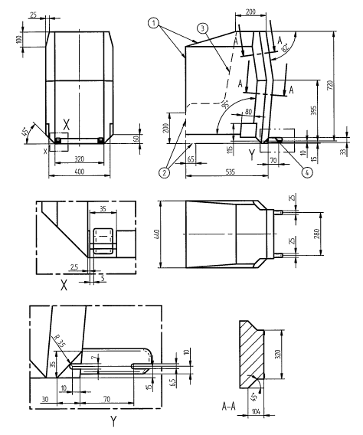
Apzīmējumi
1 Priekšējā un augšējā robeža.
2 Raustītā līnija iezīmē zonu, kurā drīkst būt izvirzīta atbalsta kājiņa vai līdzīgs elements.
3 Neattiecas. Papildu specifikācijas par stiprinājumu zonu ir sniegtas Noteikumos Nr. 44.

1. attēls. ISO/F3 ārējā korpusa izmēri pilna augstuma priekšupvērstai maza bērna ierobežotājsistēmai (augstums 720 mm) – ISOFIX A IZMĒRA KATEGORIJA

4.2. Samazināta augstuma priekšupvērstu maza bērna ierobežotājsistēmu ārējais korpuss
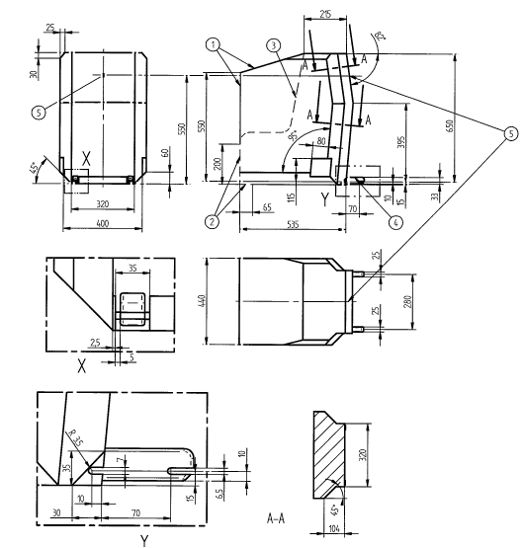
Apzīmējumi
1 Priekšējā un augšējā robeža.
2 Raustītā līnija iezīmē zonu, kurā drīkst būt izvirzīta atbalsta kājiņa vai līdzīgs elements.
3 Neattiecas.
4 Papildu specifikācijas par stiprinājumu zonu ir sniegtas Noteikumos Nr. 44.
5 Augšējās jostas siksnas stiprinājuma vieta.

2. attēls. ISO/F2 ārējā korpusa izmēri samazināta augstuma priekšupvērstai maza bērna ierobežotājsistēmai (augstums 650 mm) – ISOFIX B IZMĒRA KATEGORIJA
4.3. Tādu samazināta augstuma priekšupvērstu maza bērna ierobežotājsistēmu ārējais korpuss, kam ir otrā veida muguras formas virsma
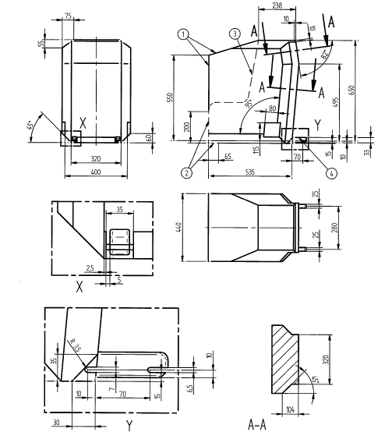
Apzīmējumi
1 Priekšējā un augšējā robeža.
2 Raustītā līnija iezīmē zonu, kurā drīkst būt izvirzīta atbalsta kājiņa vai līdzīgs elements.
3 Neattiecas.
- Papildu specifikācijas par stiprinājumu zonu ir sniegtas Noteikumos Nr. 44.

3. attēls. ISO/F2X ārējā korpusa izmēri tādai samazināta augstuma priekšupvērstai maza bērna ierobežotājsistēmai, kam ir otrā veida muguras formas virsma (augstums 650 mm) – ISOFIX B1 IZMĒRA KATEGORIJA
4.4. Pilna izmēra atpakaļvērstas maza bērna ierobežotājsistēmas ārējais korpuss

Apzīmējumi
1 Aizmugurējā un augšējā robeža.
2 Raustītā līnija iezīmē zonu, kurā drīkst būt izvirzīta atbalsta kājiņa vai līdzīgs elements.
3 Aizmugurējā robeža (attēlā pa labi) atbilst 2. attēla priekšupvērstajam ārējam korpusam.
4 Papildu specifikācijas par stiprinājumu zonu ir sniegtas Noteikumos Nr. 44.

4. attēls. ISO/R3 ārējā korpusa izmēri pilna izmēra atpakaļvērstai maza bērna ierobežotājsistēmai – ISOFIX C IZMĒRA KATEGORIJA
4.5. Pilna izmēra atpakaļvērstu maza bērna ierobežotājsistēmu ārējais korpuss
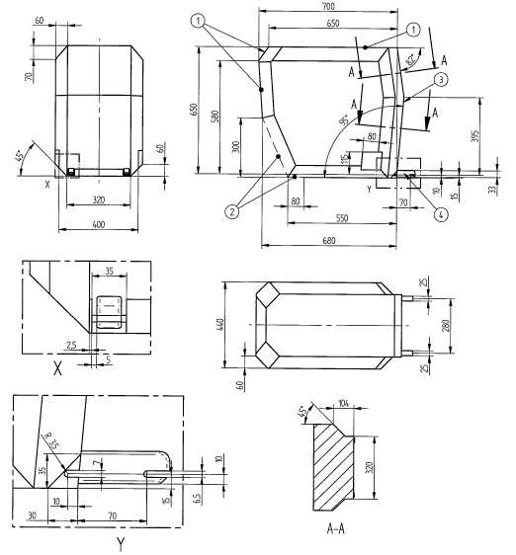
Apzīmējumi
1 Aizmugurējā un augšējā robeža.
2 Raustītā līnija iezīmē zonu, kurā drīkst būt izvirzīta atbalsta kājiņa vai līdzīgs elements.
3 Aizmugurējā robeža (attēlā pa labi) atbilst 2. attēla priekšupvērstajam ārējam korpusam.
4 Papildu specifikācijas par stiprinājumu zonu ir sniegtas Noteikumos Nr. 44.

5. attēls. ISO/R2 ārējā korpusa izmēri samazināta izmēra atpakaļvērstai maza bērna ierobežotājsistēmai – ISOFIX D IZMĒRA KATEGORIJA

4.6. Atpakaļvērstu zīdaiņa ierobežotājsistēmu ārējais korpuss
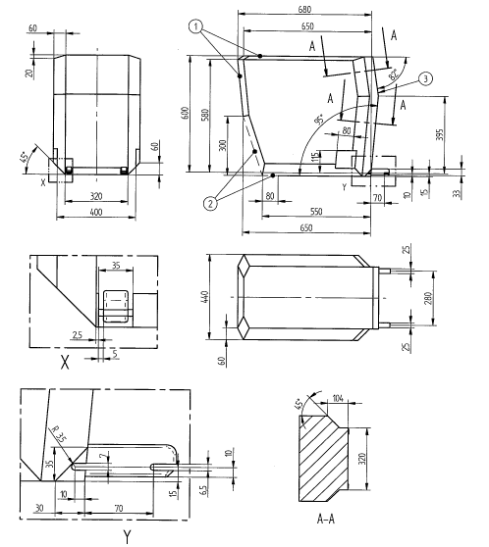
Apzīmējumi
1 Aizmugurējā un augšējā robeža.
2 Raustītā līnija iezīmē zonu, kurā drīkst būt izvirzīta atbalsta kājiņa vai līdzīgs elements.
3 Aizmugurējā robeža (attēlā pa labi) atbilst 2. attēla priekšupvērstajam ārējam korpusam.
4 Papildu specifikācijas par stiprinājumu zonu ir sniegtas Noteikumos Nr. 44.

6. attēls. ISO/R1 ārējā korpusa izmēri atpakaļvērstai zīdaiņa ierobežotājsistēmai – ISOFIX E IZMĒRA KATEGORIJA

4.7. Uz sāniem vērstu bērna ierobežotājsistēmu ārējais korpuss

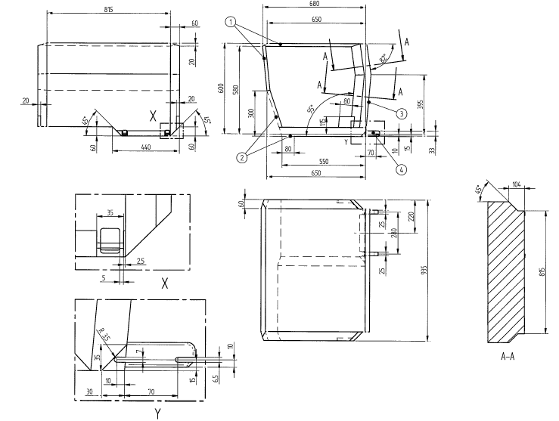
Apzīmējumi
1 Aizmugurējā un augšējā robeža.
2 Raustītā līnija iezīmē zonu, kurā drīkst būt izvirzīta atbalsta kājiņa vai līdzīgs elements.
3 Aizmugurējā robeža (attēlā pa labi) atbilst 2. attēla priekšupvērstajam ārējam korpusam.
4 Papildu specifikācijas par stiprinājumu zonu sniegtas 2. un 3. attēlā ISO 13216-1.

7. attēls. ISO/L1 ārējā korpusa izmēri uz sāniem vērstai bērna ierobežotājsistēmai – ISOFIX F IZMĒRA KATEGORIJA – vai ISO/L2 ārējā korpusa izmēri uz pretējiem sāniem vērstai bērna ierobežotājsistēmai – ISOFIX G IZMĒRA KATEGORIJA”

-----

E/ECE/324  E/ECE/TRANS/505 |  | Rev.1/Add.15/Rev.5/Corr.3
2006. gada 6. marts

NOLĪGUMS

PAR VIENOTU TEHNISKO PRASĪBU PIEŅEMŠANU RITEŅTRANSPORTLĪDZEKĻIEM, APRĪKOJUMAM UN DETAĻĀM, KO VAR IEMONTĒT UN/VAI IZMANTOT RITEŅTRANSPORTLĪDZEKĻOS, KĀ ARĪ PAR NOSACĪJUMIEM TO APSTIPRINĀJUMU SAVSTARPĒJAI ATZĪŠANAI, KAS PIEŠĶIRTI, PAMATOJOTIES UZ MINĒTAJĀM PRASĪBĀM*

(2. redakcija, kurā iekļauti grozījumi, kas stājušies spēkā 1995. gada 16. oktobrī)

_________

15. papildinājums: Noteikumi Nr. 16

5. redakcija – 3. kļūdu labojums

04. grozījumu sērijas 15. papildmateriāla 4. kļūdu labojums, depozitāra paziņojums C.N.1269.2005.TREATIES-2 2005. gada 21. decembrī.

Vienoti apstiprināJUMA noteikumi attiecībā uz:
I drošības jostām, ierobežotājsistēmām, bērna ierobežotājsistēmām un isofix bērna ierobežotājsistēmām mehānisko transportlīdzekļu pasažieriem
II TRANSPORTLĪDZEKĻIEM, KAS APRĪKOTI AR DROŠĪBAS JOSTĀM, IEROBEŽOTĀJSISTĒMĀM, BĒRNA IEROBEŽOTĀJSISTĒMĀM UN ISOFIX BĒRNA IEROBEŽOTĀJSISTĒMĀM

_________

APVIENOTO NĀCIJU ORGANIZĀCIJA

17. pielikuma 2. papildpielikuma

4. apakšpunkta beigās pievieno šādu tekstu:

“4. .......

Turpmāk minēto maketu masa ir no 5 līdz 15 kg, un tie ir pietiekami izturīgi un stingri, lai atbilstu funkcionālajām prasībām.”

* Nolīguma iepriekšējais nosaukums: Nolīgums par vienotu apstiprinājuma nosacījumu pieņemšanu un mehānisko transportlīdzekļu aprīkojuma un detaļu apstiprinājuma savstarpēju atzīšanu, kas parakstīts Ženēvā 1958. gada 20. martā.
** Jaunzēlandei spēkā stāšanās datums ir 2002. gada 20. aprīlis.
* Atbilstīgi definīcijām Konsolidētās rezolūcijas par transportlīdzekļu būvi (R.E.3) 7. pielikumā (dokuments TRANS/WP.29/78/Rev.1/Amend.2).
* Atbilstīgi definīcijām Konsolidētās rezolūcijas par transportlīdzekļu būvi (R.E.3) 7. pielikumā (TRANS/WP.29/78/Rev.1/Amend.2).
1 1 Vācijai, 2 Francijai, 3 Itālijai, 4 Nīderlandei, 5 Zviedrijai, 6 Beļģijai, 7 Ungārijai, 8 Čehijas Republikai, 9 Spānijai 10 Serbijai un Melnkalnei, 11 Apvienotajai Karalistei, 12 Austrijai, 13 Luksemburgai, 14 Šveicei, 15 (brīvs), 16 Norvēģijai, 17 Somijai, 18 Dānijai, 19 Rumānijai, 20 Polijai, 21 Portugālei, 22 Krievijas Federācijai, 23 Grieķijai, 24 Īrijai, 25 Horvātijai, 26 Slovēnijai, 27 Slovākijai, 28 Baltkrievijai, 29 Igaunijai, 30 (brīvs), 31 Bosnijai un Hercegovinai, 32 Latvijai, 33 (brīvs), 34 Bulgārijai, 35 (brīvs), 36 Lietuvai, 37 Turcijai, 38 (brīvs), 39 Azerbaidžānai, 40 Bijušai Dienvidslāvijas Maķedonijas Republikai, 41 (brīvs), 42 Eiropas Kopienai (apstiprinājumus piešķir tās dalībvalstis, izmantojot savu attiecīgo ANO/EEK simbolu), 43 Japānai, 44 (brīvs), 45 Austrālijai, 46 Ukrainai, 47 Dienvidāfrikas Republikai, 48 Jaunzēlandei, 49 Kiprai, 50 Maltai un 51 Korejas Republikai. Nākamos numurus piešķir citām valstīm tādā secībā, kādā tās ratificē vai pievienojas Nolīgumam par vienotu tehnisko prasību pieņemšanu riteņtransportlīdzekļiem, aprīkojumam un detaļām, ko var iemontēt un/vai izmantot riteņtransportlīdzekļos, kā arī par nosacījumiem to apstiprinājumu savstarpējai atzīšanai, kas piešķirti, pamatojoties uz minētajām prasībām, un Apvienoto Nāciju Organizācijas ģenerālsekretārs šādi piešķirtos numurus dara zināmus Nolīguma Līgumslēdzējām pusēm.
2 Sk. parindi 5.2.4.1. apakšpunktam.
3 g = 9.81 m/s²
4 g = 9.81 m/s²
* Dokuments TRANS/WP.29/78/Rev.1/Amend.2.
Otrais numurs ir dots tikai kā piemērs.
1 Šajā pielikumā termins “bloķēšanas mehānisma veids” attiecas uz visiem spriegotājiem ar avārijas bloķēšanu, kuru mehānismi atšķiras tikai ar sensoru slīpuma leņķi (-iem) attiecībā pret transportlīdzekļa atskaites ass sistēmu.
1 Jebkurā sēdvietā, kas nav priekšējais sēdeklis un kurai punktu H nevar noteikt, izmantojot “punkta H trīsdimensiju manekenu” vai citas metodes, pēc kompetentās iestādes ieskatiem par atskaites punktu var uzskatīt ražotāja norādīto punktu R.
2 Slīpuma leņķis, augstumu starpība attiecībā pret sēdekļa uzstādījumu, virsmas faktūra utt.
* Sīkāku informāciju par 3 DH manekena uzbūvi var iegūt Automobiļu inženieru biedrībā: Society of Automobile Engineers (SAE), 400 Commonwealth Drive, Warrendale, Pennsylvania 15096, United States of America. Manekens atbilst aprakstam ISO standartā 6549:1980.
* Koordinātu sistēma atbilst ISO standartam 4130:1978.
* Lieko izsvītrot.
* Nolīguma iepriekšējais nosaukums: Nolīgums par vienotu apstiprinājuma nosacījumu pieņemšanu un mehānisko transportlīdzekļu aprīkojuma un detaļu apstiprinājuma savstarpēju atzīšanu, kas parakstīts Ženēvā 1958. gada 20. martā.
* Nolīguma iepriekšējais nosaukums: Nolīgums par vienotu apstiprinājuma nosacījumu pieņemšanu un mehānisko transportlīdzekļu aprīkojuma un detaļu apstiprinājuma savstarpēju atzīšanu, kas parakstīts Ženēvā 1958. gada 20. martā.
* Nolīguma iepriekšējais nosaukums: Nolīgums par vienotu apstiprinājuma nosacījumu pieņemšanu un mehānisko transportlīdzekļu aprīkojuma un detaļu apstiprinājuma savstarpēju atzīšanu, kas parakstīts Ženēvā 1958. gada 20. martā.
* Nolīguma iepriekšējais nosaukums: Nolīgums par vienotu apstiprinājuma nosacījumu pieņemšanu un mehānisko transportlīdzekļu aprīkojuma un detaļu apstiprinājuma savstarpēju atzīšanu, kas parakstīts Ženēvā 1958. gada 20. martā.

